分类号 | 学号 202005703030
学校代码1 0 4 8 8 密级
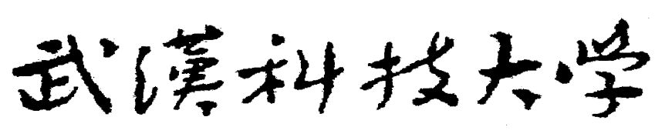
硕士学位论文
全日制学术学位
地铁隧道盾构施工安全风险耦合
分析与仿真研究
学位申请人： | 武照亮

学科专业： | 管理科学与工程
指导教师： | 余宏亮



答辩日期： | 2023 年5 月


A Dissertation Submitted in Partial Fulfillment of the Requirements for the Degree of Master in Engineering
Coupled analysis and simulation of safety risks in metro tunnel shield construction

Master Candidate：

Wu Zhaoliang

Major： | Management Science & Engineering

Supervisor：

Yu Hongliang

Wuhan University of Science and Technology Wuhan, Hubei 430081, China
May, 2023


摘要
当前我国进入“十四五规划”的新阶段，地铁隧道工程项目建设进入火热的发展时期。盾构法作为地铁隧道项目建设的常用方法之一，在施工阶段会受到作业人员、设备材料、施工管理、周边环境等多种风险因素之间的耦合作用，使地铁隧道盾构施工安全管理存在一定的风险隐患，而且国内外学者对于地铁隧道盾构施工的风险耦合研究尚未形成完整的风险管理体系。因此，本文在风险管理的相关理论基础上，统计归纳2008-2022 年地铁隧道盾构施工的典型事故案例，结合相关专家意见整理识别盾构施工的具体风险因素，把盾构施工的风险耦合系统划分为：人员、物、管理和环境等四个子风险系统，分析地铁隧道盾构施工风险耦合的机制和作用，以此建立地铁隧道盾构施工风险耦合评价指标体系，运用AHP-熵权法计算风险指标的综合权重值，结合云模型的逆向发生器和功效函数构建风险耦合度模型，对盾构施工风险因素的耦合程度强弱进行计算。结合系统动力学，以武汉地铁X 号线盾构施工区间为研究实例，运用Vensim PLE 软件建立施工“人-物”风险耦合系统，将耦合度模型中的耦合系数、各级风险指标的综合权重带入模型中进行动态仿真模拟，通过调整相关风险耦合系数和仿真时长，观察各风险因素耦合对人-物耦合系统安全风险水平的变化影响，分析指出异质人-物风险耦合对系统安全风险的影响作用尤为显著，施工人员的专业技术水平与盾构机选型、组装及调整的风险是关键耦合因素。
本文通过收集地铁隧道盾构施工的安全事故资料，基于25 起典型案例分析和专家建议归纳施工阶段的风险因素，从耦合的角度分析盾构施工风险因素的作用机制和影响关系，建立风险耦合模型，运用系统动力学研究“人-物”风险耦合系统的风险水平变化。基于解耦思想提出耦合前、中、后三阶段的风险管控策略，对完善地铁隧道施工风险管理体系具有一定的理论价值和实际意义。
关键词：盾构施工；风险耦合；耦合度模型；系统动力学；解耦策略
I


Abstract
Currently,China has entered the new stage of the 14th Five-Year Plan, and the construction of subway tunneling projects has entered a hot development period. Shield method, as one of the common methods of subway tunnel construction, is subject to the coupling of various risk factors such as operators, equipment and materials, construction management and surrounding environment during the construction stage, which makes the safety management of underpass tunnel shield construction a certain risk potential, and domestic and foreign scholars have not yet formed a complete risk management system for the study of risk coupling of underpass tunnel shield construction. Therefore, in this paper, based on the relevant theories of risk management, the typical accident cases of subway tunnel shield construction from 2008 to 2022 are statistically summarized, and the specific risk factors of shield construction are identified by combining relevant expert opinions, and the risk coupling system of shield construction is divided into four sub-risk systems: personnel, material, management and environment, etc. The mechanism and role of risk coupling of subway tunnel shield construction are analyzed, so as to establish The risk coupling evaluation index system of metro tunnel shield construction is used to calculate the comprehensive weight value of risk indicators by using AHP-entropy weight method, and the risk coupling degree model is constructed by combining the inverse generator and efficacy function of cloud model to calculate the strength of coupling degree of shield construction risk factors. Combined with the system dynamics, Vensim PLE software is used to establish the construction "human-material" risk coupling system, and the coupling coefficients in the coupling degree model and the comprehensive weights of risk indicators at all levels are brought into the model for dynamic simulation by adjusting the relevant risk coupling coefficients and simulation duration. By adjusting the relevant risk coupling coefficients and simulation duration, we observe the influence of the coupling of various risk factors on the level of safety risk of the human-material coupling system, and analyze that the heterogeneous human-material risk coupling has a significant impact on the system safety risk, and the professional technical level of construction personnel and the risk of shield
II


machine selection, assembly and adjustment are the key coupling factors.
This paper collects the safety accident data of underpass tunnel shield construction, summarize the risk factors in the construction stage based on 25 typical cases and expert advice, analyze the mechanism and influence relationship of risk factors in shield construction from the perspective of coupling, establish a risk coupling model, and use system dynamics to study the change of risk level in the "human-material" risk coupling system.Based on the idea of decoupling, the risk control strategy of the three stages before, during and after coupling is proposed, which has certain theoretical value and practical significance to improve the risk management system of underpass tunnel construction.
Keywords: Shield construction; Risk coupling; Coupling degree model; System dynamics; Decoupling strategy
III


目录
第1 章绪论............................................................................................... 1 1.1 研究目的及意义 ............................................................................... 1 1.1.1 研究背景 ..................................................................................... 1 1.1.2 问题提出 ..................................................................................... 2 1.1.3 研究目的 ..................................................................................... 3 1.1.4 研究意义 ..................................................................................... 4 1.2 国内外研究现状 ............................................................................... 4 1.2.1 国外研究现状 ............................................................................. 4 1.2.2 国内研究现状 ............................................................................. 7 1.2.3 研究现状述评 ............................................................................. 8 1.3 研究内容和研究方法 ....................................................................... 9 1.3.1 研究内容 ..................................................................................... 9 1.3.2 研究方法 ..................................................................................... 9 1.4 研究技术路线 ................................................................................. 10第2 章相关理论基础 ............................................................................ 12 2.1 风险和风险管理 ............................................................................. 12 2.1.1 风险的定义 ............................................................................... 12 2.1.2 风险管理的内容 ....................................................................... 12 2.1.3 风险识别的方法 ....................................................................... 13 2.1.4 风险的分类 ............................................................................... 14 2.2 风险耦合与解耦 ............................................................................. 14 2.2.1 风险耦合的含义 ....................................................................... 14 2.2.2 风险耦合的组成 ....................................................................... 14 2.2.3 风险耦合的类型 ....................................................................... 15 2.2.4 风险耦合的特点 ....................................................................... 18 2.2.5 风险解耦的原则 ....................................................................... 18 2.2.6 风险解耦的原理 ....................................................................... 19 2.3 AHP-熵权法 .................................................................................... 21 2.3.1 AHP-熵权法的优点 ................................................................... 21 2.3.2 AHP-熵权法运算步骤 ............................................................... 21 2.4 系统动力学 ..................................................................................... 21 2.4.1 系统动力学的优点 ................................................................... 22 2.4.2 系统动力学的基本要素 ........................................................... 22第3 章地铁隧道盾构施工风险耦合分析 ............................................ 24


3.1 地铁隧道盾构法 ............................................................................. 24 3.2 地铁隧道盾构施工风险因素识别 ................................................ 25 3.3 风险耦合机制分析 ......................................................................... 29 3.4 风险耦合作用分析 ......................................................................... 31 3.4.1 同质单因素耦合分析 ............................................................... 31 3.4.2 异质双因素耦合分析 ............................................................... 34 3.4.3 异质多因素耦合分析 ............................................................... 38第4 章风险耦合模型和SD 仿真系统模型构建 ................................. 43 4.1 风险耦合模型选取 ......................................................................... 43 4.2 风险耦合模型构建 ......................................................................... 44 4.2.1 建立AHP-熵权法的风险指标体系 ........................................ 44 4.2.2 构建逆向云模型 ....................................................................... 48 4.2.3 功效函数的确定 ....................................................................... 48 4.2.4 耦合度函数的确定 ................................................................... 49 4.3 SD 仿真系统模型的构建 ............................................................... 49 4.3.1 仿真的目的 ............................................................................... 49 4.3.2 仿真的流程 ............................................................................... 50 4.3.3 确定系统的边界 ....................................................................... 50 4.3.4 绘制因果关系图 ....................................................................... 50 4.3.5 确定仿真系统的流体流速指标 ............................................... 51 4.3.6 构建SD 仿真系统模型............................................................ 54第5 章实例应用 .................................................................................... 56 5.1 工程概况 ......................................................................................... 56 5.2 风险耦合度模型的应用................................................................. 57 5.2.1 AHP-熵权法综合权重计算 ...................................................... 57 5.2.2 逆向云模型的相关计算 ........................................................... 59 5.2.3 人-物风险系统耦合值的计算 ................................................. 63 5.3 系统动力学模型的仿真应用 ........................................................ 64 5.3.1 系统仿真 ................................................................................... 64 5.3.2 调整耦合系数变量变化 ........................................................... 66 5.3.3 调整仿真时长变化 ................................................................... 71 5.4 仿真结果分析 ................................................................................. 72 5.5 基于解耦思想的风险控制措施 .................................................... 74第6 章结论与展望 ................................................................................ 76 6.1 结论 ................................................................................................. 76 6.2 展望 ................................................................................................. 77参考文献 ................................................................................................... 78附录2 逆向云模型代码 ......................................................................... 84


附录3 部分系统动力学仿真编码 ......................................................... 85附录4 风险因素权重调查问卷 ............................................................. 86附录5 风险因素评价问卷 ..................................................................... 90


武汉科技大学硕士学位论文
第1 章 绪论
1.1 研究目的及意义
1.1.1 研究背景
当前我国进入“十四五规划”的新篇章，为解决城市交通拥堵问题的迫切需要，城市轨道交通建设迎来了新一轮的发展时期，地铁工程项目的建设进入火热阶段，截至2022 年底，我国内地共有55 个城市累计开通城市轨道交通线路长度达10291.95 公里，其中地铁工程约占8013 公里，自2012-2022 年，我国内地地铁运营线路的总里程如图1.1 所示：
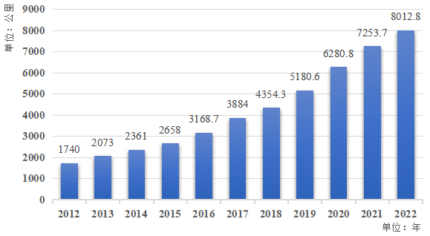
图1.1 2012-2022 年我国地铁轨道交通里程量
从图1.1 可以看出，过去十年我国地铁工程项目开发建设呈现高速增长的趋势。地铁隧道作为地铁工程建设的重点项目之一，在其施工阶段具有建设生命周期长、技术交叉性强、施工难度大等特点，且施工周边环境条件颇为复杂，造成安全风险隐患众多，会引发各种安全事故，属于高风险建设工程。
根据国家安全生产管理监督总局、国家统计局、国家住建部等平台及城市轨道相关期刊书籍收集地铁隧道施工阶段相关信息，整理数据得到：2008-2022年期间，地铁隧道施工阶段发生的安全事故达176 件，按照施工安全事故类型和施工工法进行统计[1][2]，分别如图2、图3 所示：
1


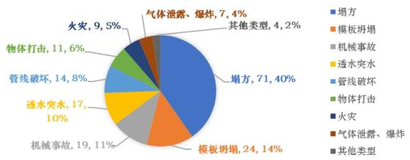
武汉科技大学硕士学位论文
图1.2 2008—2022 年地铁隧道施工事故统计(按事故类型分)
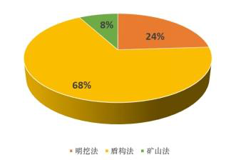
图1.3 2008—2022 年地铁项目施工事故统计(按施工工法分)
从统计数据结果可知，塌方与坍塌是施工安全事故中最主要的事故类型，盾构法是发生施工安全事故次数最多的施工工法，施工安全事故的发生会造成严重的经济损失、人员伤亡及社会负面信息影响。例如：2019 年5 月，青岛地铁4 号线静沙区间盾构施工阶段发生隧道坍塌，造成经济损失500 多万元，施工人员5 人死亡。
从整体性的视角出发，我国地铁工程经过50 多年的建设发展，给人们的出行带来了便利的交通方式，地铁隧道工程在其建设阶段多采用盾构法进行施工，近几年伴随着第四次工业革命的到来，盾构法的发展逐渐转向隧道深长化、截面类型多样化及自动智能数字化等施工方向，地下工程与其它建筑工程有很明显的一点，其施工环境具有相对复杂的特点，地铁隧道项目在施工阶段存在许多安全隐患，盾构施工所引发的风险事故不容忽视。
1.1.2 问题提出
从研究背景来看，我国地铁隧道工程项目在建设施工阶段中主要存在以下几方面的问题：
（1）施工安全事故频发、风险危害大
2


武汉科技大学硕士学位论文
在地铁隧道施工过程中一般要经过复杂的地下管线、水文地质情况，且建设规模大，施工阶段的生命周期长，所面临的技术要求标准和机械自动化程度非常高，其施工阶段的安全极具风险性，极容易发生风险事故[3]，例如：由于施工环境地表承受荷载过大，导致支护强度不足以支撑其压力，进而引发隧道坍塌、人员伤亡及建筑物倾斜等安全事故，会严重影响当地的经济发展和社会稳定。
（2）存在复杂动态的风险耦合关系
地铁隧道施工阶段的安全水平是一个动态变化的过程，盾构法作为机械自动化集中度比较高的施工方法，其在操作过程中受到机械设备和操作人员等多方面的影响，施工安全系统内外部随时可能产生新的风险因素，不同风险因素在时间和空间上可以交叉影响、相互作用，导致盾构法施工的风险水平呈上升趋势，风险因素所产生的耦合作用也增加了安全风险事故发生的概率和危害性。
（3）风险管理的研究客观性有待提高
目前国内外学者对地铁项目施工阶段的风险管理展开了大量的研究工作，一类是使用数值及物理模拟实验方法，计算分析隧道结构和地质土层结构系统的安全可靠情况，一类是以工程技术专家的经验判别为评分依据，对地铁项目施工风险系统进行识别、评价。前者是以安全分析为研究核心，没有考虑施工工艺、操作水平、管理水平等具有人为因素的风险指标，模型的选取、施工工法的采用上都存在有不确定性，后者利用AHP 法、专家调查法、模糊理论等技术方法将定性风险因素定量化分析，存在主观判断和风险指标局限性，这些影响均导致计算结果与工程实际情况存在偏差，无法更加客观地对地铁项目施工过程进行风险管理研究。
1.1.3 研究目的
（1）丰富和深入地铁隧道项目施工段的风险耦合研究。本文在地铁隧道盾构施工阶段存在问题的基础上，通过收集2008-2022 年地铁隧道盾构施工安全事故案例，结合风险源理论和盾构施工的特点，分别从“人”、“物”、“管”、“环”的角度对施工过程进行风险因素筛选和识别，将耦合理论引入施工风险分析中，通过地铁隧道盾构施工耦合风险含义的阐述、分析盾构施工阶段中不同风险因素之间的耦合作用及演化机理，完善地铁工程项目施工阶段的风险管理体系。
（2）加强地铁隧道工程盾构施工的安全管理水平。本文通过构建盾构施工风险指标体系和盾构施工风险耦合度模型，计算各风险因素之间的耦合程度，借助地铁工程的实际案例对盾构施工过程中风险耦合程度进行动态分析，根据
3


武汉科技大学硕士学位论文
解耦原理提出三阶段的解耦对策达到动态风险管控的效果，提升地铁隧道工程盾构施工全过程的安全管理水平。
1.1.4 研究意义
随着“十四五”规划中关于城市交通建设政策的发布，地铁工程项目迎来了新一轮的建设热潮，盾构法施工的地铁隧道项目作为地铁工程建设的主力军，其施工阶段安全风险受到多个风险因素的耦合作用，本研究开展的意义如下： （1）理论意义
本文基于典型的地铁隧道盾构施工安全事故案例深数据挖掘影响施工安全的风险因素，研究各风险因素之间的耦合关系、风险特点和作用规律，在施工风险指标体系的基础上构建风险耦合模型，引入耦合前、中、后三阶段的解耦原理提出风险策略措施，可以有效降低盾构施工全过程风险影响程度，为地铁工程项目施工安全风险管理提供理论参考价值。
（2）现实意义
本文通过计算各风险因素耦合作用的强弱程度，并利用系统动力学软件对武汉地铁X 号线盾构施工区间人-物安全风险系统中的耦合风险进行动态仿真研究，模拟系统安全风险水平趋势，通过调整耦合系数和仿真时长分析关键耦合风险，可以提高盾构施工阶段的安全管理环节的科学性和灵活性，对降低实际工程项目施工安全风险水平具有一定的借鉴意义。
1.2 国内外研究现状
20 世纪30 年代，美国学者格拉尔首次提出“风险管理”概念，将其描述为一门综合性的系统学科[4]，Chapma C.B.在此基础上提炼出“风险工程”一词，并用于建筑工程项目的风险研究[5]，代表着风险管理开始运用在建筑工程领域。20世纪80 年代，国内外学者纷纷运用不同的方法与技术研究地铁工程施工风险的识别与分析，至今已形成了较成熟的施工风险管理体系。风险耦合作为风险管理的一部分，近几年成为国内外学术界重点的研究对象，本文从地铁隧道盾构施工安全的角度对风险管理中风险理论、风险分析和风险耦合三方面的国内外研究现状进行分析综述。
1.2.1 国外研究现状
国外学者于20 世纪70 年代开始对地铁工程领域进行风险管理体系的研究。
在风险理论研究方面，美国学者Einstein H.H 作为隧道工程风险分析研究的代 4


武汉科技大学硕士学位论文
表人物，撰写了多篇有关工程风险管理研究的指导性文章，如《Geological model for tunnel cost model》[6]、《Riskand risk analysis in rock engineering》[7],《Decision aids in tunneling》[8]等，并在文章中提出地下工程怎么客观分析风险特征的原理和方法。Robert J.S 提出地下工程施工风险分配的流程，并对地下工程施工风险分配的原则和方法进行了论述[9]。Chapman 分析了地铁项目施工各阶段的风险，
并对风险产生的原因进行了责任划分，研究表明确定责任主体会提高隧道施工风险管理的水平[10]。Burland.J.B 基于地下施工项目与周边环境产生的安全影响
问题，以伦敦某地铁项目为例阐述相关风险评价理论，检验了理论的科学性和有效性[11]。Hong E.S.等根据事件树理论方法，在地下工程建设设计阶段建立了一种风险评估方法，并基于实例进行分析验证[12]。Edwin T.B 阐述地下岩土工
程风险评估与管理的方法，指出地下工程中被广泛应用的风险评估方法是概率风险分析理论[13]。Herbert H. E 根据地下建设工程的相关研究经验，归纳得到施
工安全风险评价分析应包括风险事故收集、信息处理、建立模型、计算评估等阶段[14]。Nicholas S 等根据地下工程地质条件的特点，建立了一种分段衬砌覆土的应力检测模型，对隧道工程开展数值预测及风险评估[15]。Jinglai S 等采用
专家调查法将收集统计的施工安全事故数据与模糊动态贝叶斯网络方法相结合提出一种基于风险理论的精确评价方法[16]。HYA 等结合模糊集和物元等相关理
论，基于地铁施工阶段的不确定安全风险和不一致风险评价因素的数据，提出模糊物元模型用于风险评估[17]。Liu 等基于层次分析法和专家分级法构建一种风险评估方法，对工程项目施工过程中的风险源进行理论划分,并提出相关风险控制措施[18]。
在风险分析研究方面，T. Ito 等基于有限元系统理论，挖掘了隧道工程施工阶段影响地面沉降现象的风险因素[19]。Mishac K.Y 对雅典地铁盾构施工发生的安全事故进行分析，运用数值法评价盾构施工过程的安全风险等级[20]。Voznesensky A 等借助数值模拟分析理论，对地下工程在盾构法施工平面的水平分量进行数值处理，观察变化规律，研究施工阶段的岩石稳定性趋势[21]。Peila在盾构法施工中通过调整盾构设备的液压性能指标和无粘性土的性质区间，确保土压平衡盾构机在地下工作的安全和稳定[22]。Oh.J.Y 等基于三维仿真模拟系统及贝叶斯网络模型的敏感性分析理论，通过处理数值研究地下隧道盾构施工
5


武汉科技大学硕士学位论文
阶段中应力与应变的相关风险问题[23]。Gharehdash S 等收集施工阶段地表荷载变化情况的资料，建立一套复杂的三维动态差分模型，研究在不同的荷载条件下对地下盾构机械工作的影响[24]。Sejnoha J 运用ETA 方法，统计地下工程盾构施工阶段中发生的风险事件案例，进行归纳研究并提出相关措施[25]。Franco V.H结合混合点评估和有限元等两种理论对地铁工程的施工环境进行多因素的风险数值分析，研究地铁施工对周围地表建筑物造成的安全风险系数影响[26]。Ozcelik M 对施工环境的地质、水文、岩土等方面进行风险源的识别，以伊斯坦布尔地铁项目为案例评价施工风险的不确定性系数，选择安全风险水平较小的施工方法[27]。Zhipeng Z 等基于贝叶斯网络模型利用基尼指数的变化对施工人员的安全因素数值进行敏感性分析，以确定施工安全风险的关键风险因素[28]。
风险耦合的含义是指两个或多个风险因素之间在某一程度上存在依赖和相关关系[29]，这一概念最早应用于航空领域，随着这一理论的不断研究，发展到生态、计算机、建设工程管理等领域。在风险耦合研究方面，Brooker P 基于实际空难安全事故案例分析其风险原因，建立了一种空中交通的风险动态发展趋势的模型[30]。Shyur 统计因人员因素导致的航空安全事故，采用安全指标数据和耦合模型对安全风险进行量化处理并研究人员因素的影响程度[31]。Vesselinov V.V 基于耦合理论设计了一种可分析风险水平的耦合软件，并引入实例验证其可行性和合理性，对风险耦合仿真分析提供了一种新的思路[32]。Morita S 通过数学矩阵理论思想描述耦合效应的扩散原理，在此基础上论述了风险耦合全过程扩散传递的原理[33]。Chinkulkijniwat A 等基于耦合理论，研究隧道工程建设的水文条件对机械设备是否可以使用压缩空气等手段，在盾构施工阶段引入压缩空气技术[34]。Guido F 结合耦合模型链理论，建立受洪水影响区域的水动力模型，研究分析集水区对降水输入的径流变化程度，评估和减轻洪水安全风险[35]。Haize P 等构建耦合度模型，分析地铁工程项目施工风险因素耦合对施工安全的影响，研究发现施工人员心理素质和管理因素对施工风险影响显著，提出了相关的风险解耦措施[36]。Fan D 等基于190 件安全风险事故和400 件环境事故，归纳分析制造类企业供应零件环节的风险因素，从HSE 角度研究供应商风险耦合程度对风险事故的影响[37]。Jiang J 等结合N-K 模型和动态贝叶斯网络法构建风险耦合模型，以南宁市地下综合隧道工程为例，对相邻既有下穿隧道深基坑施工阶段进行动态风险预测和事故因果诊断[38]。
6


武汉科技大学硕士学位论文
1.2.2 国内研究现状
二十世纪末期，我国国外地铁项目施工安全事故频繁发生，国内学者纷纷开始对地下工程施工风险管理领域进行研究。在风险理论研究方面，丁士昭教授首次把风险管理理论引入地下工程领域，借助上海地铁一号线对施工阶段进行风险分析和评价，并针对性地提出改进策略[39]。周刘刚等根据我国地铁项目施工风险的分布状况，详细研究分析了相关的风险管控标准的方案[40]。丁烈云等基于地铁安全事故事件对施工过程的风险规律进行归纳分析，为地下工程施工阶段的风险识别环节提供了理论基础支撑[41]。钱七虎等通过对建筑工程领域内具有指导意义的风险管理理论进行梳理分析，归纳出地铁工程项目施工阶段全程又有风险因素的参与[42]。李琦等依据地铁工程项目把风险管理过程划分风险监管、风险预警、风险应对、风险处理等四个阶段，并结合实践案例验证了其有效可行性[43]。安泽等借助风险管理系统理论分析地铁工程施工阶段的安全隐患，对隧道施工过程中提前支护工序进行修改相关措施[44]。群舟等将风险管理理论引入地铁隧道施工阶段，对盾构机始发环节和施工组织环节进行安全巡视排查和设计规范检查[45]。张晓斌等基于信息熵理论提出区间熵理论的计算公式，对地铁工程施工阶段风险发生的概率和损失进行统一区间量化表达[46]。李杨等结合K-L 信息距离和证据理论对地下工程施工阶段的风险指标进行识别和融合，缩小了风险识别的融合程度范围[47]。
国内对地铁工程风险管理体系中的风险分析研究时间相较短，毛儒结合我国实际情况，将国外风险分析相关经验引入国内，在工程建设阶段推广发展施工风险分析的安全工作[48]。方恩权通过对国内外多起典型地铁工程事故分析，归纳出地铁工程施工阶段的风险管理应依次从风险辨识、风险评估、风险应对等环节进行[49]。吴贤国等根据贝叶斯网络理论分析风险因素，构建地铁施工风险评价模型计算在不同条件下安全事故的发生概率，总结出容易引发施工安全事故的风险因素[50]。王亚琼等通过梳理隧道施工阶段的各工序过程归纳出风险因素，结合AHP 和模糊评价法的理论，建立一种施工风险评价模型[51]。刘文等收集统计以往地铁工程盾构施工阶段发生的安全事故案例，利用 ISODATA 算法分析引发安全事故的风险原因，并提出相关措施策略[52]。李蒙等结合SEM 和EFA 方法对风险因素进行分析评估，计算各个因素对施工安全风险水平的影响程度，辨识地铁盾构施工安全的关键风险[53]。江玉生等根据B/S 的结构原理设计了一种施工安全风险监控的系统，在盾构设备正常工作的状态下，若盾构机参数出现异常情况，可触发安全系统自动预警装置[54]。周盛世等引入投影寻踪
7


武汉科技大学硕士学位论文
法(PPC)对地铁项目施工风险因素进行客观量化，以青岛地铁13 号工程为例判断风险影响并划分安全等级[55]。方俊等在结构方程模型建模与分析的基础上引入模糊认知图对地铁隧道施工安全风险进行动态模拟分析，研究得出施工安全应重点关注隧道存在超挖欠挖、二次衬砌等[56]。代远借助有限元软件对地铁隧道施工安全风险进行研究，以厦门某地铁隧道工程为实例模拟分析出施工安全风险主要来自设计、施工、监测等方面[57]。
在风险耦合研究方面，国内对风险耦合理论的研究最早用于航空风险预测领域，吴贤国教授首次将风险耦合理论运用在地铁领域，运用 N-K 模型计算与分析案例中的风险因素耦合值[58]。胡兴俊等从人员因素的角度重点分析建筑工程施工阶段的风险耦合作用，构建了施工过程风险耦合对安全水平影响的耦合度模型[59]。徐涛借助N-K 耦合模型，研究计算了人、物、环、管等四类因素在水下隧道工程施工阶段中各子因素的耦合作用[60]。杜梅利用ISM 系统理论，对水下隧道工程施工风险因素进行识别，并构建风险因果网络图分析其相互间的耦合作用关系[61]。周应等结合SNA 模型和关联规则理论，在地下工程施工阶段划分风险因素的监测种类，分析安全风险因素的耦合规律[62]。张勇等根据信息熵理论和DEMATEL 法建立了一种多因素风险耦合的模型，在湿陷性黄土地质的情况下，研究分析综合管廊工程施工安全风险间的耦合关系，得出施工人员专业技术和环境因素耦合对安全风险水平影响最大[63]。郭佩文等收集国内231 件地铁工程施工安全风险事故为数据支撑，构建N-K 模型研究分析地铁隧道施工风险耦合规律，归纳得出:耦合因素越多，施工安全风险越大[64]。
1.2.3 研究现状述评
通过上述研究现状可知，地铁工程领域的风险管理研究和应用在国外已经比较广泛，在风险识别、风险评估、风险应对等环节已具有大量的理论思想和量化分析模型与方法，形成了较为丰富的风险管理体系[65]。国内地铁盾构施工风险管理的研究领域已有不少研究成果，但仍存在地铁盾构施工风险分析手段相对滞后和风险管理研究水平较低的问题；而且国内外学者对风险耦合的相关研究已经延伸到许多行业领域，对风险耦合产生的机制、作用效果和风险解耦等方面的研究都逐渐趋于成熟，但对于地铁隧道工程中盾构施工过程风险因素耦合的研究相对较少，风险评估结果的准确性也有待提升。
本文从耦合的角度切入，通过对典型盾构施工安全事故案例的统计，归纳识别风险因素构建风险评价指标体系，绘制因果关系图揭示风险因素的耦合效应，建立地铁隧道盾构施工风险耦合度模型，通过计算各风险因素间耦合度量
8


武汉科技大学硕士学位论文
值的大小，借助系统动力学对实际工程案例“人-物”风险耦合系统进行动态仿真研究，分析耦合系数和仿真时长对耦合系统风险水平的影响，最后提出耦合前、中、后三个阶段的盾构施工风险解耦策略，对地铁隧道盾构施工风险管理研究具有重要意义。
1.3 研究内容和研究方法
1.3.1 研究内容
本文基于风险管理、风险耦合及SD 等相关理论，通过归纳分析地铁隧道盾构施工安全事故的典型案例，借助风险源理论对风险因素进行筛选识别，对地铁隧道盾构施工风险因素耦合进行研究，主要研究内容从以下3 个方面展开： （1）风险耦合分析
基于地铁隧道盾构施工安全风险的含义、特征和风险管理、物理学、系统工程等理论知识[66]，分析地铁隧道盾构施工风险耦合系统中的风险因素以及耦合作用的类型，并运用因果关系图研究地铁施工风险耦合的方式及演化过程，系统的阐述地铁隧道盾构施工风险耦合的含义、作用机理及种类。
（2）构建风险耦合模型
通过识别风险因素建立地铁隧道盾构施工风险指标体系，运用AHP 与熵权法确定指标的组合权重，结合逆向云模型和耦合度函数构建地铁隧道盾构施工风险耦合度模型，计算风险耦合度量值。
（3）风险耦合的仿真应用
根据评价指标体系和因果关系图，根据Vensim 软件建立SD 仿真系统模型，将耦合度计算结果带入其中，通过调整风险耦合系数和仿真时间分析其中最关键风险耦合因素，结合解耦思想从耦合的全过程提出相应的风险控制措施。
1.3.2 研究方法
（1）文献分析法
对国内外文献资料进行深入分析和归纳，从中统计、整理、归纳，分析和总结相关工程领域的风险耦合方向的研究成果。进一步结合地铁隧道工程盾构施工的特点，研究分析地铁隧道盾构施工安全风险耦合风险的定义、机制和关系，为研究地铁隧道盾构施工安全风险耦合管理分析提供理论支撑。
（2）调查研究法
9


武汉科技大学硕士学位论文
通过对相关文献、相关领域资料的研究，结合实际工程施工现场的调查走访研究，对地铁隧道盾构施工安全风险指标进行分析整理，对量化地铁隧道盾构施工安全风险耦合度具有一定的指导意义，同时更加贴切实际工程、更具有完整性和说服力。
（3）定性与定量分析法
结合风险管理、系统工程等基础理论，收集地铁隧道盾构施工的典型安全事故，结合风险源理论对风险因素进行辨别和筛选，绘制SD 模型的因果关系图对地铁隧道盾构施工阶段的风险因素耦合进行分析，构建地铁隧道盾构施工安全风险耦合模型，运用AHP-熵权法求出风险指标体系的综合权重，结合云模型的逆向云发生器和耦合度函数计算施工阶段各风险因素的耦合程度。
（4）实证分析法
根据上述的研究模型和方法，运用系统动力学软件对地铁实际工程的盾构施工区间进行仿真模拟的风险耦合研究，分析盾构施工过程中的关键风险耦合，最后基于耦合全过程的解耦思想提出管控措施。
1.4 研究技术路线
本文拟采用的技术路线如下图所示：
10


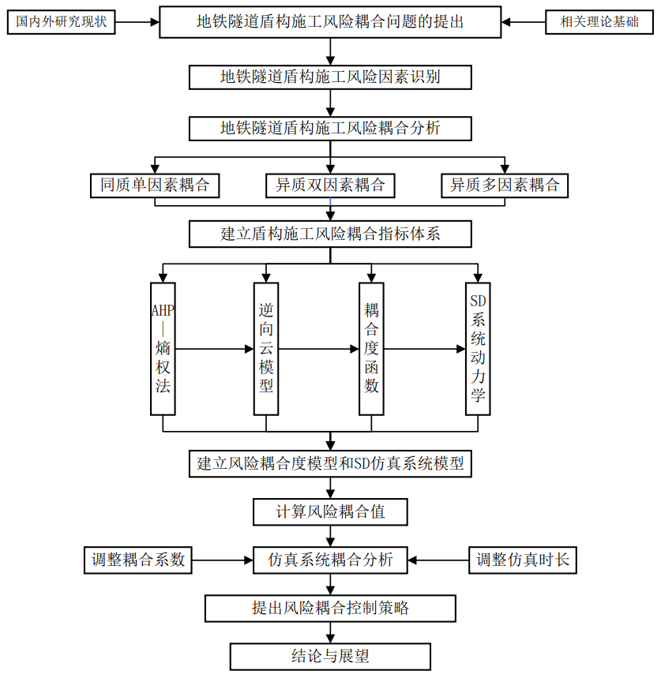





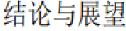
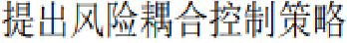
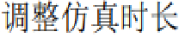
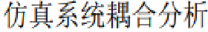
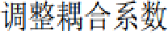






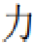
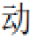









武汉科技大学硕士学位论文
图1.4 技术路线图
11


武汉科技大学硕士学位论文
第2 章 相关理论基础
2.1 风险和风险管理
2.1.1 风险的定义
“风险”一词源于法文risque，19 世纪末期，著名经济学家海恩斯教授在其著作《Risk as an Economic Factors》中提出“风险”一词的概念[67]。到目前为止，风险已被诸多学者应用于航空安全、建筑工程、社会经济等诸多领域中，但风险应用在不同的研究领域中，其含义随着研究范畴而改变。在地铁项目建设中，风险是存在于施工阶段中的一种不稳定状态，21 世纪初，国际隧道协会(ITA)发布《隧道风险管理指南》一书，在此书中风险的定义：潜在风险源转化为实际现象并造成一定的影响后果。在2011 年我国发布的《城市轨道交通地下工程建设风险管理规范》（GB 50652-2011）一书中，风险的描述：具有潜在威胁的事件或事故发生的概率和危害性的综合[68]。在工程界中风险的含义可用数学语言来描述，即：风险事故发生的数学概率与实际后果的乘积，其公式如下：
R | = | P C | （2-1）
P：发生风险事故的数学概率，C：发生事故造成的实际后果，R：风险。
综上所述可知，虽然“风险”一词的含义尚未在各领域达成统一的认识，但其都指明风险是导致系统出现负面效果的不确定性因素，因此在本文中地铁隧道施工风险定义为：在地铁项目建设施工中，导致承载系统发生各类直接或间接损失的负面结果。
2.1.2 风险管理的内容
风险作为风险管理的主体，由风险因素、风险事件和风险损失等组成，研究这三者的含义和相互作用关系有利于更好的管理风险。
（1）风险因素：作为风险中风险事件的起因和导致风险损失发生的间接条件，是造成风险事故的潜在原因，故又称风险源。
（2）风险事件：是一种引发财产损失和人身安全伤害的风险系统内外部的直接原因，故又称风险事故。
（3）风险损失：是指因不可预测事件的发生所造成的意外损失，具有不确定性，风险损失在一定程度上间接反映了风险水平的影响。
12


武汉科技大学硕士学位论文
风险因素、风险事件和风险损失贯穿整个风险管理体系，风险管理按时间顺序可划分为风险定义、风险识别、风险评价、评价分析、应对策略等5 个阶段。风险管理的过程：整个风险系统的管理主体利用科学、合理的技术方法对研究对象进行风险因素的识别、评价、分析结果，提出避免风险发生或应对风险影响的对策措施，在最大程度上降低风险事件发生的次数及事故造成的影响程度。因风险管理带有系统性的特点，进行风险管理的主要目的就是在控制项目成本的基础上达到预期最满意的安全生产效果错误!未找到引用源。。本文对地铁隧道盾构施工风险耦合的分析研究遵循风险管理的基本理论和可行性分析研究，属于风险管理的一种方法或手段。
2.1.3 风险识别的方法
在风险系统中，对风险因素的选取要具有全面性和完整性，影响安全风险事故的各因素都要考虑，并且选取的因素要符合实际风险损失的情况，常用的风险识别方法如下表所示：
表2.1 风险因素识别方法介绍
风险识别方法 | 介绍
现场勘察法 | 由专业技术人员组成相关的风险评估小组在项目准备阶段进行勘察，识别项目安全风险中可能存在的风险或重大风险源。
专家调研作为项目风险管理中风险识别必不可少的环节，专家可根据专家调研法自身理论经验和丰富的项目经历，对项目安全系统中实际可能发生的风险和后果进行识别。
文献综述法 | 通过论文、期刊、报纸等渠道查阅相关书籍与文献，对研究项目的安全风险管理的成果进行认真系统的归纳整理。
借助安全风险事故发生的根本原因分析风险机理和计算模型，能够从致因理论法定性和定量的角度研究事故原因，提供科学合理的风险管理依据和方法。
故障树（FTA）是一种逻辑归纳分析方法，根据图解的形式将风险事故障树法件由整体到局部、由上至下逐步细化，对事件进行定性分析和定量计算，从而分析导致事故发生的基本原因。
13


武汉科技大学硕士学位论文
2.1.4 风险的分类
风险分类是基于风险管理需要而进行的一项工作，风险可以按不同的标准划分为不同的类型，具体划分标准如下：
表2.2 风险分类的划分
分类标准 | 风险类型
风险起源  风险损害对象  风险形态 | 根据系统工程理论按风险的起源分类，风险可分为人、机、法、环及管等五类常见风险。  根据实际安全事故的风险损害对象分类，风险可分为人员安全、经济财务、环境破坏及社会影响等四类风险。  根据风险发生的安全形态程度分类，风险可分为可控、不可控、意外及潜在等四类风险。
参考风险起源理论可知，地铁隧道施工系统的主体是由施工作业人员、管理人员、施工环境、机械设备及原材料等五方面构成，系统中任何一方面的安全隐患都会给施工安全带来一定程度的风险影响，结合工程领域相关专家建议，机械设备和原材料等相关因素属于物资风险，法律、法规及管理制度等因素属于管理风险，因此本文将地铁盾构法施工风险划分为人员、物、管理、环境等四种风险类型。
2.2 风险耦合与解耦
2.2.1 风险耦合的含义
物理学最早提出“耦合”的相关理论，两个或多个系统之间相互作用影响的现象称为耦合，系统外部的耦合指此系统与外部利益相关方间的关系；系统内部的耦合指系统内部间各子系统所产生的耦合作用[70]，在本文将重点研究系统内部各子系统间的耦合关系。
2.2.2 风险耦合的组成
风险的耦合过程是指随着时间的推移，潜在的风险因素从风险源内部突破安全防御系统，沿着某种路径与其它风险因素相遇震荡产生相互影响作用突破系统风险临界值从而形成风险耦合，其主要由风险源、风险载体、耦合途径及
14


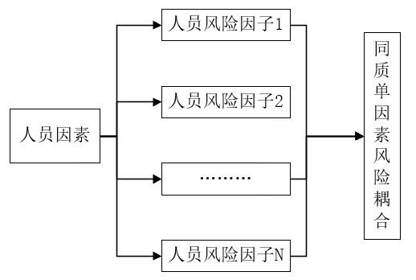

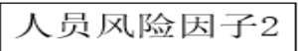
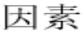
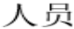

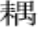

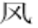
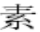
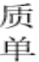

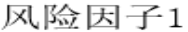
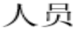
武汉科技大学硕士学位论文
风险临界值组成。
（1）风险源
风险系统的内外部环境随着时间推移而不断变化，风险源是某时刻潜伏在系统内外部的安全因子形成的，风险源作为风险系统的源头，是安全风险事故发生的前提条件。
（2）风险载体
风险载体是指通过某种物质传递风险源上所形成的安全风险因子，并通过其自身特点把风险因子的具体形式表现出来，当两个及以上的风险载体相互碰撞发生作用时，风险耦合才产生了实际的风险水平。
（3）耦合途径
耦合途径是指经过风险载体所表现出来的风险因子，顺着潜在的风险路径在整个安全风险系统中的各阶段、关键节点等几方面流动并相遇碰撞，发生震荡效果。
（4）风险临界值
风险临界值是指在系统的某一时刻，风险水平值的表现状态由安全转为危险的临界点，此时是安全防御系统所能承受的最大风险值。
2.2.3 风险耦合的类型
风险耦合的类型可按不同的标准进行划分，本文以人员、物、管理、环境等一级风险类型为例，探讨风险耦合的类型。
按照风险因素耦合的数量及种类可划分为同质单风险因素、异质双因素和异质多因素等3 种风险耦合类型[71]；
（1）同质单因素风险耦合是指以一个风险因素内部为整体系统，其内部各子因素之间作用影响，形成耦合风险。同质单因素风险耦合包含人员系统、物的系统、管理系统、环境系统等4 个风险耦合，以人员因素为例，其系统内部产生的风险耦合，如图2.1 所示。
图2.1 人员同质单风险耦合
15


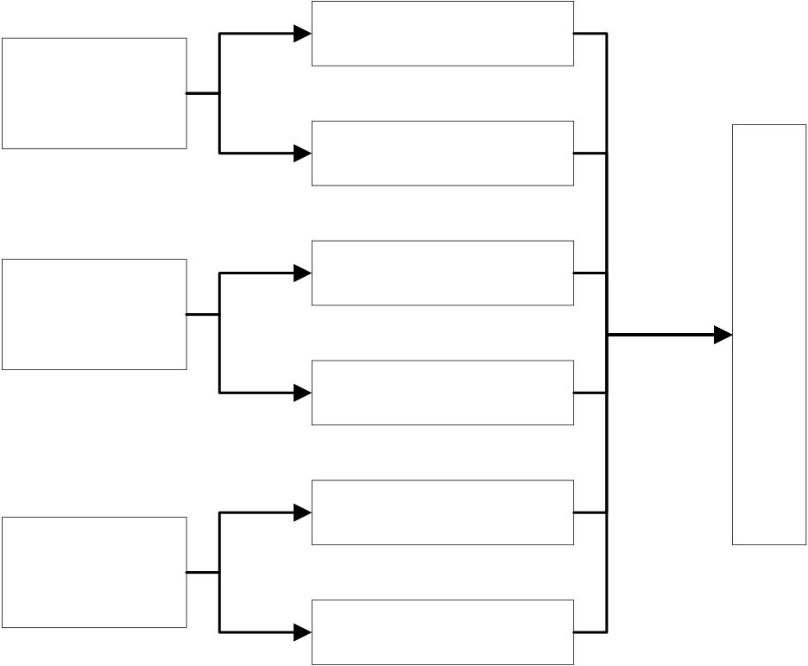
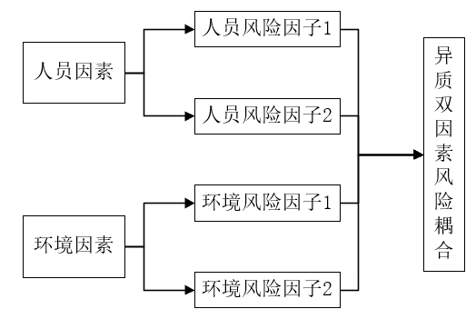
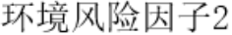
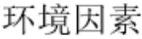
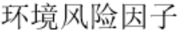
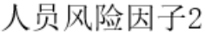
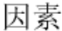
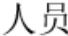

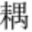
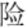
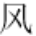
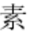
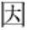
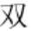
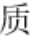
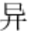
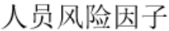
武汉科技大学硕士学位论文
（2）异质双因素风险耦合表示在整体风险系统中，两个不相同的子系统之间会作用影响，导致整个风险水平值的增加或降低，以施工作业员“安全意识不足”的人员风险因素和遭遇到“地下管道复杂”的环境风险因素为例，二者相互影响，容易导致安全事故的发生，其系统内部产生的风险耦合，如图2.2所示，异质双因素风险耦合包括人-物、物-管、管-环等6 种耦合方式。
图2.2 人-环异质双因素风险耦合
（3）异质多因素风险耦合是指相互关联作用发生耦合的风险因素子系统达到三个及以上。异质多因素风险耦合发生的概率较低，但风险作用的过程中参与的因素越多，由这类风险耦合导致的安全事故往往影响范围广，造成的损失相对很大。其中，三因素风险耦合有4 种，分别是人-物-管、人-物-环、人-管-环、物-管-环风险耦合，四因素是人-物-管-环风险耦合，以人员、物和环境等3个因素为例，其产生的风险耦合如图2.3 所示。
人员风险因子1
人员因素
人员风险因子2 异
质
物的因素 | 物的风险因子1 | 三
 |  | 因
 | 物的风险因子2 | 素
 |  | 风
 |  | 险
耦
环境风险因子1 合
环境因素
环境风险因子2
图2.3 人-物-环异质三因素风险耦合
为方便读者理解，对上述按风险耦合数量和种类划分的风险耦合类型进行梳理，其整个安全风险系统的耦合关系，如图2.4 所示。
16


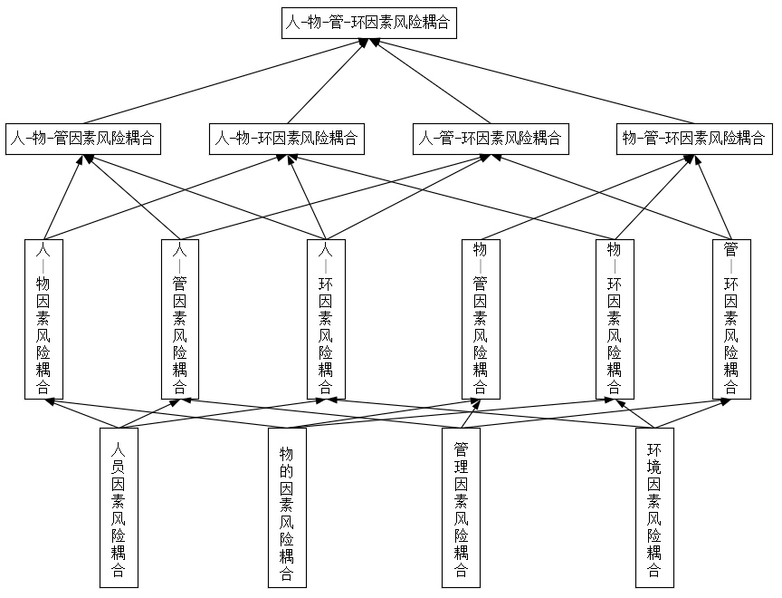
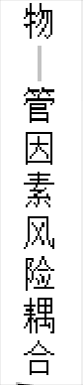

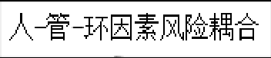

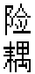

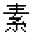

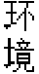

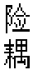

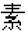

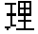
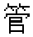

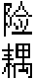


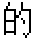
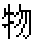

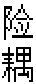

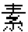





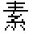

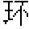


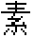

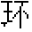


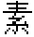

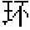


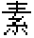




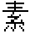



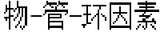
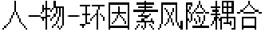
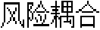
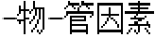

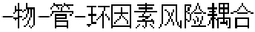
武汉科技大学硕士学位论文
图2.4 风险耦合关系图
此外，由于整个安全风险系统内部产生风险耦合的影响因子很多，其风险耦合类型还可按风险因子相互影响的耦合作用，划分成正向、零和负向等三种耦合类型；还可根据风险因子的耦合强弱程度划分为弱耦合、中耦合和强耦合三种类型，详见下表：
表2.3 风险耦合类型划分
划分标准 | 风险耦合类型 | 含义
耦合作用 | 正向耦合 | 风险因子相互影响产生的耦合作用增加了风险危害程度
 | 零耦合 | 风险因子相互影响产生的耦合作用对风险危害程度无影响
耦合强弱程度 | 负向耦合 | 风险因子相互影响产生的耦合作用减少了风险危害程度
 | 弱耦合 | 风险因子相互耦合对安全系统影响较弱
 | 中耦合 | 风险因子相互耦合对安全系统影响适中
 | 强耦合 | 风险因子相互耦合对安全系统影响较强
17


武汉科技大学硕士学位论文
2.2.4 风险耦合的特点
风险耦合的特征在一定程度上代表了风险耦合的表现形式，分析其特征可以更好的研究风险管理中风险耦合的过程，风险耦合的特征如下：
（1）风险耦合的非线性
各风险因素对安全防御系统的影响程度不同，其参加耦合的致因风险因素所产生的安全风险也不相等，其产生耦合影响的大小呈非线性关系，耦合风险会偏向于风险影响较强的一方，但在耦合过程中所参与的具体风险因素不同，有的风险因素产生强烈程度的风险影响，经过多次耦合后变成相对较弱的风险影响，而有的弱风险影响成了强风险影响。
（2）风险耦合的不可逆性
各风险因素相互发生耦合作用后，不仅其风险状态会发生改变，而且风险系统内部结构和外部环境也会受其影响，由于风险耦合的结果是致使其危险程度上升或产生新的耦合风险，系统中参与耦合的风险因素是混乱、无规则的，风险因素一旦参与耦合过程，其自身风险状态也会收到风险耦合的影响且产生不可逆的影响。
（3）风险耦合的不确定性
各风险因素在参与耦合前，其风险能量处于潜伏状态，随着时间推移的不断累积，在某个时间段突破其防御范围的临界点之后会突然迸发，并迅速与其它风险因素发生耦合作用，引发安全风险事故。
2.2.5 风险解耦的原则
风险解耦的思想是采取科学有效的措施策略降低风险因素系统间的耦合影响程度，这是地铁隧道盾构施工安全风险管理的重要环节[72]。解耦思想在航天、经济、通信等多领域都有应用，考虑到地铁隧道工程项目中风险因素的耦合效应缺少精确的数据标准与变量控制，在设计解耦对策时应遵循以下原则: （1）安全性
施工阶段的安全是地铁隧道工程项目第一考虑的因素。解耦的过程等同于提供一个装置系统去干预目标系统风险水平的上升趋势，在施工管理过程中应重点注意两个系统之间及其内部的安全程度。
（2）整体性
在地铁隧道盾构施工安全系统内外部都可能存在风险子系统，在进行风险解耦管理时应对整个系统开展全方位、多层次的控制管理，将系统内外部隐患
18


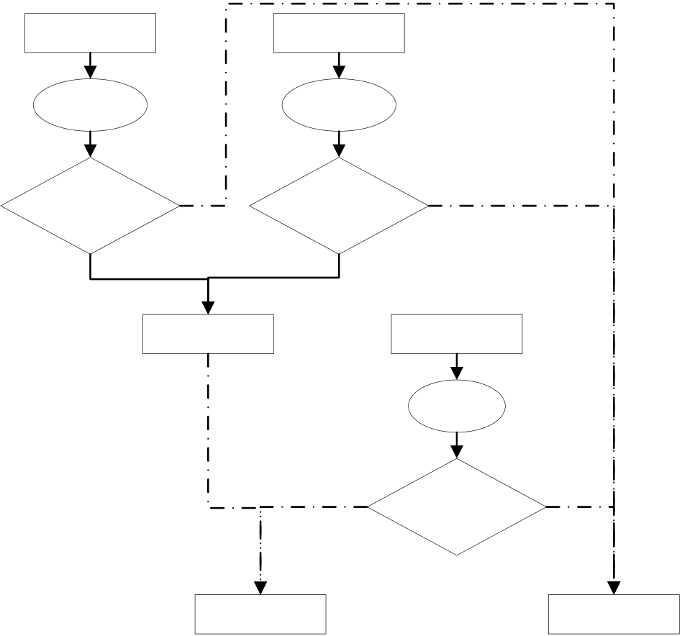
武汉科技大学硕士学位论文
因素的风险水平管控在系统可抵御的范围内，避免施工安全事故的发生。
（3）具体性
地铁隧道盾构施工安全策略的设计应与施工安全系统的实际情况相结合，对具体项目的盾构施工区间地形、周围建筑物、盾构机类型、刀盘选取等因素充分考虑，结合施工规范的具体要求和实际施工项目的情况设计出切实可行的风险解耦策略。
（4）迅速性
地铁隧道盾构施工安全系统中各风险因素具有动态可变的特点，在实际施工过程中，伴随着不可预见性和突发性，解耦策略的实施应在其达到系统防御风险能力范围内，能够快速且有效的控制风险耦合作用。
2.2.6 风险解耦的原理
（1）预防耦合
预防耦合的原理是在风险在发生耦合的过程前，根据制定的安全策略和措施在风险源头干扰或阻止风险因素之间发生耦合现象。
如下图2.5 所示，事前制定的阻断策略相当于解耦器，地铁隧道盾构施工系统内风险A 和风险B 在风险链上蔓延，在解耦器的控制范围内能降低风险A和风险B 的耦合强度和蔓延速度，甚至化解因素之间的风险耦合从而达到风险消除的效果，若风险A 和风险B 超出解耦器的作用范围，解耦器也会对耦合风险产生一定的抑制作用，消弱产生的风险耦合影响。
风险A | Y | 风险B | Y | 风险C
阻断 |  | 阻断
策略 |  | 策略
是否在解耦 |  | 是否在解耦
范围内 | 耦合风险 | 范围内
N |  | N
阻断
策略
N | 是否在解耦 | Y
范围内
耦合风险 风险消除
图2.5 预防耦合的阻断原理
19


武汉科技大学硕士学位论文
（2）错峰解耦
本质上错峰解耦是指在风险因素发生耦合反应的过程中，根据事前制定的措施和对策使风险波峰间耦合的时间和空间被延缓或错开，减少风险耦合效应对整体系统安全水平的影响。
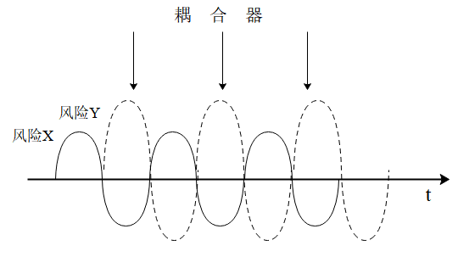
图2.6 错峰解耦的原理图
如上图所示，在风险因素发生耦合作用中，通过解耦器的作用避免风险X和风险Y 在风险波动的最高处发生耦合现象，当风险X 处于波峰时，尽量使风险Y 处于波谷，尽可能的让风险X 和风险Y 的波峰错开，若不能错开，解耦器也将风险耦合的作用推到系统防御能力强的环节，控制因素之间的耦合程度，从而有效降低耦合风险对系统的影响。
（3）应对解耦
应对解耦原理是指在风险耦合发生后，通过采取合理的方法对策，对风险耦合产生的影响进行分流，降低其突破系统安全防御薄弱环节的能力，减少风险事故发生的概率，也称事后补救措施。
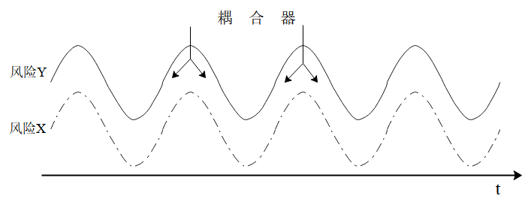
图2.7 错峰解耦的原理图
如图所示，在风险因素发生耦合作用后，风险X 与风险Y 在同一时间到达波峰并发生耦合作用，形成的耦合风险对系统有较严重的影响，设置解耦器引导风险耦合尽量向波谷移动或流向系统抗风险能力较强的区域，减小风险耦合
20


武汉科技大学硕士学位论文
对系统的影响，保证施工阶段的安全性。
2.3 AHP-熵权法
AHP 是美国运筹学家萨蒂教授提出的一种量化定性分析的主观赋权方法，其通过目标分解为层次结构模型并结合专家的经验进行权重决策[73]。“熵”源于
热力学中的物理概念，熵值是一种客观评价度量的方法，熵权法的本质是用熵值来判断某个指标因素的离散程度[74]。
2.3.1 AHP-熵权法的优点
本文结合层次分析法和熵权法，首先用AHP 求出层次结构模型中的指标权重，再引入熵权法修正其权重值。其优点是AHP 初步计算的权重数值相对主观性较强，把熵权理论引入本文降低风险指标权重主观上的误差，得到指标因素
的综合权重值会更加合理有效，克服了层次分析法中专家对指标标度值评价不
准和相对主观的权重信息问题。
2.3.2 AHP-熵权法运算步骤
AHP-熵权法的运算步骤如下：
（1）根据风险指标体系建立层次结构模型，对同一层次各指标的重要程度进行量化比较；
（2）根据比较的结果，建立判断矩阵C，计算各风险指标的初步权重值； （3）对判断矩阵进行一致性检验；
（4）对符合一致性检验的判断矩阵进行归一化处理；
（5）基于归一化处理后的矩阵，计算各风险指标的熵权值；
（6）根据计算的熵权值对初步权重值进行修正得到综合权重值。
2.4 系统动力学
福雷斯特教授于1956 年提出系统动力学(System Dynamics)，SD 是以计算机编码程序为基础结合系统科学理论，研究系统内部反馈行为与反应的综合学科[75]。其通过特定语言进行数学建模对实际系统项目进行模拟仿真，通过量化
指标及综合推理等方法处理系统存在的问题。
21


武汉科技大学硕士学位论文
2.4.1 系统动力学的优点
（1）利用系统动力学可建立非线性，具有反馈回路的安全风险系统模型，根据系统内部结构和回路反馈，模拟变量指标间的作用关系和发展趋势，使分析系统内整体风险水平的变化情况更加科学合理；
（2）对仿真模型中的变量因子添加系统外部动态干预条件，借助Vensim PLE 可分析出系统内部的关键变量指标，可动态分析安全风险系统的演变发展。
2.4.2 系统动力学的基本要素
（1）因果关系图
对某个系统进行仿真建模时，首先要考虑系统内部与外的因果关系，多个箭头连接的变量可用一张因果关系图表示，关系图本身具有回路系统结构的作用，如表2.4 所示：
表2.4 因果箭头含义
符号 | 含义 | 举例说明
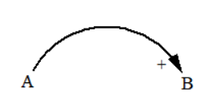 | 在不受其他条件的影响下， | 若出生率A 增加，那么人
 | 如果A 增加（减少），那么 | 口总量B 增加到高于原来
 | B 将高于（低于）原来的量。 | 的量。
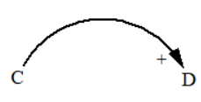 | 在不受其他条件的影响下， | 若死亡率C 下降，那么人
 | 如果C 增加（减少），那么
 | D 将低于（高于）原来的量。 | 口总量D 将高于原来的量。
（2）存量流量图及其构成变量
基于因果关系图可绘制存量流量图，通过数学表达式来直观、定量的关联相关变量，使系统的反馈形式用客观数据表达，主要包括以下几个变量： ①状态变量—表示随时间积累的系统内部变量值的变化，状态变量的值由系统内部信息传递开始到目标时刻所积累的时间决定。
②速率变量—表示系统内部信息传递的快慢，即流量可反映系统部分更改的速度或决策引起的更改量。
③辅助变量—表示系统内部传递信息的中间变量，是运转和分析系统结构的重要环节，随着状态变量的变化而变化。
22


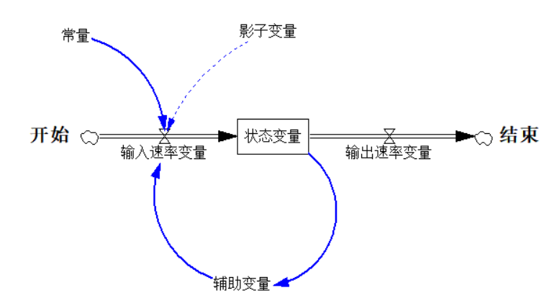

武汉科技大学硕士学位论文
④常量—表示系统中变化程度微乎其微的量。通常是系统内部相对稳定的指标变量。
存量流量简图如下：
图2.8 存量流量简图
23


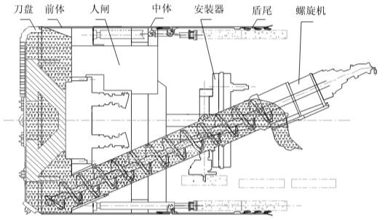
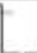
武汉科技大学硕士学位论文
第3 章 地铁隧道盾构施工风险耦合分析
3.1 地铁隧道盾构法
盾构法又称盾构施工法。1887 年，在伦敦市铁路工程施工阶段中英国Greathed 工程师首次使用盾构机挖掘隧道，奠定了地下工程领域盾构施工的基础[76]，盾构法问世的50 年来，国内外学者们对盾构机作业施工中的关键技术进行了丰富的研究，如盾构尾部的有效密封、调控盾构设备的掘进参数、刀具刀盘的使用寿命等方面，使隧道盾构施工技术越来越成熟的同时，朝大直径化、复杂断面和高度自动化等方向发展。
盾构机作为盾构法在施工作用中的主体，其构造主要由刀具刀盘系统、人闸系统、螺旋机系统、管片安装系统及盾尾处理系统等组成。
图3.1 盾构机内部结构图
如上图所示，盾构主机为圆柱形焊接式的结构，其内圆周间隔配置有盾构机油缸；刀盘是一种旋转掘土的装置，靠装在隔离板后侧的电动装置通过齿轮进行驱动；螺旋机在盾构机中负责接收来自刀盘内部及自身内部的渣土，承担渣土运输和排外的作用；管片安装系统中有一种把管片材料拼装成圆形结构的设备；盾构机油缸作为驱动刀盘刀具作业的动力支撑，油缸内部设有伸缩顶伸装置时，当其与管片接触时会产生反向作用力推进盾构机的工作；盾尾处理系统内部具有液压属性的牵引台车，在盾构机掘进工作时与其一同前进。
盾构施工的本质就是依靠盾构机外壳和衬砌设计结构承载隧道内部及地表
24


武汉科技大学硕士学位论文
荷载的压力，沿隧道内部设计轴线利用掘进装置破坏前方土体结构，通过盾尾处理设备将切削的渣土运载出去，对管片系统内拼装的预制轨道进行注浆达到施工要求的隧道结构。
3.2 地铁隧道盾构施工风险因素识别
风险因素识别是地铁隧道盾构施工安全管理的基础和前提[77]，通过对盾构法的相关介绍，有助于更好的进行风险因素识别。本文对地铁隧道盾构施工风险因素的识别：首先依据相关文献研究和盾构法施工典型安全事故统计，发掘事故发生的风险源，进行归纳分析，建立事故风险分析表提炼影响盾构施工安全的共同风险因素，其次根据风险源和层次分析法原理，结合本文第2 章的相关理论介绍，对统计提炼的结果进行科学归类，并询问相关专家意见对归纳的风险因素进行剔除和筛选处理，从而深入、全面、系统、客观地识别风险因素。
根据本文研究背景统计的地铁隧道项目施工安全事故统计，盾构施工引起的施工事故达60 余起，其中造成较大社会影响或发生多数人员伤亡的重大事故共25 起，在调查统计结论的基础上，对安全事故发生过程进行详细调查，将安全事故发生的根本原因归纳分析为风险因素，如下表3.1 所示：
如表3.1 中序号21：2018 年2 月7 日，由中交二航局承包施工的佛山市轨道交通2 号线一期工程湖涌站至绿岛湖站标段的盾构施工区发生重大透水坍塌安全事故。根据我国《企业职工伤亡事故经济损失统计标准》（GB6721）及《国家安全监管总局印发关于生产安全事故调查处理中有关问题规定的通知》（安监总政法〔2013〕115 号）等规定，结合安全风险专家组的调查得出如下事故原因：在地表下深约30 米且具有淤泥质粉土、粉砂、中砂等复杂隧道围岩环境下，右线盾构机完成905 环掘进工作后，在进行管片拼装作业时，土仓压力突然上升，导致盾尾部分严重下沉，下部砂层被掏空，隧道结构破坏后，巨量泥沙突然涌入隧道，引发隧道及地表坍塌，造成18 人伤亡，直接经济损失约5323.8万元。
通过对该事故的调查分析，发现此安全事故发生在富含粉砂层且处于强透水中粗砂层的水文地质环境中，在发生大面积涌泥涌砂的严重情况下，作业人员继续在隧道内部进行抢险工作，导致撤离不及时，加上盾尾密封装置在使用过程密封性能下降，中交二航局装备分公司安全生产管理主体责任没有具体落实、中交佛山投资公司对子项目安全监督管理工作不严谨等众多因素共同作用造成风险事故的发生。因此通过梳理此盾构施工安全事故的全过程，对该盾构
25


武汉科技大学硕士学位论文
表3.1 2008-2022 年地铁隧道典型盾构施工安全事故分析表
序  号 |  | 时间 | 地点 | 安全事故 | 事故原因 | 损失后果
1 | 08 年3 月 |  | 北京 | 盾构机操作故障、踩踏事故 | 协调不及时、突发因素、意外伤害、应急 | 直接经济损失300 多万，7 人死
 |  |  | 2 号线 |  | 保障缺失 | 亡、多人受伤
2 | 08 年4 月 |  | 广州 | 氧气瓶焊接时发生爆炸 | 突发因素，职业技能低下、救治不力、职 | 多人受伤，施工计划进度被打乱
 |  |  | 6 号线 |  | 业意识等
3 | 09 年7 月 |  | 深圳 | 盾构主轴承断裂 | 盾构拼装错误、盾构机故障、盾构适应性、 | 延迟工期进度半个月，经济损失
 |  |  | 3 号线 |  | 掘进管理不善 | 100 余万
4 | 09 年9 月 |  | 天津 | 地下约25 米处发生透水 | 地质复杂、防水设计难度大、监测不力、 | 造成地表塌陷，周围建筑物墙体
 |  |  | 3 号线 |  | 建筑沉降过大 | 开裂
5 | 10 年5 月 |  | 北京 | 施工挖断排水沟、地下管线破裂 | 地表变形，施工监测频率小、盾构姿态调 | 地表周围大幅塌陷
 |  |  | 6 号线 |  | 控不佳等
6 | 10 年12 月 |  | 北京 | 盾构始发井约30 m 处地面凹陷，地表出现 | 地质条件差，端头加固不足，操作失误 | 地面塌陷，地表裂缝、管道破损
 |  |  | 6 号线 | 裂缝；
7 | 11 年8 月 |  | 北京 | 出入口处软土地段突发坍塌 | 盾构掘进操作不当，地址条件复杂，土层 | 地表周围坍塌，深约5 米
 |  |  | 10 号线 |  | 松散
8 | 12 年8 月 |  | 青岛 | 修建始发井软土段土体滑坡 | 线形偏差大、管片防水失效、盾尾填充不 | 洞门土体大面积塌方
 |  |  | 3 号线 |  | 足、监测不力
9 | 13 年1 月 |  | 广州 | 水土流失、路面塌方 | 施工不当、地质条件差、安全意识低，预 | 多家商铺陷入深坑，总塌陷面积
 |  |  | 地铁 |  | 见能力不足 | 达690 ㎡。
10 13 年5 月 |  |  | 扬州 | 山体突然塌方，引起隧道坍塌 | 地质复杂、技术交底不充分、应急救报迟 | 先后发生3 次地表塌陷
 |  |  | 地铁 |  | 缓
11 13 年11 月 |  |  | 深圳 | 盾构机参数出现异常，并出现喷涌和沉降超 | 刀具磨损、施工不合理、周边管道情况不 | 路面坍塌，地表沉降24mm
 |  |  | 11 号线 | 限情况。 | 明
26


武汉科技大学硕士学位论文（续表3.1）
序  号 | 时间 | 地点 | 安全事故 | 事故原因 | 损失后果
12 14 年3 月 |  | 成都 | 盾构隧道偏差超限，最大垂直偏差达到2010 | 盾构选型、与地质不匹配、盾构机参数设 | 盾构隧道偏差超出限度
 |  | 1 号线 | mm、水平偏差52mm。 | 计偏差大
13 14 年7 月 |  | 武汉 | 洞门右下角位置出现涌水，洞门帘幕橡胶板 | 地质条件复杂、设计不合理、测量精度不 | 洞门、底部涌水；周边建筑沉降、
 |  | 4 号线 | 拉断，涌水通道约20 cm，沉积泥砂约50m³ | 够、施工不按规范、抢险不到位 | 开裂
14 14 年10 月 |  | 南宁 | 盾构施工开挖面突发塌方 | 盾构加固不密实、地质复杂、掘进管理不 | 地表周围坍塌，盾构机械设备受
 |  | 1 号线 |  | 力 | 损严重
15 14 年10 月 |  | 南京 | 更换盾构刀盘时，发生喷涌现象 | 地质复杂、勘察报告与实际不符、安保措 | 洞门周围涌水严重、地面塌陷
 |  | 4 号线 |  | 施不到位、安全意识低
16 15 年1 月 |  | 武汉 | 施工挖破天然气管道，导致气体泄漏 | 设计图与实际情况不符、安全认识不足、 | 天然气管道爆炸，施工设备受损
 |  | 3 号线 |  | 抢险不到位、管理检测不周 | 严重，多人受伤
17 15 年3 月 |  | 天津 | 盾构施工时突发透水事故，导致路面沉降 | 地质复杂、防水设计难度大、监测不力、 | 地表路面大幅沉降，施工进度受
 |  | 6 号线 |  | 建筑沉降过大 | 阻
18 15 年6 月 |  | 深圳 | 换盾构刀盘局部沉降，水管断裂，泥水涌入 | 盾构姿态调控、掘进管理、盾尾密封、注 | 盾构机短时间内无法正常工作，
 |  | 7 号线 | 盾构机仓 | 浆管理、线型管理等原因 | 多名工人受伤
19 15 年10 月 |  | 南京 | 在盾构施工区间先后发生多次塌陷 | 设备故障、应急预案缺失、职业技能低下 | 地表多次塌陷，施工进度严重受
 |  | 4 号线 |  | 等 | 阻
20 17 年2 月 |  | 厦门 | 右线隧道施工段发生火灾 | 突发因素、设备老化、材料质量不过关、 | 直接经济损失100 余万，3 人死
 |  | 2 号线 |  | 职业技能低下 | 亡
21 18 年2 月 |  | 佛山 | 进行管片拼装作业时，突遇土仓压力上升， | 盾构拼装错误、盾构适应性、盾尾密封性 | 隧道及路面坍塌，11 人伤亡，经
 |  |  | 盾尾下沉，下部砂层被掏空，隧道结构破坏 | 管理不善、安全监督管理不力、地质情况
 |  | 2 号线 |  |  | 济损失达5 千万
 |  |  | 后，巨量泥沙突然涌入隧道 | 复杂
22 19 年2 月 |  | 青岛 | 出入口处软土地段突发坍塌 | 线形偏差大、管片防水失效、盾尾填充不 | 地表坍塌，损失500 多万，5 人
 |  | 4 号线 |  | 足、监测不力 | 死亡
27


武汉科技大学硕士学位论文（续表3.1）
序  号 | 时间 | 地点 | 安全事故 | 事故原因 | 损失后果
23 19 年12 月 |  | 广州 | 修建始发井软土段土体滑坡，立柱模板坍塌现场应变能力差、安保措施不到位、、水文 地质复杂、管片密封失效 |  | 地表坍塌，损失一千多万，多人
 |  | 11 号线 |  |  | 伤亡
24 20 年8 月 |  | 深圳 | 盾构施工作业时，渣土车检测发生技术故障设备故障、应急预案缺失、职业技能低下 等 |  | 经济损失100 多万，多人重伤
 |  | 12 号线
25 21 年10 月 |  | 天津 | 盾构施工时，部分地连墙失去支撑而失稳 | 盾构姿态调控不佳、端头加固不善、监管 | 隧道坍塌，多人伤亡，经济损失
 |  | 4 号线 | 下滑侧移 | 措施不到位、安全意识低 | 600 多万
28


武汉科技大学硕士学位论文
风险事故整理分析得出以下风险因素：盾构拼装错误、盾构适应性、盾尾密封性管理不善、安全监督管理不力、地质情况复杂。
同理，总结归纳其余安全风险事件的发生过程和详细情况，根据我国地铁工程施工安全评价标准《GB50715-2011》和住建部发布的盾构法隧道施工验收规范《GB50446-2017》，从人员操作、物、管理、环境等四大盾构施工风险类型的角度，共识别出28 项具体风险因素，详见下表所示：
表3.2 地铁隧道盾构施工风险因素分类识别表
风险类别 | 具体风险因素 | 风险类别 | 具体风险因素
人员因素 | 安全风险意识 | 物的因素 | 盾构机选型、组装及调试
管理因素 | 隧道施工经验 | 环境因素 | 渣土运输
 | 盾构操作失误率 |  | 始发端头加固效果差
 | 临场应变能力 |  | 盾构掘进姿势不佳
 | 专业技术水平 |  | 盾构掘进参数设置
 | 心理身体素质差 |  | 盾尾密封
 | 隧道衬砌不合格 |  | 盾构轴线偏差
 | 施工检测 |  | 刀盘道具磨损
 | 应急措施 |  | 密封、注浆材料
 | 施工进度计划 |  | 地下管线及构筑物复杂
 | 制度执行力度 |  | 地表沉降
 | 材料设备运输规划 |  | 水文地质条件
 | 安全教育培训 |  | 隧道自身属性
地下不明障碍物
自然灾害
3.3 风险耦合机制分析
地铁隧道盾构施工风险耦合主要由风险因素、风险耦合震荡及风险临界值组成。如图3.2 所示，地铁隧道工程盾构施工安全风险水平作为整体系统，在其内部存在着人、物、环、管等四个子风险系统，各子系统内部的风险因素在通过传递链的过程中交互影响，产生耦合现象，使施工风险水平呈现上升的趋势并易引发新风险的产生，从而影响施工安全系统的整体水平。关于风险因素
29


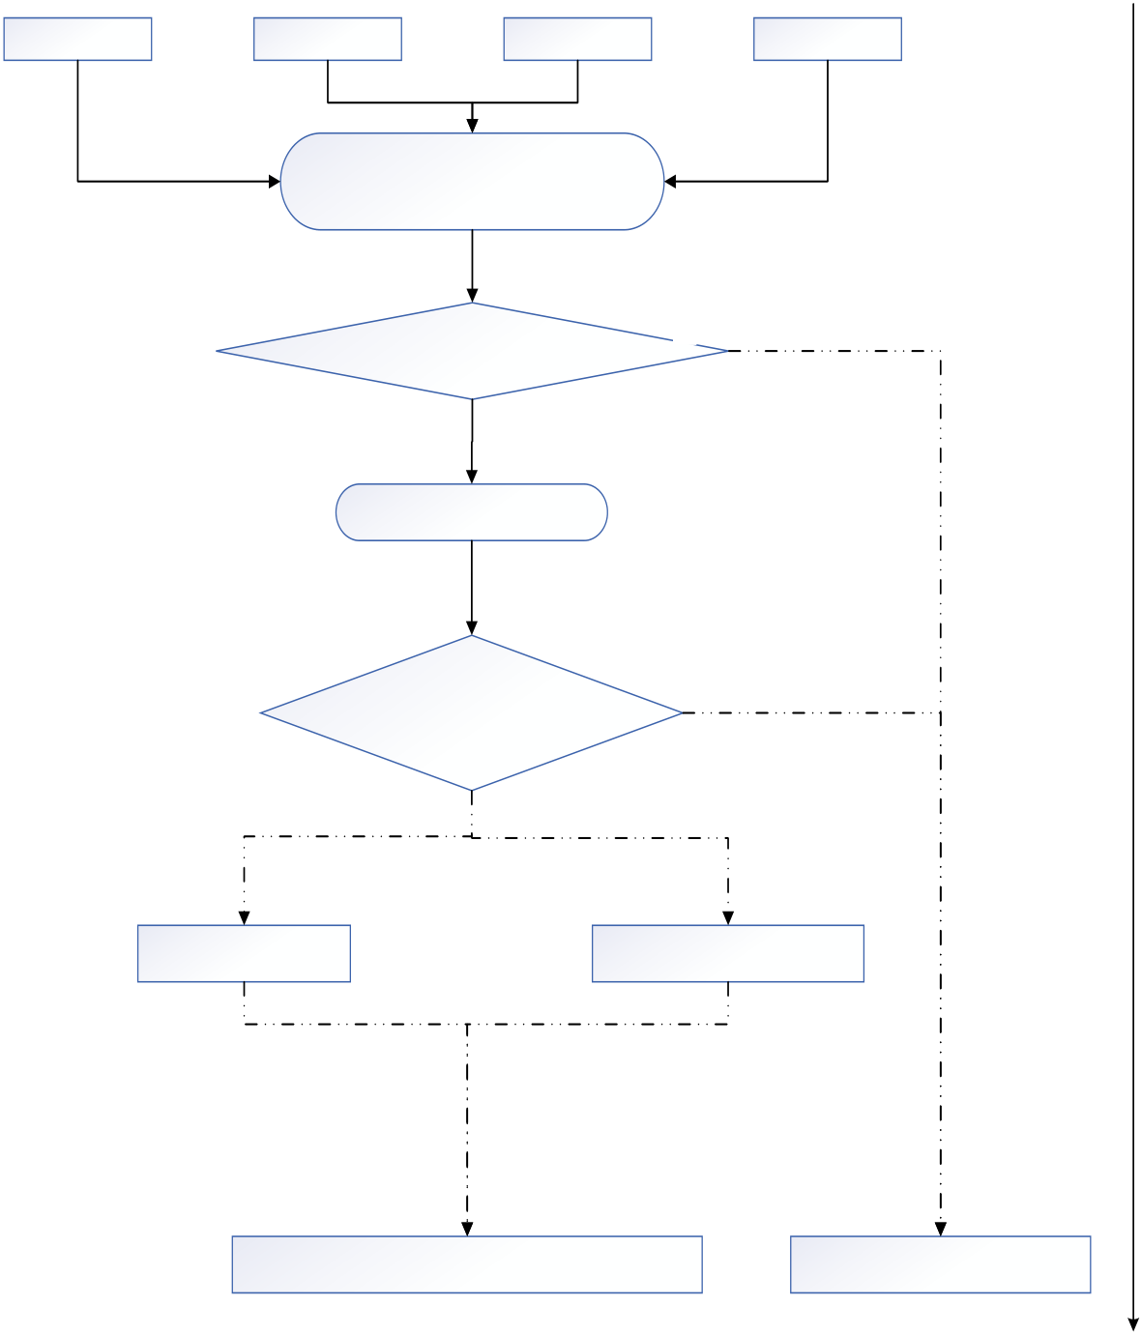
武汉科技大学硕士学位论文
耦合的机制，本文借鉴物理学中的触发器原理分析施工安全事故的发生[78]。假设在某t 时刻，人员因素、物的因素、管理因素、环境因素的局部风险值分别是R(t)、W(t)、G(t)、H(t); 各局部的防御系统临界值为R(m)、W(m)、G(m)、H(m)，整个系统的综合防御临界值为Z(m)，分以下情况讨论：
人员因素 | 物的因素 | 管理因素 | 环境因素
耦
局部防御系统 | 合  前
R(m)、W(m)、G(m)、H(m)
是否突破各自防御系统临界值 | N
Y
风险耦合振荡器
是否突破 | N | 耦
综合防御临界值 |  | 合
Z(m)
 |  | 中
Y
危险程度增大产生新的风险因素
耦
合
后
发生施工安全事故 不发生施工安全事故
时间t
图3.2 风险耦合机制原理图
（1）当各因素的风险值都小于各局部的防御系统临界值时，例：R(t)＜R(m)；此时各局部防御系统进行内部调节，把各风险因素在耦合前处理好，并未导致施工风险水平的变化，也没有产生新的风险，这种风险因素耦合效应称
为“零耦合”。
（2）当存在风险因素的风险值大于其局部的防御系统临界值时，例：R(t)＞R(m)；此时的风险耦合可细分为：单因素、双因素及多因素等三种耦合情况，且各风险因素耦合后会产生更有威胁性的风险值X1(t)、X2(t)、X3(t)。(X1(t)、X2(t)、X3(t))max＜Z(m)时，此时整个施工安全综合防御系统进入自我调节、处理的状态，把风险耦合的影响消除在因素耦合中的阶段，其耦合结果没有产生新
的风险因素，但其导致施工系统安全水平降低，这种风险因素耦合效应称为“负 30


武汉科技大学硕士学位论文
耦合”。
（3）当存在(X1(t)、X2(t)、X3(t))max＞Z(m)或(X1(t)、X2(t)、X3(t))min＞Z(m)时，此时风险值突破整个施工安全综合防御系统的临界值，防御系统会过滤掉部分风险耦合带来的危害，所剩余的风险耦合作用会导致施工风险水平增加或新的风险因素产生，引发施工安全事故，这种风险因素耦合效应称为“正耦合”，本文的研究重点也是针对风险耦合系统中正向耦合类型进行的。
3.4 风险耦合作用分析
基于章节2.2 风险耦合类型和章节2.4 系统动力学的介绍，通过因果关系图研究分析上述人、物、管、环四大风险类型的28 项具体因素的耦合作用关系。
3.4.1 同质单因素耦合分析
地铁隧道盾构施工安全的同质单因素风险耦合是指某单一因素系统内部各风险因子的交互影响，包括人、物、管、环等系统内部风险因子耦合四种情况。
（1）人员内部风险因子耦合
地铁隧道盾构施工安全风险系统中人员因素的风险因子包括安全风险意识、盾构操作、隧道施工经验、临场应变能力、专业技术水平、隧道衬砌、心理身体素质差等七种，风险因子具体耦合作用关系如下图：
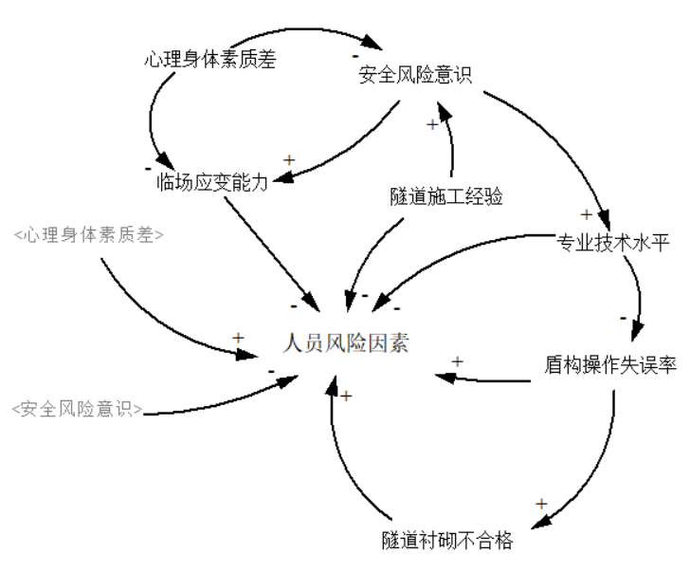
图3.3 人员内部风险因子耦合
如图3.3 所示，人员因素内部风险因子较多。盾构操作失误率、隧道衬砌不合格会直接促进人员风险因素的产生，其它风险因子又存在相互影响、耦合的关系增加人员因素风险发生的概率，心理身体素质差将导致安全风险意识的31


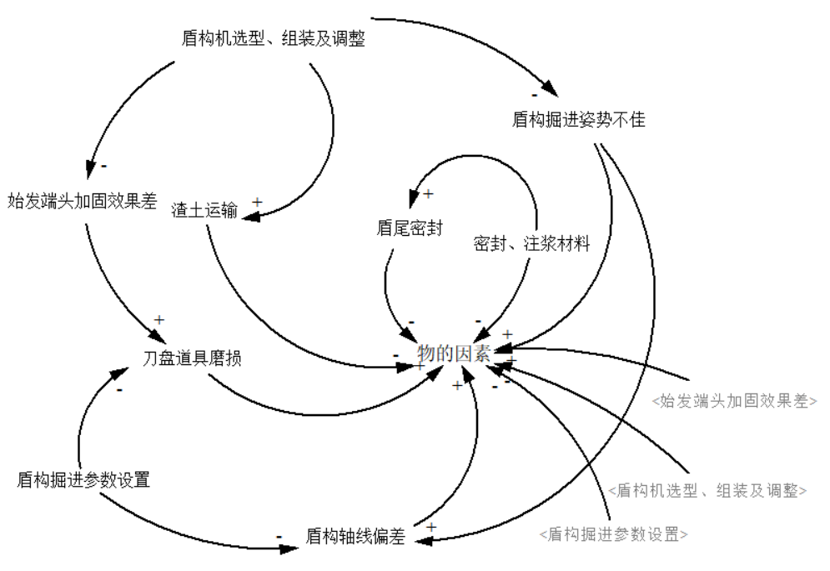
武汉科技大学硕士学位论文
薄弱，临场应变能力的下降，从而忽略一些潜在的施工安全问题；盾构操作失误会增加隧道衬砌的不合格率，影响施工安全质量，加大人员因素风险的发生，相反若安全风险意识提升，会刺激施工人员的神经中枢，使其在施工作业时格外专注，提升其专业技术水平；施工人员隧道施工的经验会帮助提升其自身的安全风险意识，减少情绪波动，从而减少人员因素风险的发生。
（2）物的内部风险因子耦合
地铁隧道盾构施工安全风险系统中物的因素主要包括盾构设备和材料两个方面的风险因子，其中盾构设备的风险因子较多，主要有盾构机选型、组装及调试、渣土运输、密封、注浆材料、盾构掘进姿势、盾构掘进参数设置、盾尾密封、盾构轴线偏差、刀盘道具磨损、始发端头加固效果等，风险因子具体耦合作用关系如下图：
图3.4 物的内部风险因子耦合
由图3.4 可知，盾构设备和材料因素都存在不同的风险因子，作用于物的因素的安全系统，一些风险因子之间存在关联耦合作用。如：认真挑选合适的盾构机型号，组装调整细心，会在一定程度上降低始发端头加固效果差和盾构掘进姿势不佳的水平，减少盾构机工作的失误；盾构掘进参数设置科学合理的条件下，会减少盾构轴线偏差和刀盘道具磨损的情况，也能减少盾构安全事故发生的概率。相反，若密封、注浆材料选用不合格会直接导致盾尾密封性极差，使盾构施工时发生众多潜在安全隐患，极易发生透水安全事故。
（3）管理内部风险因子耦合
在开展地铁隧道盾构施工管理工作的过程中，影响施工管理的因素有施工准备检测、应急措施、施工进度计划、制度执行力度、材料设备运输规划、安 32


武汉科技大学硕士学位论文
全教育培训等六种，耦合作用关系如下图：
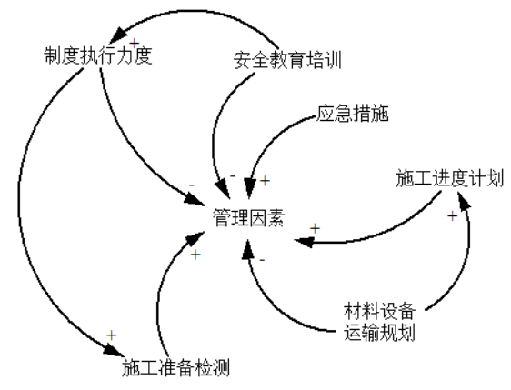
图3.5 管理内部风险因子耦合
由图3.5 可知，一些风险因子可直接作用于管理因素，部分风险因子之间会发生相互影响作用的情况。如：定期开展安教育培训，会提高管理人员的工作热情和认真态度，加大制度执行力度，防止潜在施工安全的发生；若材料设备运输规划出现问题，导致原材料和盾构设备供应不及时，影响项目施工进度，造成工期紧缺，加大施工项目运转的作业时长，容易产生管理不当的现象，从而造成施工安全事故。
（4）环境内部风险因子耦合
地铁隧道盾构施工安全风险系统中环境因素的风险因子包括地下管线及构筑物复杂、地表沉降、水文地质条件、隧道自身属性、地下不明障碍物、自然灾害等6 种，具体耦合作用关系见下图：
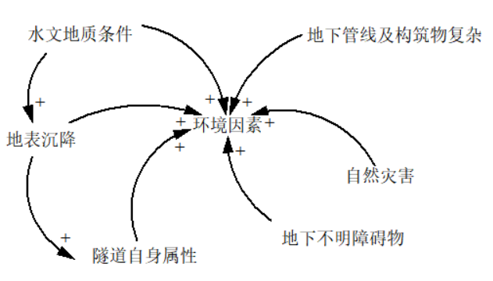
图3.6 环境内部风险因子耦合
从图3.6 中可知，环境因素内部的各个风险因子都可直接影响其本身，部分风险因子间存在相互影响、耦合的作用，导致环境因素产生安全风险。如：
33


武汉科技大学硕士学位论文
水文地质条件的特殊性会影响盾构施工的实际进度，施工环境也处于高温高压的状态，容易诱发环境因素风险的发生；隧道长度、断面面积等体现地下隧道自身的属性，会导致施工作用存在操作的有限性，加大施工作用的难度，导致环境因素风险的产生。
3.4.2 异质双因素耦合分析
地铁隧道盾构施工安全的异质双因素风险耦合的情况可划分为人-物、人-管、人-环、物-管、物-环及管-环等6 种。
（1）人-物因素风险耦合
在地铁隧道盾构施工安全风险系统中，施工作业人员和盾构施工机械设备作为施工生产现场的第一接触因素，影响人-物风险因素耦合的风险因子主要包括心理身体素质差、盾构机选型、组装及调整，始发端头加固效果差、盾构操作失误率、盾构掘进参数、隧道衬砌不合格等等，风险因子之间的具体耦合关系如下图3.7 所示：
由图可知，人员因素的风险因子与物的风险因子会相互影响，产生耦合作用影响人-物安全系统的风险水平。如：人员的心理身体素质差会在盾构机的组装和调整环节产生消极的影响，导致管片拼装工艺水平差，增加盾构施工安全风险的产生，而人员的专业技术水平会严格挑选盾构机的型号，把握组装调整阶段，提升盾构机施工前准备作业的质量标准；盾构操作失误率会受到刀盘道具磨损和盾构掘进参数设置的影响，盾构刀盘道具作为盾构掘进的前端部分，
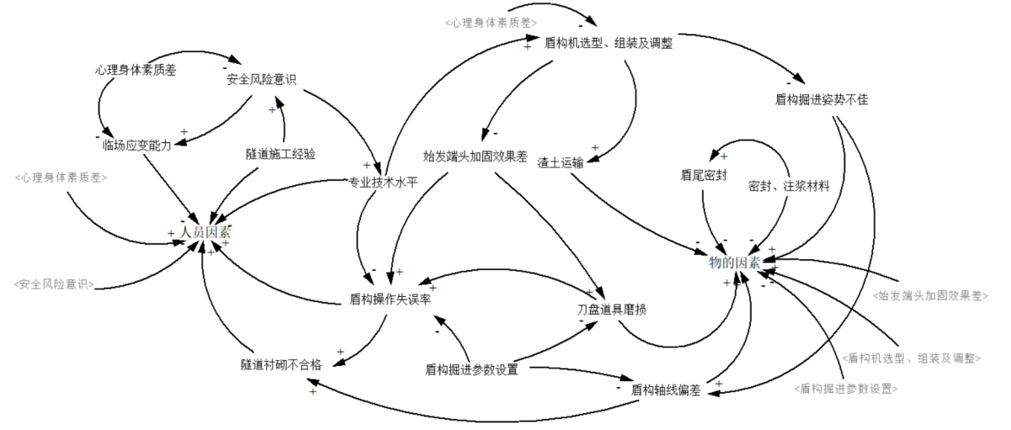
图3.7 人-物因素风险耦合
承载着很重要的作用，一旦刀盘受损，其产生的不良影响会直接导致盾构操作人员的错误判断，加大作业失误率导致施工安全事故的发生，而根据实际工程34


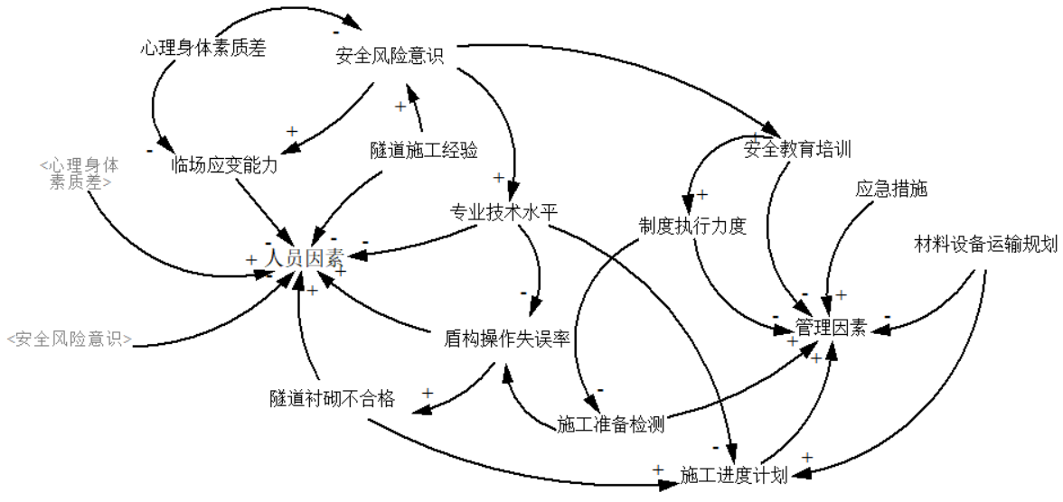
武汉科技大学硕士学位论文
情况科学合理设置盾构掘进参数，会在一定程度上降低盾构操作的失误现象。
（2）人-管因素风险耦合
在地铁隧道盾构施工安全风险系统中，人员和管理因素是双主观耦合作用，其影响安全系统的耦合风险因子有施工准备检测、盾构操作失误率、隧道衬砌不合格，施工进度计划等等，风险因子之间的具体耦合关系如下图所示：
图3.8 人-管因素风险耦合
由上图可知，由于人员因素具有很强的主观动态性，对施工阶段开展管理工作中会有活跃的风险因子会相互影响，产生耦合作用影响人-管安全系统的风险水平。如：施工人员的专业技术水平比较高，对施工交底、盾构机的掘进操作等施工工艺比较熟悉，就会对施工进度计划的月度生产总值等起到积极的作用，减少因赶工期、赶进度带来的潜在安全隐患；管理人员施工前对盾构设备的调试、施工所需材料的检查、作业人员的施工安全培训等方面进行施工准备检测工作，能有效降低盾构操作失误率，减少施工安全风险的发生；同时要注意隧道衬砌不合格会影响施工进度计划的正常运行，导致赶工期、施工人员高强度的作业等现象出现，造成施工风险安全事故发生的次数上升。
（3）人-环因素风险耦合
在地铁隧道盾构施工安全风险系统中，施工环境是施工现场所附有的客观条件，施工人员需要克服这些环境条件在地下作业，风险因子之间的具体耦合关系如下图：
35


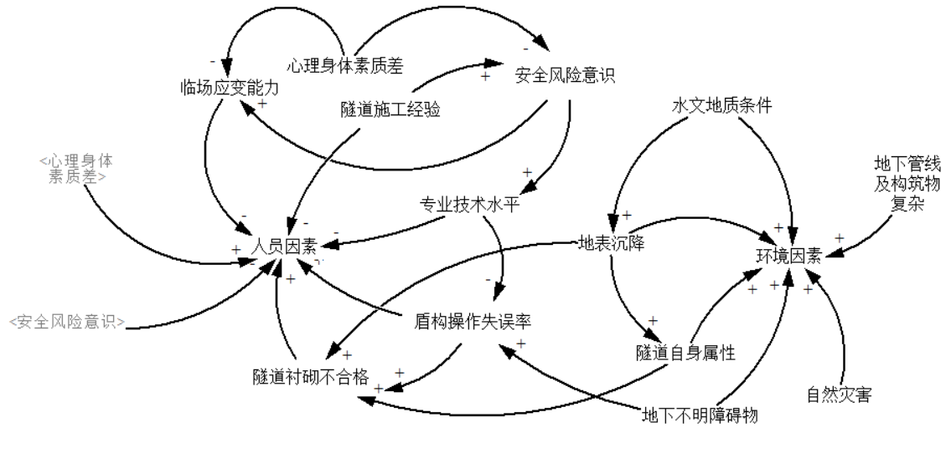
武汉科技大学硕士学位论文
图3.9 人-环因素风险耦合
如图3.9 所示：影响人-环风险因素耦合的风险因子主要有地表沉降、隧道衬砌不合格、隧道自身属性、地下不明障碍物等等，地表沉降会导致盾构机在掘进过程中衬砌的隧道尺寸，长度等方面的要求不合格，增加施工事故发生的概率；而不可预见的地下不明障碍物，会提升盾构机掘进过程的困难指数，进一步影响操作人员的判断能力，导致盾构操作失误的现象发生，增加施工安全风险水平。
（4）物-管因素风险耦合
在地铁隧道盾构施工安全风险系统中，物-管因素风险耦合的主要影响因子包括材料设备运输规划、密封、注浆材料、施工准备检测、制度执行力度等等，具体耦合关系如下图3.10 所示：
如图3.10 可知，风险因子相互影响、相互耦合作用影响物-管安全风险系统，如：材料设备运输规划不合理、不完善会影响到盾构机尾部密封所需材料的质量，会影响施工阶段中注浆环节的质量问题，导致盾构设备老化磨损程度加剧，更严重者造成注浆环节不达标，引发一系列施工安全风险隐患。
36


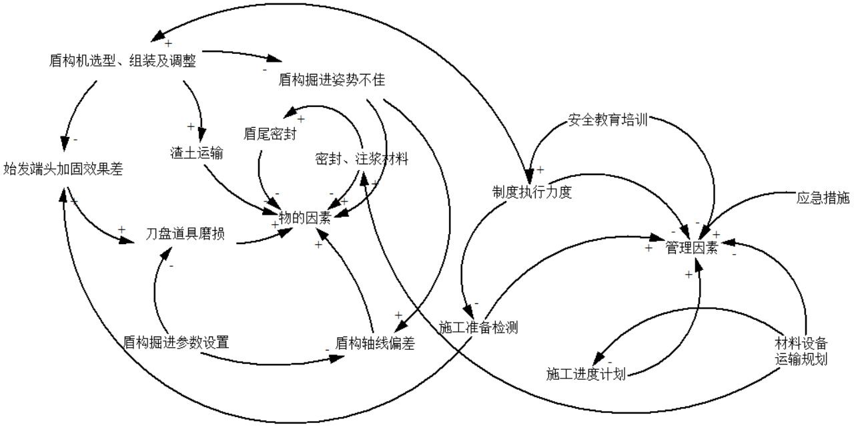
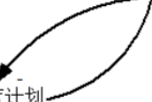
武汉科技大学硕士学位论文
图3.10 物-管因素风险耦合
（5）物-环因素风险耦合
在地铁隧道盾构施工安全风险系统中，物-环耦合风险是指客观的环境条件因素对盾构设备和材料所产生的影响，风险因子具体耦合关系如下图3.10 所示：
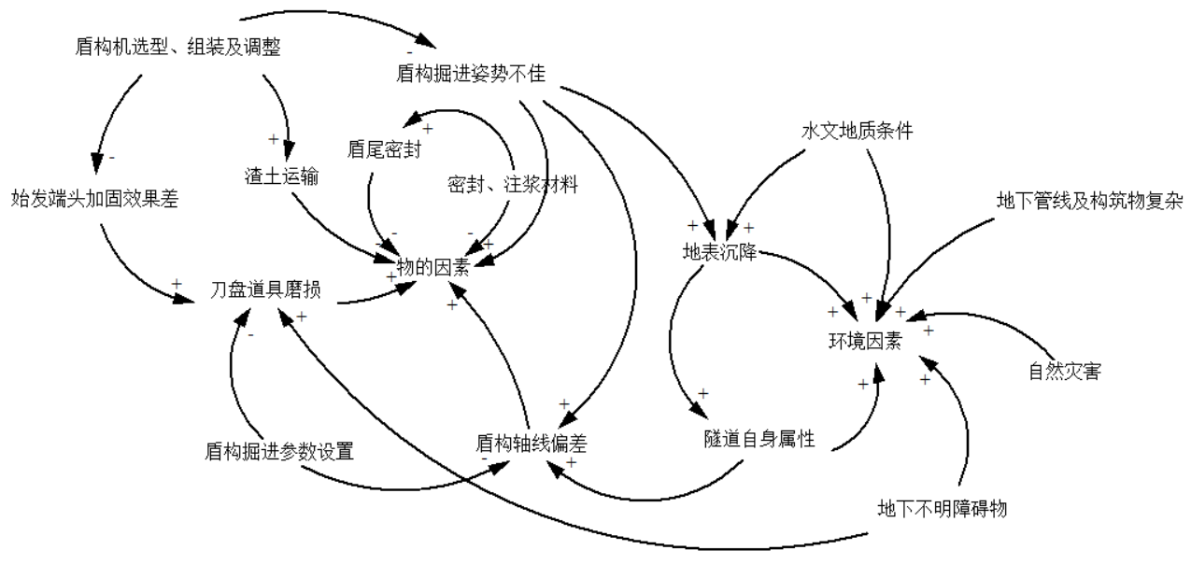
图3.11 物-环因素风险耦合
如上图3.11 可知，物-环因素风险耦合的主要影响因子包括地下不明障碍物、刀盘道具磨损、隧道自身属性、盾构轴线偏差等等，盾构掘进姿势不佳会
导致前方挖掘尺寸不对，有可能引发特殊地段的地表沉降，地下不明障碍物的
存在，会加剧盾构机械设备刀盘磨损与老化，使施工作业环境更加恶劣，增加
施工安全的风险水平。
（6）管-环因素风险耦合
在地铁隧道盾构施工安全风险系统中，物-环耦合风险是指管理因素和环境因素中各风险因子存在关联影响，发生耦合关系的情况，风险因子具体耦合关
37


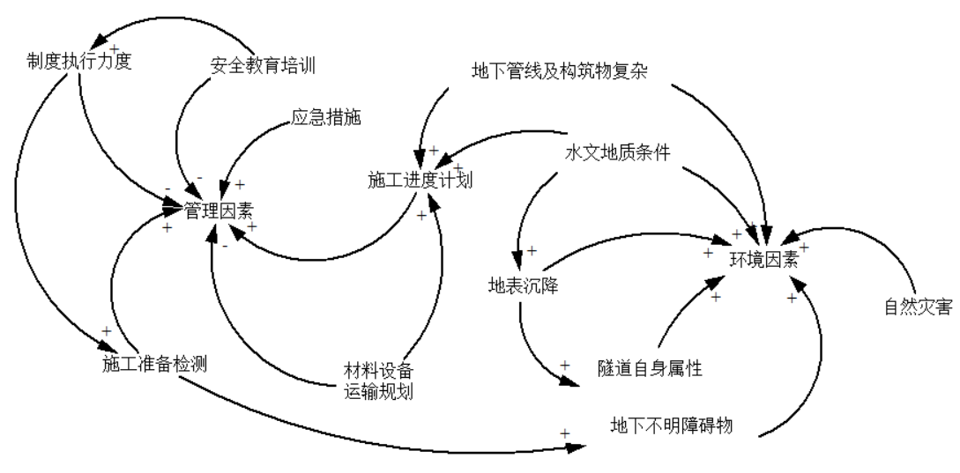
武汉科技大学硕士学位论文
系如下图3.12 所示：
图3.12 管-环因素风险耦合
如图3.12 所示，管-环因素风险耦合主要受施工准备检测和地下不明障碍物，水文地质条件、地下管线级构筑物复杂等等风险因子的影响，复杂的自然环境包括水文地质条件，地下管线等会增加制定施工进度安排的难度，导致施工现场安全管理混乱，导致施工安全风险的增加，施工准备检测的管理工作没做好，会导致施工阶段地下不明障碍物的存在，增加了地下环境对施工作业的影响风险。
3.4.3 异质多因素耦合分析
地铁隧道盾构施工安全的异质多因素风险耦合的情况可划分为人-物-管、人-管-环、人-物-环、物-管-环、人-物-管-环等5 种。
（1）人-物-管三因素风险耦合
在地铁隧道盾构施工安全风险系统中，人-物-管因素风险耦合不仅受到双风险因素的相互作用，又受到第三个风险系统的影响，风险因子具体耦合关系如下图3.13 所示：
如图所示，在施工安全人-物-管耦合系统中主要受安全风险意识，安全教育培训，制度执行力度、材料设备运输规划、密封、注浆材料、盾构机选型、组装及调整等风险因子的影响，如：人员风险因素的安全风险意识程度会影响安全教育培训的效果，安全教育培训的好坏直接影响到管理制度的检查执行力度，进而影响盾构机始发端头的加固效果，导致施工安全风险水平上升；此外，人员和物的风险因素的施工状态会影响管理工作的开展并进行实时反馈，三者相
38


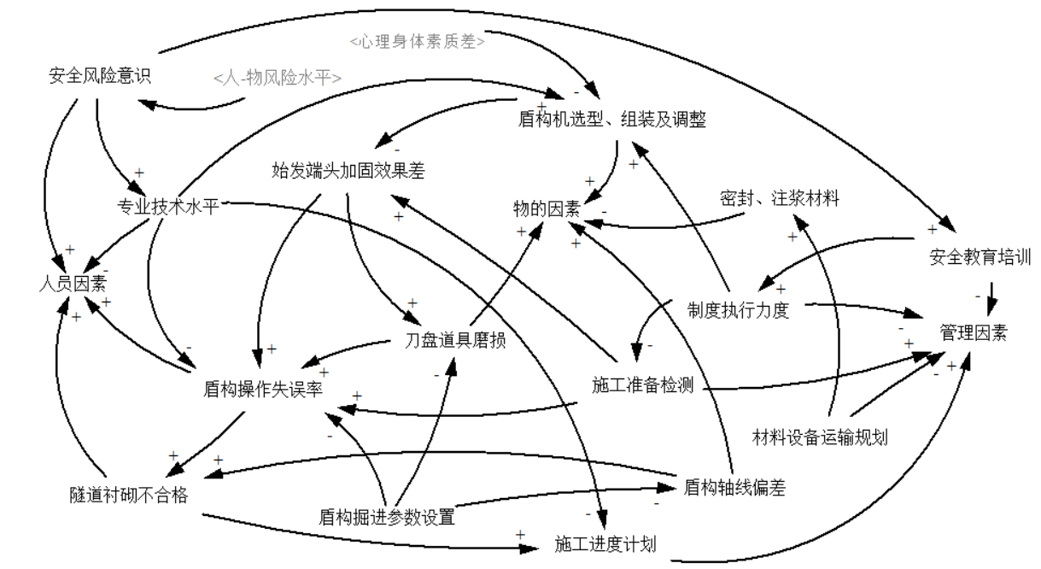
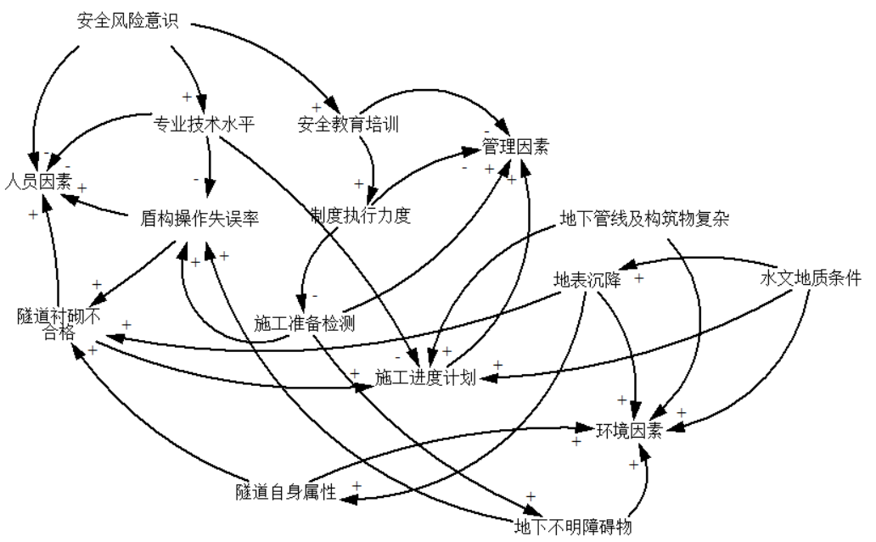
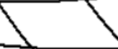
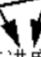
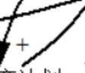

武汉科技大学硕士学位论文互制约和作用，对施工安全风险水平的影响很大。
图3.13 人-物-管三因素风险耦合
（2）人-管-环三因素风险耦合
在地铁隧道盾构施工安全风险系统中，人-管-环三因素风险耦合受到双充主
观活跃风险因子的影响，加上施工现场复杂的环境因素，其风险因子具体耦合
关系如下图3.14 所示：
图3.14 人-管-环三因素风险耦合
如图可知，施工安全人-管-环耦合系统中主要受安全风险意识、专业技术水
平、地下不明障碍物、地表沉降、隧道自身属性、水文地质条件等风险因子的
39


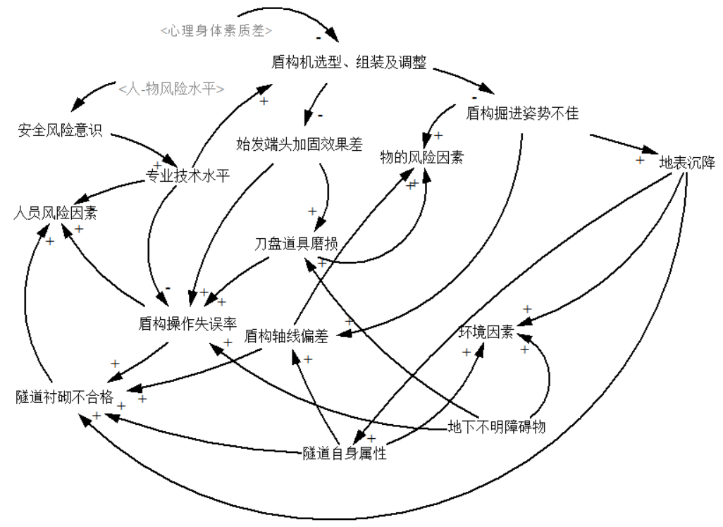
武汉科技大学硕士学位论文
影响，如：人员风险因素通过安全风险意识、专业技术水平等影响施工现场安全管理的水平，导致制度执行力度下降，从而降低对环境因素中地下不明障碍物的前期检测工作，而地下不明障碍物会影响盾构机操作员在施工掘进中的判断能力，增加施工安全风险水平；环境风险可以通过复杂的水文地质条件影响隧道衬砌的工艺水平，进而造成施工现场安全管理混乱，导致施工安全风险的上升。
（3）人-物-环三因素风险耦合
在地铁隧道盾构施工安全风险系统中，人-物-环三因素风险耦合受到人、物、环内部风险因子的相互作用和影响，其风险因子具体耦合关系如下图3.14 所示：
图3.15 人-物-环三因素风险耦合
如图3.15 可知，人-物-环耦合系统主要受心理在身体素质差、专业技术水平、盾构操作失误率、地表沉降、刀盘道具磨损、盾构轴线偏差、地下不明障碍物等风险因子的影响，如：人员因素通过心理身体素质和专业技术水平影响盾构机的选型、组装和调整，在心理身体素质差的条件下，对挑选合理的盾构机械设备有消极影响，很可能错用不合理的型号，刀盘和端头匹配度低，相反，施工人员高超的专业技术水平会严格要求盾构设备组装、调整的工艺标准，在一定程度上降低盾构机选取的不合理之处，进而影响环境因素中的地表沉降情况，由于地下土层结构复杂，在特殊地段容易造成沉降现象，而环境因素所受的影响会间接导致盾构轴线在施工作业时出现偏差，导致隧道衬砌不合格从而
40


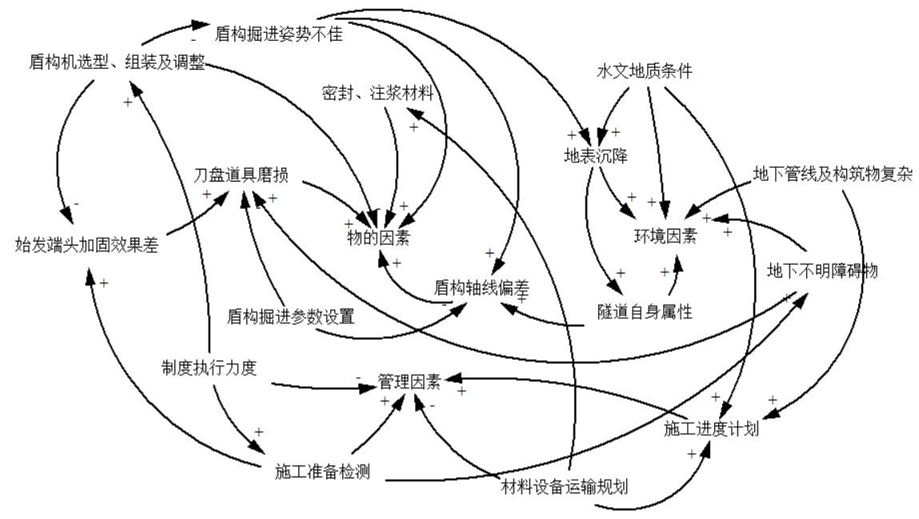
武汉科技大学硕士学位论文
影响物和人员的安全风险，导致施工安全风险水平的上升。
（4）物-管-环三因素风险耦合
在地铁隧道盾构施工安全风险系统中，人-物-环三因素风险耦合受到施工管理主观因素和双客观条件因素的相互作用和影响，其风险因子具体耦合关系如下图3.16 所示：
图3.16 物-管-环三因素风险耦合
如上图可知，在物-管-环三因素耦合系统中，物的因素对环境因素和管理因素的影响作用影响较小，其受到的影响较大，在其系统中耦合风险水平主要受盾构选型、组装及调整、地表沉降、施工准备检测、地下不明障碍物等风险因子的影响，管理因素的施工准备检测和环境因素的隧道自身属性会分别作用于盾构始发端头加固和盾构施工轴线校准环节，若隧道自身属性较为复杂，且具有地下施工的特点，容易导致盾构掘进过程中轴线校准出现偏差，施工准备检测的工作马虎了事，在固定始发端头时会出现螺丝松散等不利施工的现象，作用于物的安全风险，导致施工安全事故的发生。
(5) 人-物-管-环四因素风险耦合
在地铁隧道盾构施工过程中，参与耦合的风险因素越多，耦合产生的作用和影响也会越大，造成的施工安全事故的后果越严重，不过从概率学的角度分析，异质多因素相互耦合作用的概率较小，在人-物-管-环四因素耦合系统中，也称地铁隧道盾构施工风险耦合系统，其内部风险因子具体耦合关系如下图3.17 所示：
41


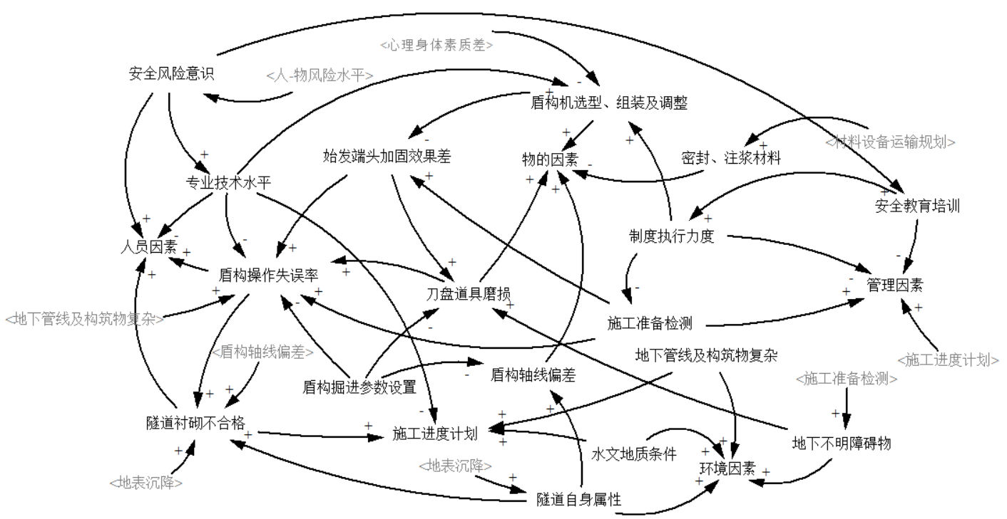
武汉科技大学硕士学位论文
图3.17 人-物-管-环四因素风险耦合
如图3.17 可知，在地铁隧道盾构施工的整个风险耦合系统中，其主要受到人、物、管、环等因素内部众多风险因子相互作用和影响，物和环境因素的风险因子相对于人员和管理因素的风险因子是客观条件的存在，后两者因素是带有活跃主观因子的存在，在双重主观和双重客观的情况下，人员因素和管理因素在整个施工风险耦合系统中扮演主导的角色，盾构机械设备、材料及自然环境条件是助力施工安全风险发生的存在，人员因素和管理因素的专业技术水平和施工准备检测等因子会直接影响盾构机选型，地下不明障碍物探测的效果，多个因子参与在内会急剧增加施工安全的风险水平，对地铁隧道盾构施工阶段的安全造成巨大的影响，会引发较为严重的安全事故。
42


武汉科技大学硕士学位论文
第4 章 风险耦合模型和SD 仿真系统模型构建
4.1 风险耦合模型选取
在上述章节阐述了地铁隧道盾构法施工、风险因素的识别，并对人、物、
环、管四类子系统风险耦合作用进行了详细的分析，下面介绍多种计算风险耦
合度量值的模型，详见表4.1。
表4.1 风险耦合模型对比
耦合 | SHEL 模型 | 风险传导 | SD 模型 | N-K 模型 | 耦合度模型 | 解释结
模型 |  | 模型 |  |  |  | 构模型
优点 | 把人的因素 | 系统的分 | 以定性的方 | 对不同风 | 能够定量对 | 能够定
 | 处于模型的 | 析和归纳 | 法研究非线 | 险系统之 | 风险系统之 | 量及定
 | 核心，系统地 | 了多因素 | 性、多变化 | 间复杂的 | 间的耦合程 | 性地分
 | 整理影响安 | 风险耦合 | 的复杂系 | 依赖、影 | 度进行分 | 析风险
缺点 | 全管理的风 | 的种类 | 统，分析风 | 响程度进 | 析，计算过 | 耦合之
 | 险因素 |  | 险耦合相互 | 行定量分 | 程相对简单 | 间的影
 |  | 缺乏对风 | 影响的机制 | 析 |  | 响程度
 | 缺乏对风险 |  |  |  | 需要对耦合
 |  |  | 模型构建及 | 需要以完 |  | 权重及
 | 耦合机制和 | 险因素耦 | 耦合量化存 | 整的历史 | 度的序参量 | 数值的
 | 定量方面的 | 合量化的 | 在一定的困 | 数据为基 | 及值域设定 | 计算太
 | 研究 | 研究 | 难程度 | 础 | 合理数值 | 依赖打
分者的
主观性
研究 | 运用多级模 | 运 | 用 | 运用SD 系 | 运用信息 | 运用 | AHP | 运用专
 | 糊综合评价 | CF-AHP 评 |  | 统流速流率 | 交互公式 | 或 BP 神经 |  | 家调查
 | 法计算 | 价法、ISM |  | 图及因果关 | 计算 | 网络确定序 |  | 法或德
 |  | 法计算等。 |  | 系回路图分 |  | 参量的值， |  | 尔菲法
方法
 |  |  |  | 析计算 |  | 功效函数计 |  | 确定相
 |  |  |  |  |  | 算 |  | 关矩阵
计算
适用 | 适用于航空 | 适用于企 | 适用于城市 | 适用于企 | 适用于工程 | 适用于
 | 安全、安全管 | 业管理等 | 管理、企业 | 业管理、 | 管理、交通 | 企业管
 | 理等领域 | 领域 | 管理等领域 | 风险管 | 管理等领域 | 理、环境
对象 |  |  |  | 理、安全 |  | 管理等
 |  |  |  | 管理等领 |  | 领域
域
通过对比上述各耦合模型的优缺点、适用领域、研究方法等方面，考虑到
43


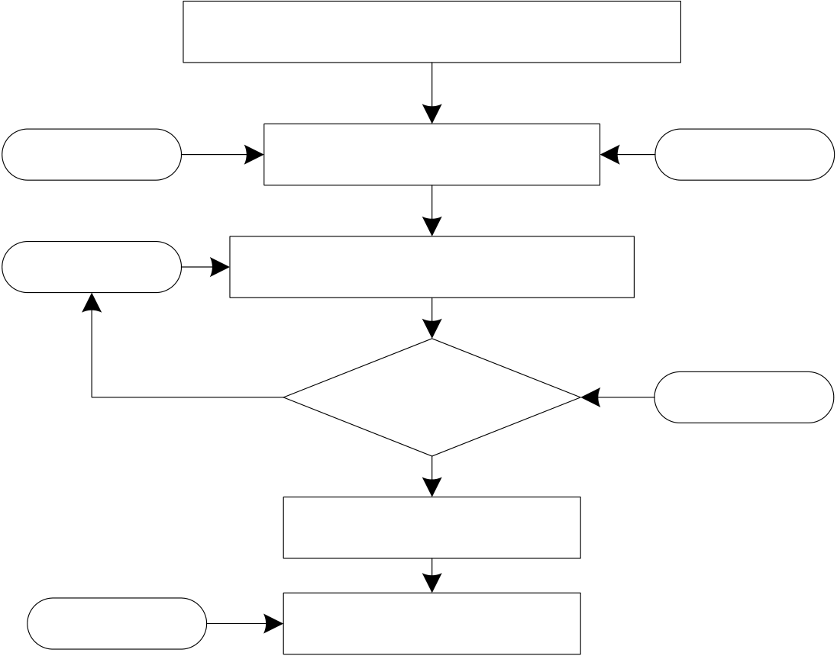
武汉科技大学硕士学位论文
地铁隧道盾构施工阶段的风险因素具有不稳定，复杂化的特点，选取耦合度模型计算施工安全系统中风险因素的耦合程度，并考虑到风险因素间相互作用的动态可变性，结合系统动力学（SD）对各风险因素的耦合程度进行动态仿真研究，为地铁隧道盾构施工风险耦合等方面的研究提供理论支撑。
4.2 风险耦合模型构建
本文构建地铁隧道盾构施工风险耦合度模型定量计算风险因素的耦合程度，研究施工安全风险系统中人、物、管、环四类风险因素内部因素间的耦合关系。建立风险耦合度模型的具体流程：第一步建立盾构施工风险耦合的评价指标体系；第二步运用AHP-熵权法把评价指标体系量化，确定各指标因素的权重值；第三步借助德尔菲法对风险指标的影响程度进行量化处理；第四步引入云模型的逆向发生器计算各指标因素的数字特征，并检验各专家评分的合理性；第五步确定功效函数来计算各风险因素之间的耦合程度，详见图4.1：
地铁隧道盾构施工风险指标体系构建
层次分析法 | 各级指标组合权重计算 | 熵权法
德尔菲法 | 确定风险指标的实际影响程度 | 逆向云模型
N
 | 是否通过合理验证
Y
确定功效函数
耦合度函数 计算风险耦合值
图4.1 风险耦合度模型的建立流程图
4.2.1 建立AHP-熵权法的风险指标体系
（1）建立风险指标体系的原则
建立的风险指标体系需要为后续数据计算步骤提供科学合理、客观分析的基础支撑，从而更加真实地反映各风险因素之间的耦合关系。本文在构建地铁隧道盾构施工风险指标体系时，考虑地铁隧道和盾构施工的特点，遵守整体性、层次性、代表性、严谨性、可比性等原则。
44


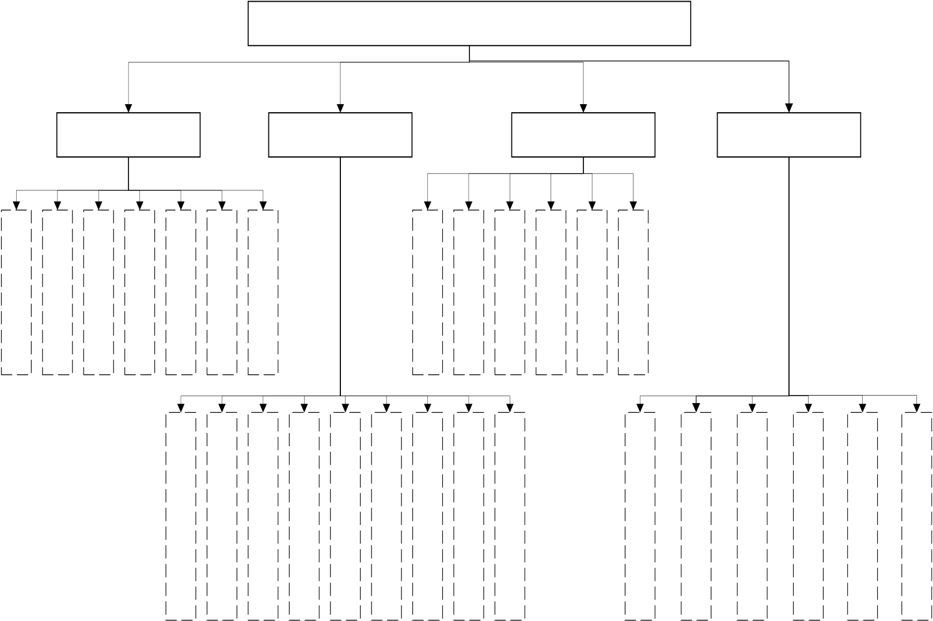
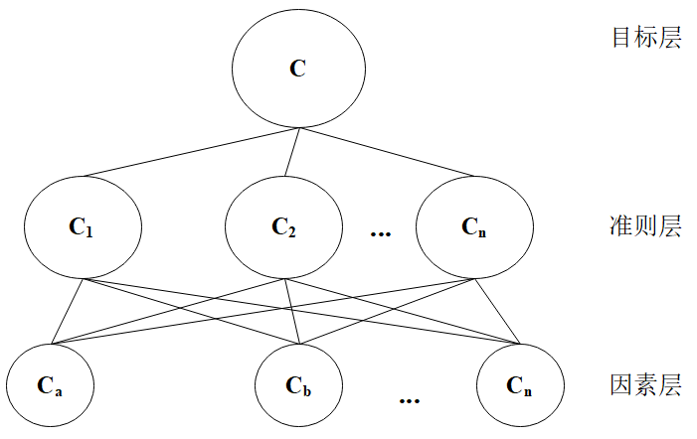
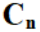
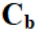
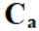
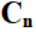
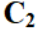
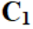
武汉科技大学硕士学位论文
（2）构建层次结构模型
根据本文研究的问题和目标，对施工阶段安全系统的各因素按影响重要程度进行层次化分析，目标层是本研究或此项目需要达到的目标；准则层是实现目标所要求的途径、方法等手段；指标层是根据准则层的标准，进行延伸细化，得出影响最终目标的详细因素，层次结构模型如图4.2 所示：
图4.2 层次结构模型图
构建层次结构模型的本质就是建立风险指标体系，基于章节3.2 风险因素的识别和3.4 风险耦合作用分析，已初步构建出地铁隧道盾构施工风险指标体系的样子，结合风险管理的基础理论和工程领域高级工程师完善风险指标的轮廓，完整的风险指标体系详见下图：
地铁隧道盾构施工风险指标体系
安 | 盾 | 人员因素C1 |  |  | 专 | 隧 | 心 | 物的因素C2 |  |  |  | 施 | 应 | 施 | 管理因素C3 |  |  | 地 | 环境因素C4 |  |  | 地 | 自
 |  |  |  |  |  |  |  |  |  |  |  |  |  |  | 材
 |  | 隧 | 临
 |  |  |  |  |  |  |  |  |  |  |  |  |  |  | 制 | 料 | 安
 | 构 |  |  |  |  | 道 | 理
全 |  | 道 | 场 |  | 业 |  |  |  |  |  |  | 工 |  | 工 | 度 | 设 | 全
 | 操 |  |  |  |  | 衬 | 身
风 |  | 施 | 应 |  | 技 |  |  | 盾 | 盾 |  |  | 准 | 急 | 进 | 执 | 备 | 教 |  | 水 | 隧
 | 作 |  |  |  |  | 砌 | 体
险 |  | 工 | 变 |  | 术 |  |  |  |  |  |  | 备 | 措 | 度 | 行 | 运 | 育
 | 失 |  |  |  |  | 不 | 素
意 |  | 经 | 能 |  | 水 |  |  |  |  |  |  | 检 | 施 | 计 | 力 | 输 | 培
 | 误 |  |  |  |  | 合 | 质
识 |  | 验 | 力 |  | 平 |  |  |  |  |  |  | 测 | C32 | 划 | 度 | 规 | 训
 | 率 |  |  |  |  | 格 | 差
C11 |  | C13 |  | C14 | C15 |  |  |  |  |  |  | C31 |  | C33 | C34 | 划 | C36
 | C12 |  |  |  |  | C16 | C17
 |  |  |  |  |  |  |  |  |  |  |  |  |  |  | C35
 |  |  |  |  | 盾
 |  |  |  |  |  |  |  |  |  |  |  |  | 刀 | 始 | 地
 |  |  |  |  |  |  | 密 |  |  |  |  | 盾
 |  |  |  |  | 构 |  |  |  |  |  |  |  |  |  | 下
 |  |  |  |  |  |  |  |  |  |  |  |  |  | 发
 |  |  |  |  | 机 |  |  | 构 | 构 |  |  |  |  |  | 管
 |  |  |  |  |  |  | 封 |  |  |  |  |  |  | 端 |  |  |  |  |  |  |  | 下
 |  |  |  |  | 选 | 渣 |  | 掘 | 掘 |  | 盾 | 构 | 盘 |  | 线 |  |  |  | 文 | 道
 |  |  |  |  |  |  | 、 |  |  |  |  |  |  | 头 |  |  |  |  |  |  |  | 不
 |  |  |  |  | 型 | 土 |  | 进 | 进 |  | 尾 | 轴 | 道 |  | 及 |  |  | 表 | 地 | 自 |  |  | 然
 |  |  |  |  |  |  | 注 |  |  |  |  |  |  | 加 |  |  |  |  |  |  |  | 明
 |  |  |  |  | 组 | 运 |  | 姿 | 参 |  | 密 | 线 | 具 |  | 构 |  |  | 沉 | 质 | 身 |  |  | 灾
 |  |  |  |  |  |  | 浆 |  |  |  |  |  |  | 固 |  |  |  |  |  |  |  | 障
 |  |  |  |  | 装 | 输 |  | 势 | 数 |  | 封 | 偏 | 磨 |  | 筑 |  |  | 降 | 条 | 属 |  |  | 害
 |  |  |  |  |  |  | 材 |  |  |  |  |  |  | 效 |  |  |  |  |  |  |  | 碍
 |  |  |  |  | 及 | C22 |  | 不 | 设 |  | C26 | 差 | 损 |  | 物 |  |  | C42 | 件 | 性 |  |  | C46
 |  |  |  |  |  |  | 料 |  |  |  |  |  |  | 果 |  |  |  |  |  |  |  | 物
 |  |  |  |  | 调 |  |  | 佳 | 置 |  |  | C27 | C28 |  | 复 |  |  |  | C43 |  | C44
 |  |  |  |  |  |  | C23 |  |  |  |  |  |  | 差 |  |  |  |  |  |  |  | C45
 |  |  |  |  | 试 |  |  | C24 |  | C25 |  |  |  |  | 杂
 |  |  |  |  |  |  |  |  |  |  |  |  |  | C29
 |  |  |  |  | C21 |  |  |  |  |  |  |  |  |  | C41
图4.3 风险指标体系图
45


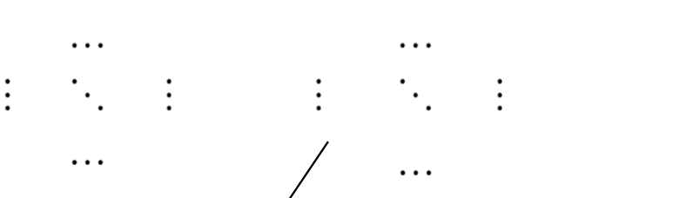

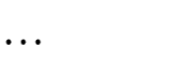
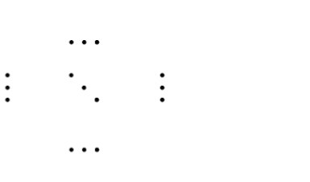
武汉科技大学硕士学位论文
（3）构建判断矩阵
判断矩阵中各数值直观反应了风险承担者对风险因素相对重要性的主观认知，本文根据建立的层次化指标模型采用“1-9 标度法”对风险指标体系内的各风险因素进行对比打分，得到判断矩阵M 如下
M | = | ⎛⎜⎜⎜⎝ | m 11 | m 1 n | ⎞⎟⎟⎟⎠ | = | ⎛⎜⎜⎜⎜⎝ | m 11 |  | m 1 n | ⎞  ⎟  ⎟  ⎟  ⎟  ⎠ | （4-1）
 |  |  | m n 1 | m nn |  |  |  | 1 | m 1 n | m mn
（4）计算指标权重
利用特征根法求解上述判断矩阵的特征值并找出 | λmax | 及相对应的特征向量
W，计算各指标因素的权重值，最后进行CR 一致性检验，若CR＜0.1，则表示计算结果通过一致性检验，判断矩阵的打分数据真实有效，具体计算公式如下
λmax＝ | 1 |  | n  =∑ |  | ( | M | ω) | i
 | n |  |  |  |  | ωi |  |  | （4-2）
CI＝ | λmax |  |  |  | − | n
 | n |  |  | − | 1 |  |  |  | （4-3）
CR＝ |  | CI
 |  | RI |  |  |  |  |  |  | （4-4）
其中，mij 代表Ci 相对Cj 的重要程度值，数值越大代表其相对越重要性，CI 代表上述判断矩阵的一致性指标，CR 表示一致性比例，RI 表示平均随机性指标，其具体数值见表4.2。
表4.2 平均随机一致性指标RI 取值表
n | 1 | 2 | 3 | 4 | 5 | 6 | 7 | 8
RI | 0 | 0 | 0.58 | 0.90 | 1.12 | 1.24 | 1.32 | 1.41
（5）引入熵权法
熵权法是指根据专家评判的数据对指标因素进行客观计算求出代表权重分布的熵权，根据层次化指标模型专家打分的判断矩阵M，建立决策矩阵A.
A | = | M | = | ( | a ij | ) | m n | ⎛  ⎜  = ⎜⎜  ⎝ | a 11 | a 1 n | ⎞  ⎟  ⎟  ⎟  ⎠ | （4-5）
 |  |  |  |  |  |  |  |  | a m 1 | a mn
46


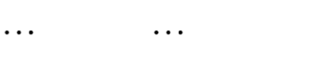

武汉科技大学硕士学位论文
式中：ij a 表示第i 个专家针对第j 个指标因素进行标准数值化评价(i=1, 2…,n;
j=1,2,…,m)
（6）归一化处理
对决策矩阵进行归一正向化指标处理（极大型指标）和负向化指标处理（极小型指标），矩阵数据归一化之后进行标准化处理得到Pij。
a ij ' |  | (正向化指标) |  |  |  |  |  | = |  | a ij  max ( |  |  | − |  | min ( a ij  )−min |  |  | )  ( a ij |  |  | （4-6）
 |  |  |  |  |  |  |  |  |  |  |  |  | a ij |  |  |  |  |  |  | )
a ij ' | (负向化指标) |  |  |  |  |  | = |  | max |  |  |  |  | ( a ij  )− |  | )−a ij  min ( |  | a ij | ) |  | （4-7）
 |  |  |  |  |  |  |  |  | max |  | ( | a ij
P ij |  |  | = | a ij |  | ( i | = | 1 | n，j |  |  |  | = |  | 1 | m | ) |  |  |  | （4-8）
 |  |  |  | n  ∑  i = 1 | a ij
式中：aij 为决策矩阵中第i 行对第j 个列的指标数值，数据归一化后仍记为aij，Pij 为第i 个评价专家，第j 个指标因素的特征权重。
（7）计算指标熵权值
计算第j 项指标因素下第i 个打分专家占该指标因素的比例权重，即熵Ej的表达，通过信息熵计算各指标因素的熵权值ei，即熵权法下各指标因素的权重值。
E | j | = − | 1 |  |  | n  ∑  i = 1 |  |  |  | P ij ln ( |  |  | Pij | ) | ( | 1 |  | ＞，E |  | j | ≥ | 0) | （4-9）
 |  |  | ln |  | ( ) |  |  |  |  |  |  |  |  |  |  | ln | ( )
 |  | e | = | 1 |  |  |  | − | E |  | j |  | ) | (1 |  | ≤≤ |  | n | ) |  |  |  | （4-10）
 |  | i |  | n  ∑  i = 1 |  |  | ( 1 |  | − | E |  | j
（8）计算AHP-熵权法的组合权重
将AHP 和熵权法进行组合，具体公式如下：
W | = | w e i i |  | （4-11）
 |  | n  ∑  i = 1 | w e i i
AHP-熵权法的组合权重计算既融入了AHP 中专家对风险体系内各风险指标的量化评价，又运用熵权法减少了主观评分上的误差性，最后得到的综合指标权重值更加科学合理。
47


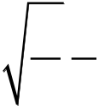
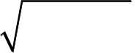
武汉科技大学硕士学位论文
4.2.2 构建逆向云模型
云模型(Cloud model)是解决定性概念和定量问题模糊的模型，可由Ex、En、
He 等数学语言表示， Ex 称为云的期望值，表示一组随机数值趋于中心的典型
云滴；En 称为熵，表示在既定的条件下一组随机数值的可接受范围；He 称为
超熵，可以理解为熵的熵，其数值大小反映云滴群的中心离散程度。
逆向云发生器是一种可以把一组随机的定量数据转化为具有云模型特征的
定性模糊概念的模型。本文借助逆向云发生器，验证专家对风险因素评分的合
理性并对风险指标进行量化处理。假设样本值 | X i i | = | 1,2,..., ) | 的容量N，逆向云
发生器的具体计算步骤如下：
（1）输入：样本值 | X i i | = | 1,2,..., ) | ；
（2）输出：反应定性概念的云模型(Ex、En、He)；
（3）计算：根据样本数据 | X ，计算样本均值X ，样本方差i | S 、期望值Ex、
熵En 及超熵He。
若 | E |  |  |  | x | = | X | = ∑n i = 1 |  |  |  |  | X | i |  |  |  |  | （4-12）
 | E n |  |  |  | = | π |  | 1 | n  ∑  i = 1 |  |  | X i | − |  |  | E |  | x |  | （4-13）
 |  |  |  |  |  | 2 |  | n
 | S | 2 | = |  | n | 1 n  −∑i = 1 |  |  |  | ( | X | i− | X |  | ) |  | 2 |  | （4-14）
 | H | e |  | = |  | S | 2 | − | E n 2 |  |  | （4-15）
 | H 的计算结果是复数说明专家打分的标准不满足客观性要求，致使某些e
指标的数字特征异常，此时需要剔除离散型最大的数值，并补充新评分数据，
重新对风险指标进行量化处理。
4.2.3 功效函数的确定
功效函数是指通过计算功效系数确定期望的量化程度，其指标上下限范围
代表其度量准则，功效函数系数 |  |  |  |  |  |  |  |  | U 计算公式如下：ij |  |  |  |  |  | ⎫⎪  ⎬  ⎪⎭ | （4-16）
U | ij | ⎧⎪(  = ⎨  ⎪⎩( | E | Xij | − |  | B i |  | j ) ( | A ij | − | B ij | ) | ，具有正功效
 |  |  | A ij |  | − | E |  | xij | ) ( | A ij | − | B ij | ) | ，具有负功效
48



武汉科技大学硕士学位论文
式中： | A 和ij | B 代表序参量打分的上、下限；ij | E | xij | 代表地铁隧道盾构施工风
险第i 类因素下的第j 个因子的量化值；U 代表功效函数系数，ij U ∈ij |  |  |  |  |  | ( | 0,1 ) | ，U | ij
趋于0 表示各指标与目标值一致性程度越低，U 趋于1 表示各指标与目标值一ij
致性程度越高。
接下来计算各子系统中序参量对整个系统有序贡献度，计算公式如下：
式中： | U | i | = |  | m  ∑ωij U  j = 1 | m  ij，其中∑ωij j = 1 | = | 1 | （4-17）
 | U 表示有序贡献度；i |  |  | ω表示权重。ij
4.2.4 耦合度函数的确定
由上述计算公式可知，假设系统中参与耦合的子系统数目为m ，则系统的
耦合度模型如下:
C m =⎡
⎣( u u 1 2 u m ) (∏( u i + u j ) )⎤
⎦
m
（4-18）
式中：C ∈m [0,1]表示耦合强度，根据物理学对耦合状态的划分等级：C = m 0
时表示耦合强度最弱水平；若C ∈m ( 0,0.3]时，耦合强度较低水平；C ∈m ( 0.3,0.7]
时，耦合强度处于中等水平；C ∈m ( 0.7,1 )时，耦合强度处于高等水平；若C = m 1
时，处于耦合强度最强水平。
4.3 SD 仿真系统模型的构建
4.3.1 仿真的目的
本文选择Vensim PLE 软件建立系统动力学模型，选取人-物两个子系统分
析地铁隧道盾构施工风险耦合的作用关系，结合武汉地铁X 号线某隧道盾构区
间的施工情况进行动态仿真研究，评价施工的整体风险水平，分析子系统内部
耦合作用的规律，针对关键耦合因素提出相关措施和策略，为地铁隧道施工风
险管理提供参考。
49


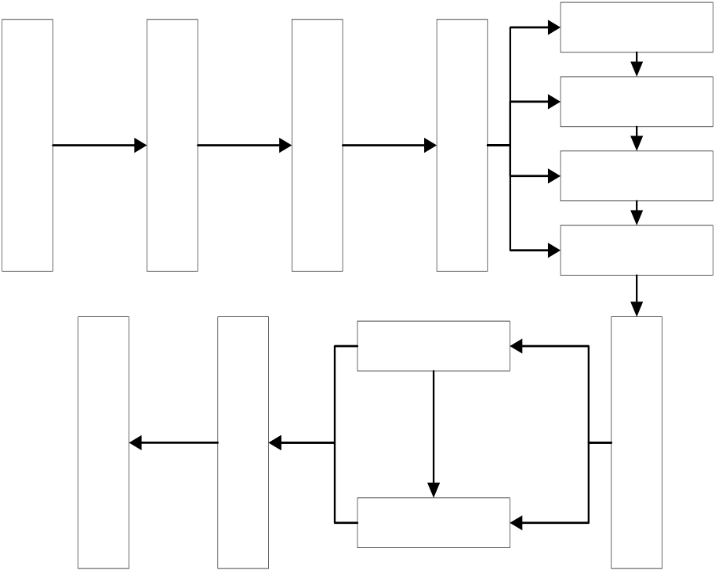
武汉科技大学硕士学位论文
4.3.2 仿真的流程
在建立系统动力学模型前，一定要明确此模型究竟要解决什么问题，根据研究目的确定系统边界，分析研究系统中的各风险因素关系，绘制因果图和系统内部的存量流量图，构建仿真模型，运用相关方法确定系统变量的数值，同时确定系统内各变量之间存在的数学关系；下一步利用Vensim 对系统进行动态模拟和分析，研究系统内相关变量的不同敏感度对仿真系统的风险水平有何影响，最后根据模拟系统的具体情况，针对性地提出降低系统安全风险水平的对策措施。本文构建SD 仿真系统模型的流程如下：
明 | 提 | 确 | 分 | 绘 | 建 | 指标单位
确 |  | 定 |  | 制 | 立 | 指标初始值
仿 |  | 仿 |  | 因 | SD
真 |  | 真 |  | 果 | 仿 | 指标方程代码
的 |  | 的 |  | 关 | 真
目 |  | 边 |  | 系 | 系 | 时间和步长
标 |  | 界 |  | 图 | 统
 |  |  |  |  | 调整指标变量 | 仿
 |  |  |  |  |  | 真
 | 出 |  | 析 |  | 调整仿真时长
 |  |  |  |  |  | 系
 | 相 |  | 运
 |  |  |  |  |  | 统
 | 关 |  | 行
 |  |  |  |  |  | 的
 | 对 |  | 结
 |  |  |  |  |  | 运
 | 策 |  | 果
 |  |  |  |  |  | 行
图4.4 构建SD 仿真系统模型的流程
4.3.3 确定系统的边界
根据上文上述，本文对地铁隧道盾构施工中人-物子系统风险耦合进行仿真研究，系统动力学仿真模拟研究的系统边界为地铁隧道盾构施工安全系统中人员风险子系统、物的风险子系统及各类风险因子等变量。
4.3.4 绘制因果关系图
根据上文建立的地铁隧道盾构施工风险评价体系和章节3.4 风险耦合分析的相关介绍，人-物风险耦合系统的具体因素包括：安全风险意识、盾构操作失误率、隧道施工经验、临场应变能力、专业技术水平、隧道衬砌不合格、心理身体素质差、盾构机选型、组装及调试、渣土运输、密封、注浆材料、盾构掘进姿势不佳、盾构掘进参数设置、盾尾密封、盾构轴线偏差、刀盘道具磨损、50


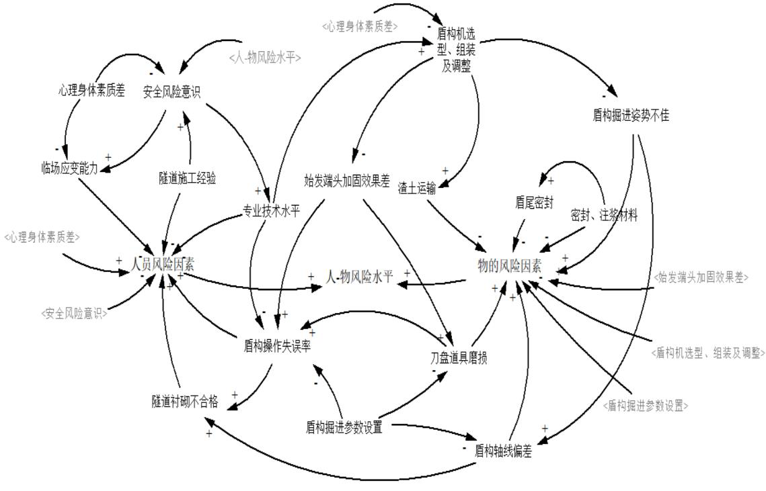
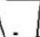
武汉科技大学硕士学位论文
始发端头加固效果差等16 个风险因素，依此绘制人-物风险耦合的因果关系图，详见图4.5。
图4.5 人-物风险耦合的因果图
由图4.5 可知，上述因果关系图表明在其耦合系统内部存在多个因果关系环。例：安全风险意识→专业技术水平→盾构操作失误率→隧道衬砌不合格→人员因素→人-物风险水平→安全风险意识，若安全风险意识提高，将会在一定程度上对专业技术水平有积极的作用，专业技术水平的积极性越高，盾构操作失误就会呈下降趋势，盾构失误率也会下降，隧道衬砌的不合格率也会随着下降，随之人员因素的安全性会提升，风险水平会下降，人-物风险水平会下降，安全风险意识会得到加强，这是一条正反馈环。章节3.4 对于人-物风险耦合系统的进行了分析，其余因果关系环在此不一一举例说明了，人-物风险耦合因果关系图的建立为下一步流量存量图的建立提供基础支撑。
4.3.5 确定仿真系统的流体流速指标
根据绘制的因果关系图，确定人-物风险耦合系统的状态变量、辅助变量、速率变量、常量等指标因素，以逆向云发生器的数字期望值作为状态变量指标的初值，以AHP-熵权法的综合权重值、耦合度模型计算的耦合值作为风险耦合系数带入变量集，完善变量集。需要指明：变量集中的速率变量取值不仅与发生耦合效应的风险因素有关，同时还受耦合程度的影响，流体流速的指标确立 51


武汉科技大学硕士学位论文
如下表4.3 所示：
表4.3 各流体流速指标的确立
类 | 变量 | 变量定义
型 | 代码
 | LR(t) | 人员因素风险水平指标，该值越大风险水平越高
 |  | 物的因素风险水平指标，该值越大风险水平越高
 | LW(t)
 | LR-1(t) | 安全风险意识风险水平指标，该值越大风险水平越高
 | LR-2(t) | 盾构操作失误率风险水平指标，该值越大风险水平越高
 |  | 隧道施工经验风险水平指标，该值越大风险水平越高
 | LR-3(t)
 |  | 临场应变能力风险水平指标，该值越大风险水平越高
 | LR-4(t)
 |  | 专业技术水平风险水平指标，该值越大风险水平越高
 | LR-5(t)
 |  | 隧道衬砌不合格风险水平指标，该值越大风险水平越高
 | LR-6(t)
状
态 | LR-7(t) | 心理身体素质差风险水平指标，该值越大风险水平越高
变 | LW-1(t) | 盾构机选型、组装及调试风险水平指标，该值越大风险水平越高
量 |  | 渣土运输风险水平指标，该值越大风险水平越高
 | LW-2(t)
速 | LW-3(t) | 密封、注浆材料风险水平指标，该值越大风险水平越高
 | LW-4(t) | 盾构掘进姿势不佳风险水平指标，该值越大风险水平越高
 | LW-5(t) | 盾构掘进参数设置风险水平指标，该值越大风险水平越高
 | LW-6(t) | 盾尾密封风险水平指标，该值越大风险水平越高
 | LW-7(t) | 盾构轴线偏差风险水平指标，该值越大风险水平越高
 | LW-8(t) | 刀盘道具磨损风险水平指标，该值越大风险水平越高
 | LW-9(t) | 始发端头加固效果差风险水平指标，该值越大风险水平越高
 | RR-1 | 安全风险意识单位时间内风险水平增加值
率 | RR-2 | 盾构操作失误率单位时间内风险水平增加值
变 | RR-3 | 隧道施工经验单位时间内风险水平增加值
量
RR-4 | 临场应变能力单位时间内风险水平增加值
52


武汉科技大学硕士学位论文
（续表4.3）
类 | 变量 | 变量定义
型
 | 代码
 | RR-5 | 专业技术水平单位时间内风险水平增加值
 | RR-6 | 隧道衬砌不合格单位时间内风险水平增加值
 |  | 心理身体素质差单位时间内风险水平增加值
 | RR-7
 |  | 盾构机选型、组装及调试单位时间内风险水平增加值
 | RW-1
 |  | 渣土运输单位时间内风险水平增加值
 | RW-2
速
率 | RW-3 | 密封、注浆材料单位时间内风险水平增加值
变 | RW-4 | 盾构掘进姿势不佳单位时间内风险水平增加值
量
常  量  常  量 | RW-5 | 盾构掘进参数设置单位时间内风险水平增加值
 | RW-6 | 盾尾密封单位时间内风险水平增加值
 | RW-7 | 盾构轴线偏差单位时间内风险水平增加值
 | RW-8 | 刀盘道具磨损单位时间内风险水平增加值
 | RW-9 | 始发端头加固效果差单位时间内风险水平增加值
 | CR7-R4 | 心理身体素质差与临场应变能力的耦合风险系数，无量纲处理
 | CR7-R1 | 心理身体素质差与安全风险意识的耦合风险系数，无量纲处理
 | CR1-R4 | 安全风险意识与临场应变能力的耦合风险系数，无量纲处理
 | CR3-R1 | 隧道施工经验与安全风险意识的耦合风险系数，无量纲处理
 | CR1-R5 | 安全风险意识与专业技术水平的耦合风险系数，无量纲处理
 | CR5-R2 | 专业技术水平与盾构操作失误率的耦合风险系数，无量纲处理
 | CR2-R6 | 盾构操作失误率与隧道衬砌不合格的耦合风险系数，无量纲处理
 | CR5-W1 | 专业技术水平与盾构机选型、组装及调整的耦合风险系数，无量纲处理
 | CW1-W2 |  | 盾构机选型、组装及调整与渣土运输的耦合风险系数，无量纲处理
 | CW1-W4 盾构机选型、组装及调整与盾构掘进姿势不佳的耦合风险系数，无量纲处理
 | CW9-R2 | 始发端头加固效果差与盾构操作失误率的耦合风险系数，无量纲处理
 | CW9-W8 |  | 始发端头加固效果差与刀盘道具磨损的耦合风险系数，无量纲处理
 | CW8-R2 | 刀盘道具磨损与盾构操作失误率的耦合风险系数，无量纲处理
 | CW5-R2 | 盾构掘进参数设置与盾构操作失误率的耦合风险系数，无量纲处理
53


武汉科技大学硕士学位论文（续表4.3）
类 | 变量 | 变量定义
型 | 代码
常 | CW5-W7 | 盾构掘进参数设置与盾构轴线偏差的耦合风险系数，无量纲处理
 | CW5-W8 | 盾构掘进参数设置与刀盘道具磨损的耦合风险系数，无量纲处理
量 | CW3-W6 | 密封、注浆材料与盾尾密封的耦合风险系数，无量纲处理
辅 | CW7-R6 | 盾构轴线偏差与隧道衬砌不合格的耦合风险系数，无量纲处理
 | RYFXZ | 单位时间内人员因素风险耦合水平值，该值越大系统越不安全，无量纲处理
助 |  | 单位时间内物的因素风险耦合水平值，该值越大系统越不安全，无量纲处理
 | WDFXZ
变
量 | RWFXZ | 单位时间内人-物因素风险耦合水平值，该值越大系统越不安全，无量纲处理
4.3.6 构建SD 仿真系统模型
根据因果关系图和构建的流速流率指标变量，把上述模型中计算的各数值结果带入Vensim PLE 软件中，得出的存量流量图，即地铁隧道盾构施工人-物风险耦合仿真系统模型。以此为基础，进行系统模型的仿真运算、调整指标变量和仿真时长等操作，对仿真运行结果进行分析。
54


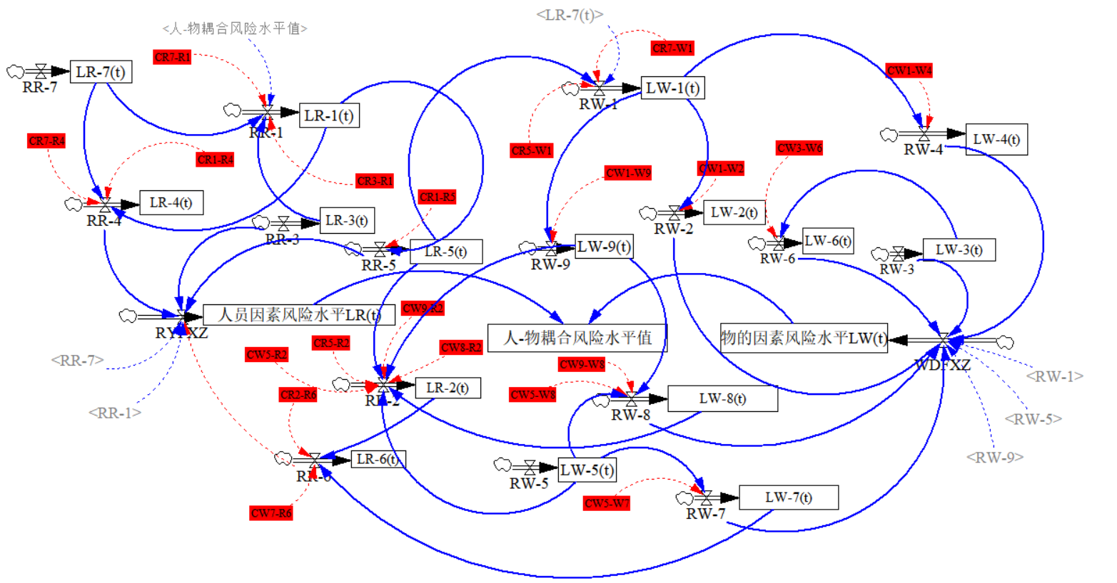
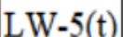
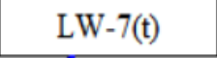
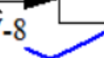
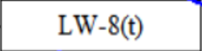
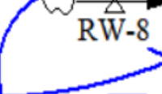

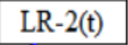




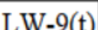

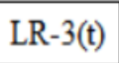
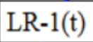
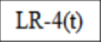

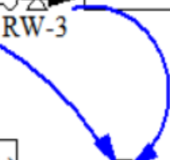
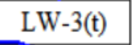


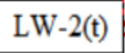
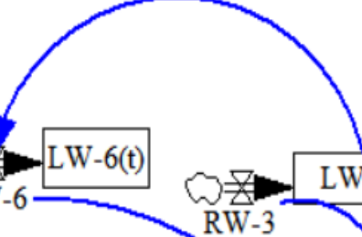


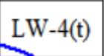
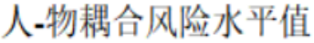



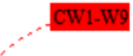
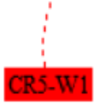

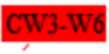
武汉科技大学硕士学位论文
图4.6 人-物风险耦合SD 仿真系统模型
55


武汉科技大学硕士学位论文
第5 章 实例应用
5.1 工程概况
武汉地铁X 号线盾构施工阶段位于武昌区重要的交通干路支道，始于二号线南延线，起点高新大道向东（右AK4+700.0，X=374450. 97，Y=540991. 20）～终点（右AK24+065.89，X=374814.89，Y=559580.73），全长约19.37km，本盾构区间距长江约35～55km，北距东湖约5km，地铁隧道底板埋深14.0～36.0m，隧道顶板埋深8.0～30.0m。该区间工程设计最高运行速度为100km/h，采用A型车，土建预留远期8 辆编组条件。根据《建筑抗震设计规范》（GB50011-2008）和《建筑抗震设计规范》（GB50011-2010）判断出该区间工程抗震设计标准类别是乙类；场地类别是Ⅱ类场地。
（1）自然环境
武汉市属于亚热带季风气候，近5 年平均气温在16℃左右，历年7 月份气温最高，平均气温为 29. 8℃～32.4℃，历年最低气温为1 月，平均为1.6℃～5.6℃。多年平均降水量在1300mm 左右，6、7、8 月的降水量约占全年的41%，年平均蒸发量为1450mm 左右，大气影响急剧层深度为1.35m。
（2）隧道区间
该区间隧道施工主要从志留系泥岩、砂岩中通过，洞底主要为中～微风化泥岩、砂岩。当隧道顶板埋深8.038～30.0m，隧道埋深大多位于覆盖层与基岩交界处，隧道穿过的地层为粘土、残积土及强风化岩层；当隧道埋深较大时，局部达30.0m，隧道穿过地层为K-E 砂岩，上覆厚度较大粘土。
（3）盾构机参数
该区间施工使用的盾构机类型是土压平衡盾构机，其采用环宽1500mm/1200mm、厚度300mm 的管片拼装，开挖直径6480mm，主机总长8658mm，整机长达90m，整机重约500t，超小转弯半径250m，设计超大推进速度80mm/min，推进形程2150mm，主要部件设计寿命≥10000h。
（4）水文地质
该区间沿线位于长江三级阶地，上部为主要是粘性土及残积土，下伏岩层主要成分是志留系泥岩、砂岩，右AK21+200～终点及左岭车辆段下伏K-E 红砂岩，局部地段分布二叠系炭质页岩、灰岩、硅质岩及石炭系灰岩、断层及构
56


武汉科技大学硕士学位论文
造破碎带。沿线大部分地段为较完整的S2f 泥岩，K-E 砂岩，地质条件简单，部分地段岩性变化较大，地下水对工程有一定影响，地质条件中等复杂～复杂。
（5）周围建筑物
该区间沿线位于剥蚀垄岗、残丘地貌单元，线路地面标高一般在30.0～40.0m，地面起伏较大，道路两侧较开阔，建筑物除局部地段分布建筑物外一般为空地或道路绿化带，分布有光缆、电缆、给排水管道及天然气管道等。
5.2 风险耦合度模型的应用
运用上述章节4.2 建立的地铁隧道盾构施工风险耦合模型对盾构施工区间的风险因素耦合强度进行定量计算。
5.2.1 AHP-熵权法综合权重计算
对于层次分析法权重的计算，本文以调查问卷（详见附录5）的方式发放给工程领域的相关专家进行打分，通过问卷的发放、收集、筛选等步骤得到原始数据，借助Matlab2019b 对各判断矩阵进行计算得到初步相关权重，并检验专家评判的有效性，剔除不合理的数值重新打分。以风险指标体系中的一级指标为例，首先根据专家打分的结果，建立判断矩阵，并带入Matlab2019b 软件计算相对应的权重值，检验一致性，若一致性不予通过，则返回判断矩阵重新进行专家评价：
表5.1 一级风险指标判断矩阵
C | C1 | C2 | C3 | C4 | 权重
C1 | 1 | 1/2 | 3 | 2 | 0.2799
C2 | 2 | 1 | 4 | 3 | 0.4647
C3 | 1/3 | 1/4 | 1 | 2 | 0.1397
C4 | 1/2 | 1/3 | 1/2 | 1 | 0.1156
CI=0.0513，CR=0.0577＜0.1，符合一致性检验
同样，以风险指标体系中人员因素的二级风险指标为例，根据专家打分的结果，建立相应判断矩阵，把数据带入Matlab2019b 软件中计算相对应的初步权重值，在此过程中检验判断矩阵的一致性，若一致性不予通过，则返回判断矩阵重新进行专家评价：
57


武汉科技大学硕士学位论文
表5.2 人员因素下二级指标的判断矩阵
C1 | C11 | C12 | C13 | C14 | C15 | C16 | C17 | 权重
C11 | 1 | 1/4 | 1/2 | 1/4 | 1/4 | 1/3 | 1/2 | 0.0476
C12 | 4 | 1 | 3 | 2 | 3 | 2 | 2 | 0.2831
C1 | C11 | C12 | C13 | C14 | C15 | C16 | C17 | 权重
C13 | 2 | 1/3 | 1 | 1 | 2 | 1/2 | 1 | 0.1293
C14 | 4 | 1/2 | 1 | 1 | 1/2 | 1/3 | 1/2 | 0.1009
C15 | 4 | 1/3 | 1/2 | 2 | 1 | 3 | 2 | 0.1850
C16 | 3 | 1/6 | 1/2 | 3 | 1/3 | 1 | 3 | 0.1452
C17 | 2 | 1/2 | 1 | 2 | 1/2 | 1/3 | 1 | 0.1089
CI=0.0850，CR=0.0625＜0.1，符合一致性检验
物、管理、环境等因素的二级风险指标权重计算方法和上述一样，本文在此不一一叙述。在计算完各风险指标的初步权重后，运用matlab2019b 软件把各原始判断矩阵A 带入熵权法中，求出各风险指标的相关信息熵E、熵权值ei，再结合风险因素指标的初步权重值，最后得到各风险指标的综合权重值，详见表5.3
表5.3 风险指标综合权重表
风险指标 | 初步权重值 | 信息熵 | E | j | 熵权值 | ie | 组合权重值
人员因素C1 | 0.2799 | 0.5794 |  |  | 0.2895 |  | 0.2554
物的因素C2 | 0.4647 | 0.5701 |  |  | 0.2959 |  | 0.4149
管理因素C3 | 0.1397 | 0.6478 |  |  | 0.2425 |  | 0.1522
环境因素C4 | 0.1156 | 0.7500 |  |  | 0.1721 |  | 0.1775
安全风险意识C11 | 0.0476 | 0.8724 |  |  | 0.0654 |  | 0.0914
盾构操作失误率C12 | 0.2831 | 0.7871 |  |  | 0.1092 |  | 0.3256
隧道施工经验C13 | 0.1293 | 0.5516 |  |  | 0.2299 |  | 0.0706
临场应变能力C14 | 0.1009 | 0.8708 |  |  | 0.0662 |  | 0.1914
专业技术水平C15 | 0.1850 | 0.6732 |  |  | 0.1676 |  | 0.1386
隧道衬砌不合格C16 | 0.1452 | 0.5556 |  |  | 0.2279 |  | 0.0800
心理身体素质差C17 | 0.1089 | 0.7394 |  |  | 0.1336 |  | 0.1024
58


武汉科技大学硕士学位论文（续表5.3）
盾构机选型、组装及调试C21 | 0.2696 | 0.7011 | 0.1330 | 0.2553
渣土运输C22 | 0.1139 | 0.6763 | 0.1440 | 0.0996
密封、注浆材料C23 | 0.0865 | 0.7497 | 0.1114 | 0.0978
盾构掘进姿势不佳C24 | 0.1552 | 0.6309 | 0.1642 | 0.1190
盾构掘进参数设置C25 | 0.0535 | 0.7766 | 0.0994 | 0.0678
盾尾密封C26 | 0.2320 | 0.6190 | 0.1695 | 0.1724
盾构轴线偏差C27 | 0.0220 | 0.8958 | 0.0463 | 0.0598
刀盘道具磨损C28 | 0.0382 | 0.8305 | 0.0754 | 0.0638
始发端头加固效果差C29 | 0.0291 | 0.8723 | 0.0568 | 0.0645
施工准备检测C31 | 0.2872 | 0.7549 | 0.1718 | 0.2935
应急措施C32 | 0.0787 | 0.8374 | 0.1140 | 0.1212
施工进度计划C33 | 0.2609 | 0.6661 | 0.2341 | 0.1956
制度执行力度C34 | 0.1235 | 0.7731 | 0.1591 | 0.1363
材料设备运输规划C35 | 0.0556 | 0.8139 | 0.1305 | 0.0748
安全教育培训C36 | 0.1939 | 0.7283 | 0.1905 | 0.1787
地下管线及构筑物复杂C41 | 0.1622 | 0.6608 | 0.1821 | 0.1659
地表沉降C42 | 0.1024 | 0.7318 | 0.1440 | 0.1325
水文地质条件C43 | 0.2457 | 0.5399 | 0.2470 | 0.1853
隧道自身属性C44 | 0.0651 | 0.7977 | 0.1086 | 0.1117
地下不明障碍物C45 | 0.3773 | 0.5559 | 0.2384 | 0.2948
自然灾害C46 | 0.0472 | 0.8510 | 0.0800 | 0.1099
5.2.2 逆向云模型的相关计算
确定风险指标的AHP-熵权法的综合权重值后，借助逆向云模型对各风险指标的实际数字特征值进行计算。为了更加客观合理的对地铁隧道盾构施工中风险因素进行评价，根据我国住建部发布的《城市轨道交通地下工程建设风险管理规范》（GB 50652-2011），以上述盾构施工区间工程情况为例，对武汉地铁X
59


武汉科技大学硕士学位论文
号线隧道盾构区间的风险水平进行划分，计算分析“人员”与“物”两个子系
统的风险因素耦合值，风险水平等级划分如表5.4 所示：
表5.4 风险水平等级表
风险等级 | 等级程度 | 风险预警值
Ⅰ | 轻度风险 | [0,20)
Ⅱ | 低度风险 | [20,40)
Ⅲ | 中度风险 | [40,60)
Ⅳ | 重度风险 | [60,80)
Ⅴ | 极重风险 | [80,100]
首先，采用德尔菲法邀请15 名工程经验丰富的专家进行问卷调查（详见附
录5），专家的基本情况如下：

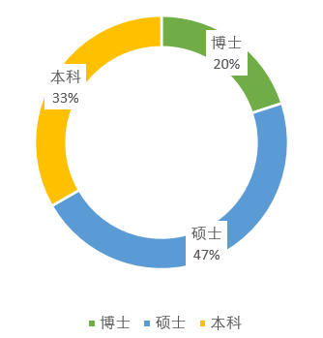

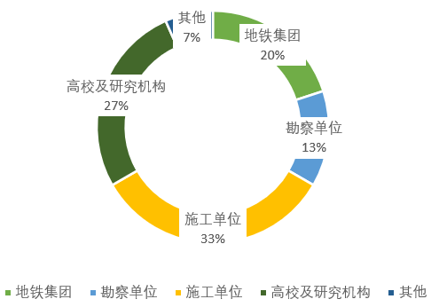

图5.1 专家学历情况图5.2 专家工作单位情况

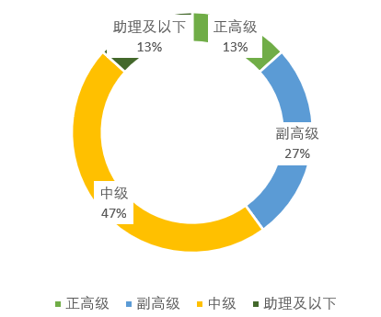

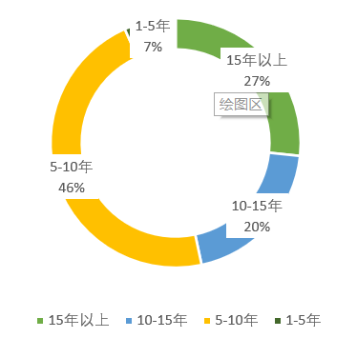

图5.3 专家职称情况图5.4 专家工程经验情况 通过调查问卷收集专家打分的数据，利用matlab2019b 软件剔除不合理的专家评价分数，即超熵He 结果出现复数，打分运算结果无效见图5.5，此时重新对风险指标打分。
60


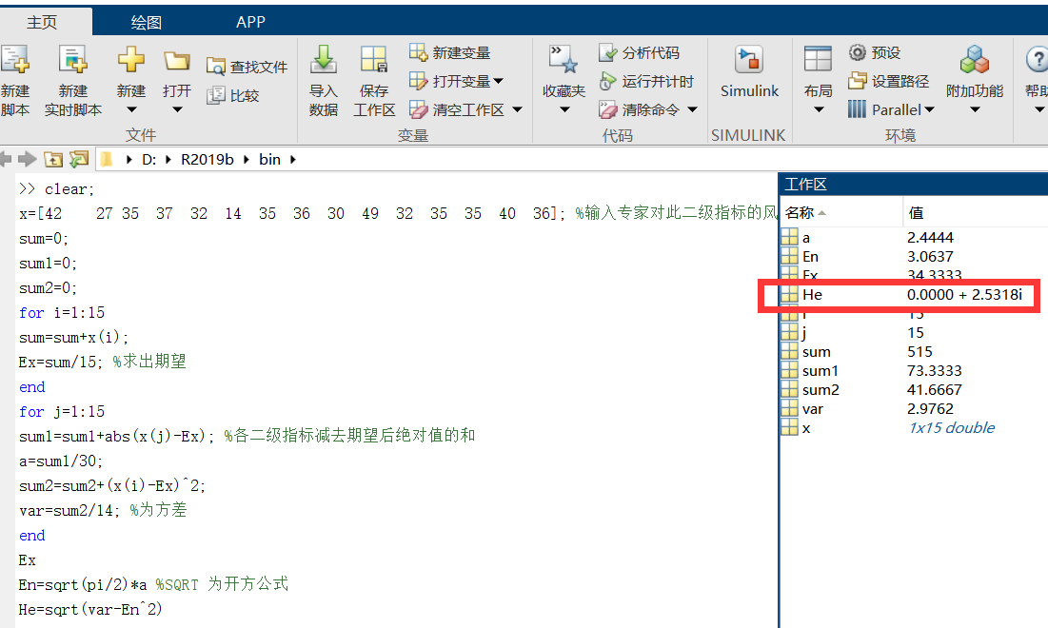
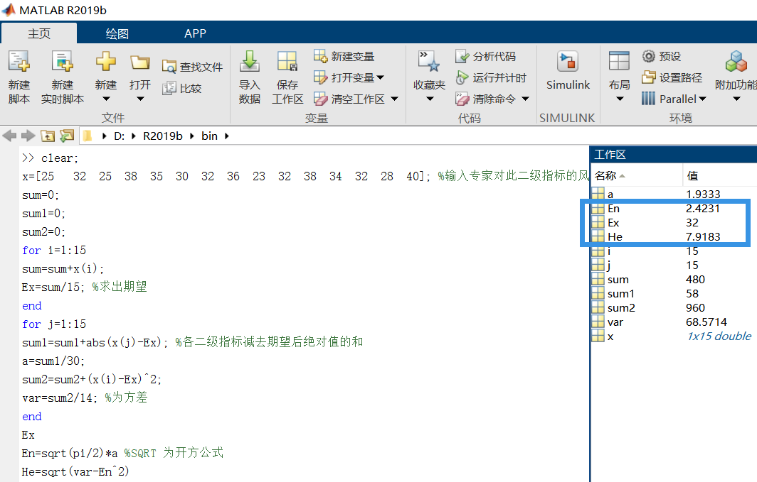
武汉科技大学硕士学位论文
图5.5 打分运算结果无效图
直至结果满足逆向云模型数据计算的离散要求，如图5.6 所示：
图5.6 打分运算结果有效图
经过3-4 轮专家打分，运算其结果得到各风险指标的数字特征，见下表5.5。
61


武汉科技大学硕士学位论文
表5.5 各风险指标的数字特征
指标 |  |  |  |  |  |  | 逆向云模型专家打分 |  |  |  |  |  |  |  |  | Ex | En | He
C11 | 32 | 27 | 35 | 37 | 32 | 10 | 35 | 36 | 30 | 39 | 32 | 35 | 35 | 30 | 36 | 32.0667 | 2.6292 | 3.1086
C12 | 25 | 32 | 25 | 38 | 35 | 30 | 32 | 36 | 23 | 32 | 38 | 34 | 32 | 28 | 40 | 32.0000 | 2.4231 | 7.9183
C13 | 15 | 22 | 15 | 20 | 10 | 12 | 20 | 16 | 13 | 20 | 15 | 25 | 12 | 18 | 20 | 16.8667 | 2.2504 | 2.3355
C14 | 35 | 25 | 22 | 24 | 20 | 19 | 28 | 24 | 20 | 18 | 32 | 22 | 25 | 30 | 20 | 24.2667 | 2.4565 | 3.6702
C15 | 30 | 35 | 27 | 20 | 25 | 25 | 30 | 33 | 34 | 30 | 28 | 24 | 27 | 28 | 25 | 28.0667 | 1.9719 | 2.4875
C16 | 35 | 30 | 28 | 25 | 30 | 34 | 31 | 28 | 38 | 33 | 30 | 26 | 27 | 22 | 25 | 29.4667 | 2.1111 | 4.1133
C17 | 30 | 35 | 35 | 24 | 25 | 28 | 33 | 32 | 38 | 36 | 27 | 45 | 30 | 40 | 28 | 32.4000 | 2.9411 | 3.4775
C21 | 35 | 30 | 28 | 33 | 28 | 35 | 25 | 37 | 35 | 40 | 38 | 30 | 33 | 35 | 43 | 33.6667 | 2.3952 | 9.3593
C22 | 20 | 22 | 25 | 10 | 25 | 15 | 12 | 18 | 22 | 14 | 11 | 16 | 18 | 24 | 21 | 18.2000 | 2.6403 | 1.1953
C23 | 27 | 30 | 22 | 33 | 23 | 24 | 30 | 25 | 30 | 28 | 34 | 26 | 27 | 36 | 33 | 28.5333 | 2.1947 | 4.3593
C24 | 35 | 46 | 47 | 45 | 35 | 39 | 43 | 46 | 36 | 30 | 34 | 37 | 38 | 38 | 43 | 39.4667 | 2.7740 | 2.3835
C25 | 40 | 45 | 38 | 39 | 35 | 46 | 43 | 35 | 46 | 38 | 39 | 48 | 38 | 46 | 50 | 41.7333 | 2.6626 | 8.1320
C26 | 48 | 54 | 46 | 49 | 44 | 40 | 48 | 45 | 45 | 53 | 46 | 45 | 48 | 55 | 44 | 47.3333 | 1.9775 | 2.8274
C27 | 30 | 25 | 38 | 39 | 35 | 36 | 43 | 35 | 34 | 38 | 39 | 40 | 38 | 36 | 45 | 36.7333 | 2.1836 | 8.2735
C28 | 46 | 35 | 48 | 38 | 40 | 50 | 40 | 45 | 42 | 46 | 48 | 38 | 46 | 50 | 40 | 43.4667 | 2.6125 | 2.4599
C29 | 38 | 35 | 29 | 30 | 27 | 30 | 23 | 26 | 30 | 40 | 45 | 30 | 42 | 40 | 42 | 33.8000 | 3.7934 | 7.5930
62


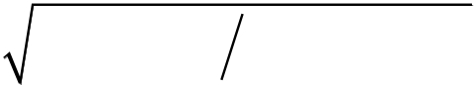
武汉科技大学硕士学位论文
5.2.3 人-物风险系统耦合值的计算
下面运用功效函数，对“人员”和“物”耦合风险系统的风险因子耦合值
进行计算，以人员风险子系统中“C11”和“C14”的因素指标为例，计算同质
双风险耦合值的大小，以人员风险子系统中“C15”和物的风险子系统中“C21”
“C11”和“C14”同质双风险耦合值的计算如下：
U 11 = ( E X 11−B 11 ) ( A 11−B 11 ) = ( 32.0667−0) (100−0) = 0.3206（5-1）
U 14 = ( E X 14−B 14 ) ( A 14−B 14 ) = (24.2667−0) (100−0) = 0.2427（5-2）
C 11 14 = ( U 11⋅U 14 ) ( U 11 + U 14 ) = 0.4652 （5-3） 2
根据耦合度划分可知，C 11 14−∈(0.3,0.7]为中等耦合水平。同理：“C15”和
“C21”异质双风险耦合值：C 15 21 = 0.4979∈(0.3,0.7]为中等耦合水平。本文主
要研究“人-物”风险系统的耦合关系，其它风险系统的风险因子耦合值在此不
做计算，以“C11”和“C14”同质双风险耦合值，“C15”和“C21”异质双风
险耦合值的计算已表明此模型在地铁隧道盾构工程应用范畴的可行性，其余“人
-物”风险系统中风险因子的耦合值详见下表：
表5.6 风险因子耦合值
耦合因子 | 耦合值 | 耦合因子 | 耦合值 | 耦合因子 | 耦合值 | 耦合因子 | 耦合值
C11-14 | 0.4652 | C13-11 | 0.4753 | C21-29 | 0.4595 | C28-12 | 0.4117
C11-15 | 0.4989 | C15-12 | 0.4897 | C21-22 | 0.4232 | C25-12 | 0.4629
 | 0.4948 |  | 0.4996 |  | 0.4295 |  | 0.4388
C17-14 |  | C12-16 |  | C21-24 |  | C25-27
C17-11 | 0.5001 | C15-21 | 0.4979 | C29-22 | 0.4688 | C25-28 | 0.4736
C17-21 | 0.4717 | C23-26 | 0.5010 | C29-28 | 0.4368 | C27-26 | 0.4771
63


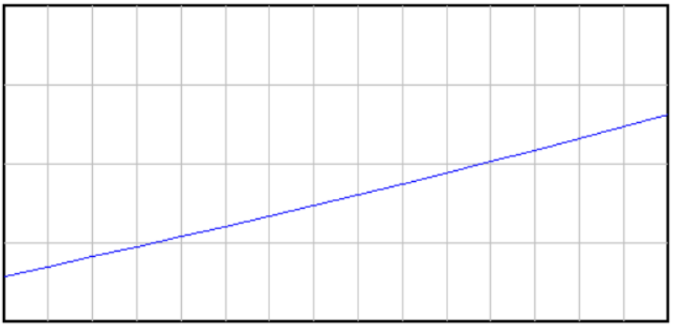
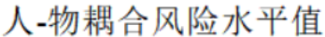
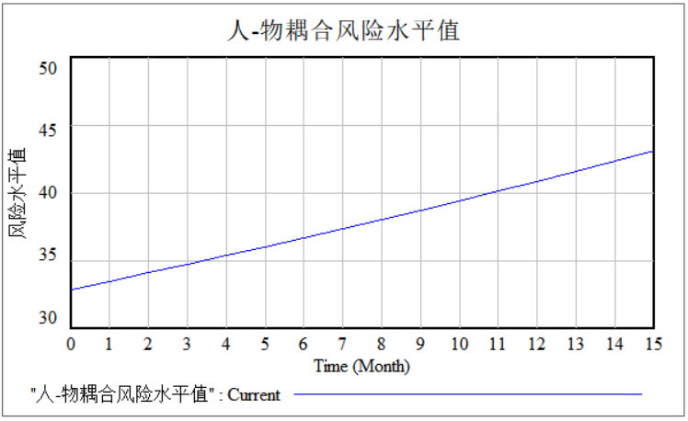
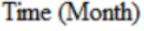
武汉科技大学硕士学位论文
5.3 系统动力学模型的仿真应用
5.3.1 系统仿真
基于章节4.3 构建的SD 仿真系统模型，仿真时间边界选取武汉地铁X 号线施工工期15 个月（盾构施工区间），仿真研究模拟步长为1 个月，根据章节4.3 中仿真系统的流体流速指标的确立，把上述计算的相关数据结果带入SD 仿真模型中，相关数据及对应指标详见表5.7，其余状态变量的赋值详见附录3。
表5.7 相关变量数值对应表
变量代码 | 初始值 | 变量代码 | 初始值 | 变量代码 | 赋值 | 变量代码 | 赋值
LR-1(t) | 32.1 | LW-3(t) | 28.5 | CR7-R4 | 0.4948 | CW1-W9 | 0.4595
LR-2(t) | 32.0 | LW-4(t) | 39.4 | CR7-R1 | 0.5001 | CW1-W2 | 0.4232
LR-3(t) | 16.9 | LW-5(t) | 41.7 | CR1-R4 | 0.4652 | CW1-W4 | 0.4295
LR-4(t) | 24.3 | LW-6(t) | 47.3 | CR3-R1 | 0.4753 | CW9-R2 | 0.4688
LR-5(t) | 28.1 | LW-7(t) | 36.7 | CR1-R5 | 0.4989 | CW9-W8 | 0.4368
LR-6(t) | 29.5 | LW-8(t) | 43.5 | CR5-R2 | 0.4897 | CW8-R2 | 0.4117
LR-7(t) | 32.4 | LW-9(t) | 33.8 | CR2-R6 | 0.4996 | CW5-R2 | 0.4629
LW-1(t) | 33.7 | LR(t) | 28.9 | CR5-W1 | 0.4979 | CW5-W7 | 0.4388
LW-2(t) | 18.2 | LW(t) | 35.3 | CR7-W1 | 0.4717 | CW5-W8 | 0.4736
 |  |  |  | CW3-W6 | 0.5010 | CW7-R6 | 0.4771
运行软件，可以直观看出“人-物”风险耦合系统中施工风险水平发展的趋势以及每步长相对应的风险耦合值，如下图所示：
图5.7 人-物耦合风险水平趋势图
64


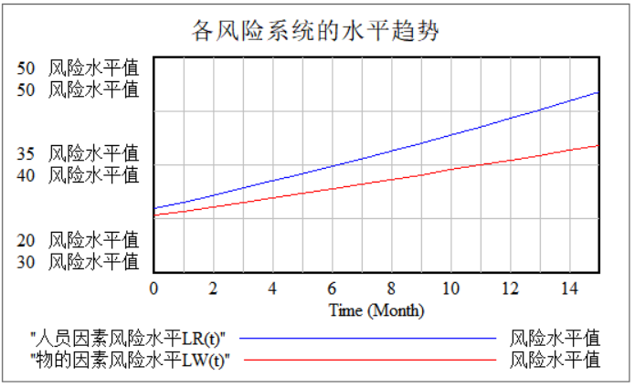
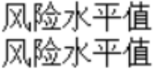
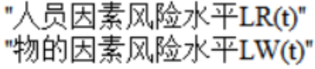
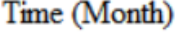
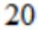
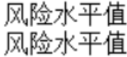
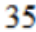
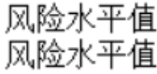
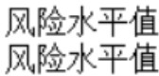
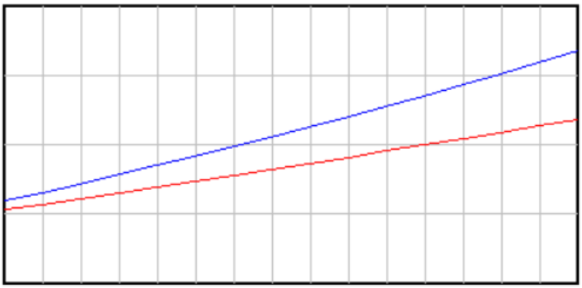
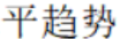
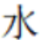
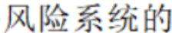
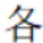
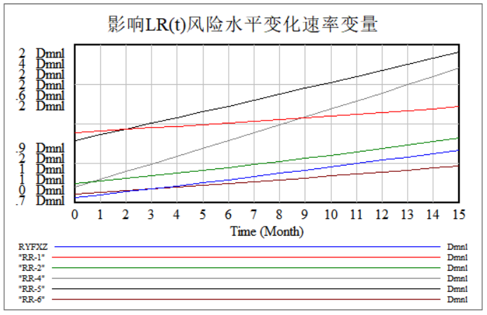
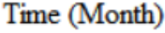
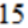
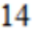
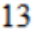
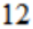
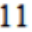
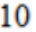

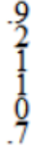
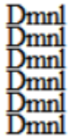
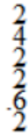
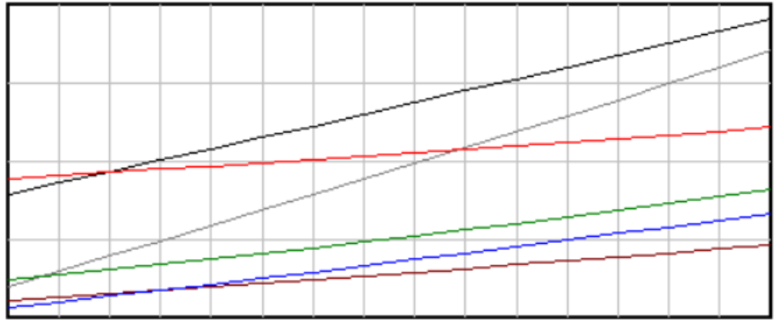
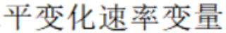
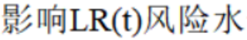
武汉科技大学硕士学位论文
从图中可以看出“人-物”耦合系统的施工安全风险呈缓慢上升趋势，模拟首月的风险初始值是32.86，处于Ⅱ级低度风险，在模拟的第11 月耦合风险值是40.1，突破低度风险水平，模拟仿真的最后一月耦合风险水平值达到56.92，处于Ⅲ级中度风险水平，由此说明武汉地铁X 号线的隧道盾构施工段对安全风险水平的管理效果较好，结合该工程项目的实际施工情况，其安全防御系统具
有一定的抗风险能力，但其风险值也处于缓慢上升的趋势，某些风险因素耦合一旦发生，其产生的结果是处于不可逆的状态。
通过模拟仿真还可以得到“人-物”风险耦合系统中各系统风险水平趋势和影响各系统风险水平变化的速率变量，见下图：
图5.8 人-物耦合系统中各风险系统的水平趋势图
图5.9 影响LR(t)风险速率变量图
65


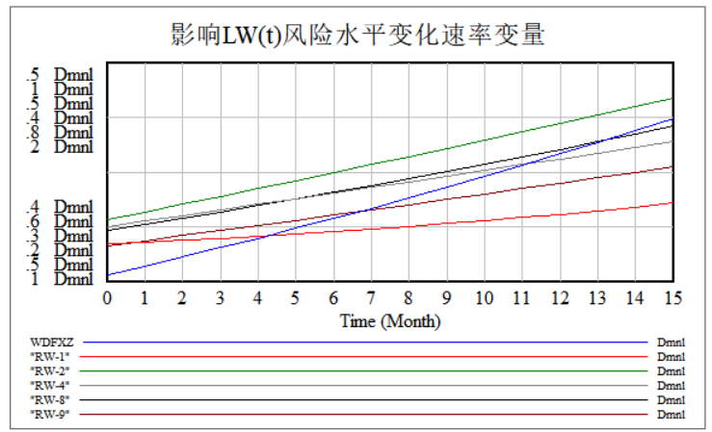
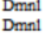
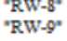
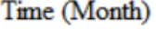
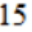
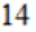
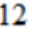
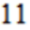
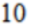


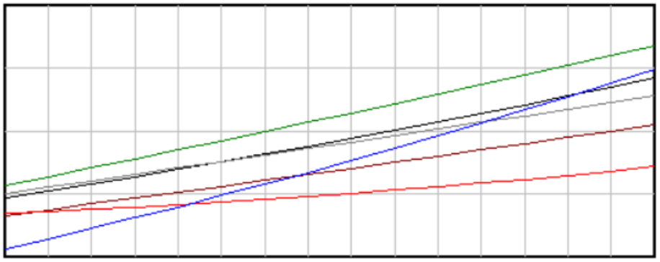
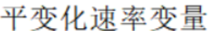
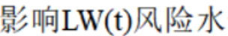
武汉科技大学硕士学位论文
图5.10 影响LW(t)风险速率变量图
由上图可知：
（1）在该项目盾构施工阶段的“人-物”风险耦合系统中，人的风险水平值增长大于物的风险水平值增长，其处于Ⅲ级中度风险水平，需要在一定时间内采取措施以避免因人的风险造成的施工安全事故；
（2）人、物耦合子系统的风险水平及速率的大小不仅受各风险因子在耦合系统中变化的速率及其在耦合系统中所占权重比例的影响，还受各风险因素在
系统内部发生同质、异质等耦合风险程度的影响。
5.3.2 调整耦合系数变量变化
在上述建模仿真中“人-物”耦合系统中存在多个复杂的风险因素耦合作用关系，为研究地铁隧道盾构施工中影响“人-物”风险系统耦合程度的关键风险因素，对其耦合系数进行调整。其中同质风险因素耦合有14 个，异质风险因素耦合有6 个，对其数值进行增量调整，每次仅调整一个风险耦合系数，且调整幅度均为15%，观察各风险耦合系数的调整对“人-物”耦合风险因素值的变化有何情况，找出影响安全水平系统最显著的因素，作为风险解耦中重点的管控
对象。
（1）调整同质人员因素耦合系数对风险水平的影响
在“人-物”耦合风险系统中，同质人员因素耦合风险因素主要受：CR7-R4心理身体素质差与临场应变能力的耦合风险、CR7-R1 心理身体素质差与安全风险意识的耦合风险、CR1-R4 安全风险意识与临场应变能力的耦合风险、CR3-R1隧道施工经验与安全风险意识的耦合风险、CR1-R5 安全风险意识与专业技术水平的耦合风险、CR5-R2 专业技术水平与盾构操作失误率的耦合风险、CR2-R6盾构操作失误率与隧道衬砌不合格的耦合风险等7 个耦合系数的影响，把耦合
66


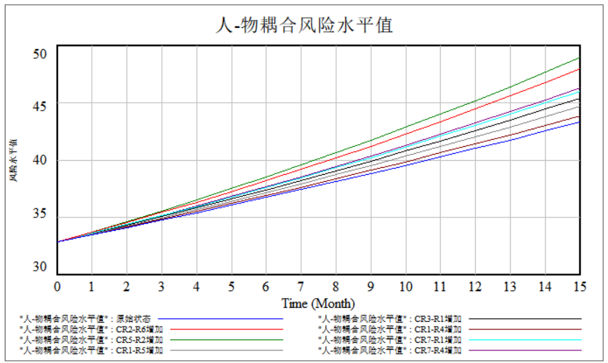
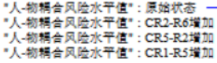
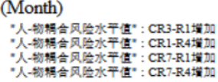
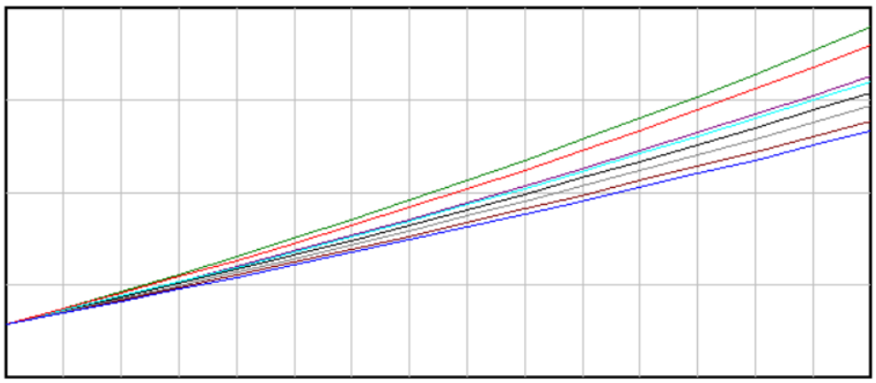
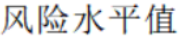

武汉科技大学硕士学位论文系数在原始数据的状态基础上上调15%，调整方案如下表： 表5.8 同质人员因素耦合系数调整方案
耦合类型 | 仿真代码 原始值 调整幅度 累计值
 | CR7-R4 | 0.4948 | 上调15% | 0.5690
 | CR7-R1 | 0.5001 | 上调15% | 0.5751
 | CR1-R4 | 0.4652 | 上调15% | 0.5350
同质耦合
（人员系统） | CR3-R1 | 0.4753 | 上调15% | 0.5466
 | CR1-R5 | 0.4989 | 上调15% | 0.5737
 | CR5-R2 | 0.4897 | 上调15% | 0.5632
 | CR2-R6 | 0.4996 | 上调15% | 0.5745

 | 况详见下图：  67  
质风险因素耦合系数都会导致耦合系统的风险水平值发生改变，增加“人-物” 由仿真系统依次运行上述调整耦合系数，根据模拟结果可知：上调人员同 图5.11 调整系数变化后人—物耦合风险水平趋势
仿真观测“人-物”耦合系统风险水平值的变化情况，在调整过程中由于各二级指标风险因子在人员因素系统中所占权重比例各有大小，其数值调整后对“人-物”耦合安全系统的风险水平影响也有所不同，系统风险水平趋势变化情

武汉科技大学硕士学位论文
耦合系统对施工安全的影响程度。其中，专业技术水平与盾构操作失误率的耦合风险（CR5-R2）上调后，“人-物”耦合风险水平值接近50，处于Ⅲ级中度风险的中间阶段，在同质人员因素耦合影响程度是最大、最明显的，盾构操作失误率与隧道衬砌不合格的耦合风险（CR2-R6）与心理身体素质差与临场应变能力的耦合风险（CR7-R4）对人-物耦合系统的风险变化增长速率处于第二和第三的位置，对同质人员因素耦合影响程度也是比较明显的，而且从侧面可以看出，盾构操作失误率（C12）在人员风险因素指标中有较为明显的影响程度。
（2）调整同质物的耦合系数对风险水平的影响
在“人-物”耦合风险系统中，同质物的因素耦合风险因素主要受：盾构机选型、组装及调整与始发端头加固效果差的耦合风险（CW1-W9）、盾构机选型、组装及调整与渣土运输的耦合风险CW1-W2、盾构机选型、组装及调整与盾构掘进姿势不佳的耦合风险（CW1-W4）、始发端头加固效果差与刀盘道具磨损的耦合风险（CW9-W8 ）、盾构掘进参数设置与盾构轴线偏差的耦合风险（CW5-W7）、盾构掘进参数设置与刀盘道具磨损的耦合风险（CW5-W8）、密封、注浆材料与盾尾密封的耦合风险（CW3-W6）等7 个耦合系数的影响，把耦合系数在原始数据的状态基础上上调15%，调整方案如表5.9 所示：
表5.9 同质物的因素耦合系数调整方案
耦合类型 | 仿真代码 | 原始值 | 调整幅度 | 累计值
 | CW1-W9 | 0.4595 | 上调15% | 0.5284
 | CW1-W2 | 0.4232 | 上调15% | 0.4867
 | CW1-W4 | 0.4295 | 上调15% | 0.4939
同质耦合
（物的系统） | CW9-W8 | 0.4368 | 上调15% | 0.5023
 | CW5-W7 | 0.4388 | 上调15% | 0.5046
 | CW5-W8 | 0.4736 | 上调15% | 0.5446
 | CW3-W6 | 0.5010 | 上调15% | 0.5761
仿真观测“人-物”耦合系统风险水平值的变化情况，在调整过程中由于各二级指标风险因子在人员因素系统中所占权重比例各有大小，其数值调整后对68


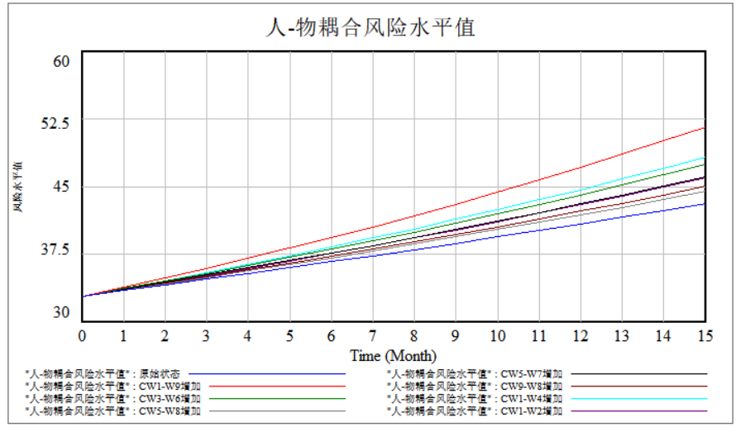
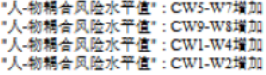
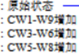
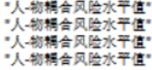
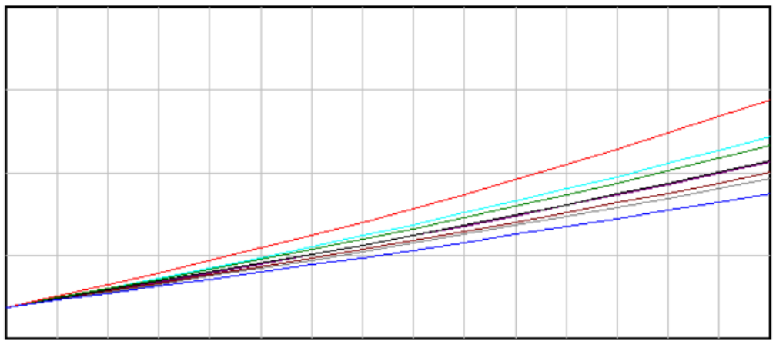
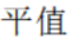
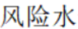
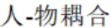
武汉科技大学硕士学位论文
“人-物”风险耦合系统的风险水平影响也有所不同，系统风险水平趋势变化情况详见下图：
图5.12 调整系数变化后人-物耦合风险水平趋势
由仿真系统依次运行上调耦合系数，根据模拟结果可知：上调物的同质风险因素耦合系数都会导致“人-物”耦合系统的风险水平值发生改变，增加“人-物”耦合系统对施工安全的影响程度。其中，盾构机选型、组装及调整与始发端头加固效果的耦合风险系数（CW1-W9）上调后，人-物耦合风险水平值达到52 左右，处于Ⅲ级中度风险的中间阶段，在同质物的因素耦合影响程度是最大、最明显的，盾构机选型、组装及调整与盾构掘进姿势不佳的耦合风险（CW1-W4）、与密封、注浆材料与盾尾密封的耦合风险（CW3-W6）对“人-物”耦合系统的风险变化增长速率处于第二和第三的位置，相对于其他同质物
的耦合风险系数的影响程度是比较明显的，从风险因素指标的角度可以看出，盾构机选型、组装及调整（C21）在物的风险因素指标中有很重要的影响程度。
（3）调整异质人-物耦合系数对风险水平的影响
在异质人-物耦合风险系统中，其主要受：盾构轴线偏差与隧道衬砌不合格的耦合风险（CW7-R6）、专业技术水平与盾构机选型、组装及调整的耦合风险（CR5-W1）、心理身体素质差与盾构机选型、组装及调整的耦合（CR7-W1）、始发端头加固效果差与盾构操作失误率的耦合（CW9-R2）、刀盘道具磨损与盾构操作失误率的耦合风险（CW8-R2）、盾构掘进参数设置与盾构操作失误率的耦合风险（CW5-R2）等6 个耦合系数的影响，把耦合系数在原始数据的状态基础上上调15%，调整方案如下表5.10 所示：
69


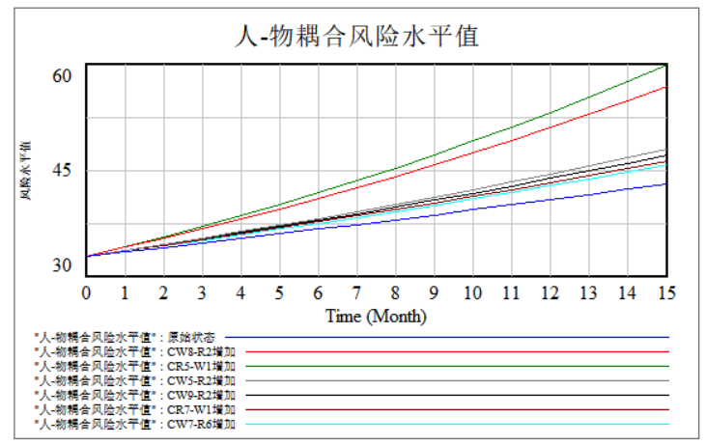
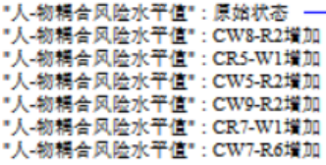
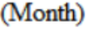
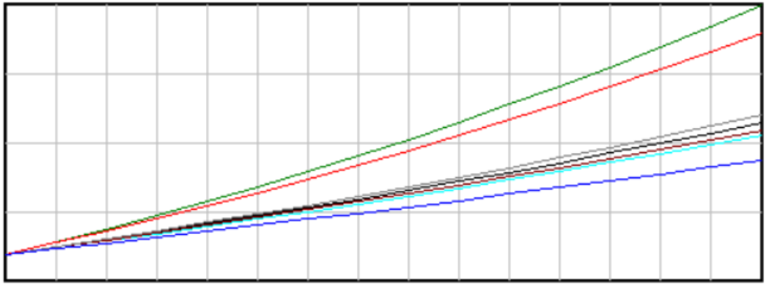
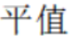
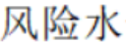

武汉科技大学硕士学位论文
表5.10 异质人-物的因素耦合系数调整方案
耦合类型 | 仿真代码 | 原始值 | 调整幅度 | 累计值
异质耦合 | CW7-R6 | 0.4771 | 上调15% | 0.5487
 | CR5-W1 | 0.4979 | 上调15% | 0.5726
 | CR7-W1 | 0.4717 | 上调15% | 0.5425
（人-物系统） | CW9-R2 | 0.4688 | 上调15% | 0.5391
 | CW8-R2 | 0.4117 | 上调15% | 0.4735
 | CW5-R2 | 0.4629 | 上调15% | 0.5323
仿真观测“人-物”耦合系统风险水平值的变化情况，在调整过程中由于各二级指标风险因子在人员因素系统中所占权重比例各有大小，其数值调整后对人-物耦合安全系统的风险水平影响也有所不同，系统风险水平趋势变化情况详见下图：
图5.13 调整系数变化后人—物耦合风险水平趋势
由仿真系统依次运行上调耦合系数，根据模拟结果可知：上调异质人-物风险因素耦合系数会导致“人-物”耦合系统风险水平值出现上升趋势，增加人-物耦合系统对施工安全的影响程度。其中，专业技术水平与盾构机选型、组装及调整的耦合风险（CR5-W1）上调后，人-物耦合风险水平值达到60，突破Ⅲ级中度风险达到Ⅳ级重度风险阶段，在异质物的因素耦合影响程度是最大的，70


武汉科技大学硕士学位论文
刀盘道具磨损与盾构操作失误率的耦合风险系数（CW8-R2）的影响程度紧随其后，相较于其他异质人-物的耦合风险系数是很敏感的，从风险因素耦合的角度可以看出，在一定程度上异质双因素风险耦合对“人-物”耦合安全系统的风险变化影响很大。
5.3.3 调整仿真时长变化
通过上述对人-物耦合风险系统中各同质、异质双因素耦合风险系数的调整研究，可以直观地感受到各耦合系数的变化对人-物耦合风险水平的影响，但在系统原始模拟时长的状态下，都属于可管控的低度和中度风险耦合因素，为了进一步研究不同耦合类型的因素对人-物耦合系统风险水平的影响，选取对人-物耦合风险水平影响比较显著的耦合系数：专业技术水平与盾构操作失误率的耦合风险（CR5-R2）、盾构操作失误率与隧道衬砌不合格的耦合风险（CR2-R6）、盾构机选型、组装及调整与始发端头加固效果的耦合风险系数（CW1-W9）、专业技术水平与盾构机选型、组装及调整的耦合风险（CR5-W1）、刀盘道具磨损与盾构操作失误率的耦合风险系数（CW8-R2）等5 个不同类型的耦合风险，在上调各耦合系数15%的基础上（每次仅上调一个风险耦合系数），调整方案如下表5.11 所示：
表5.11 人-物耦合系统仿真时长调整方案
耦合类型 | 仿真代码 | 原始值 | 调整幅度 | 仿真时长
同质耦合 | CR5-R2 | 0.4897 | 上调15% | 增加10 月
（人员系统） | CR2-R6 | 0.4996 | 上调15% | 增加10 月
同质耦合
（物的系统） | CW1-W9 | 0.4595 | 上调15% | 增加10 月
异质耦合 | CR5-W1 | 0.4979 | 上调15% | 增加10 月
 | CW8-R2 | 0.4117 | 上调15% | 增加10 月
（人-物系统）
调整人-物耦合风险安全系统的原始模拟时间对上述耦合因素的影响程度进行分析，调整方案是把原始模式时间增加10 个月共25 个月，时间步长不变，同时保留原始状态的风险系统以供参考对比，模拟运行仿真6 次，结果如下：
71


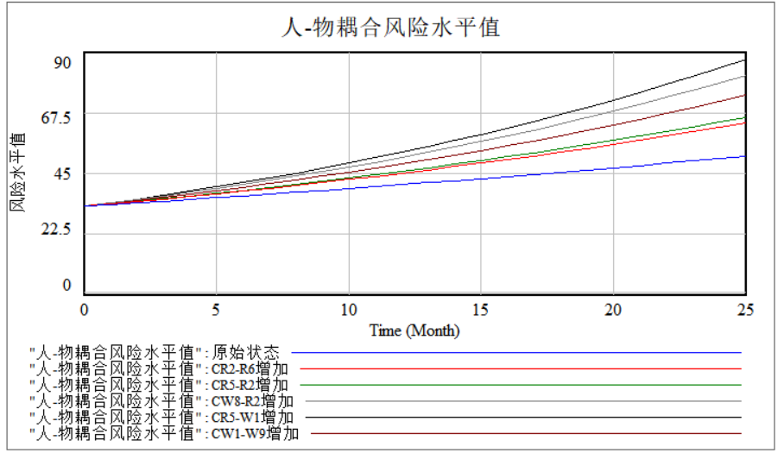
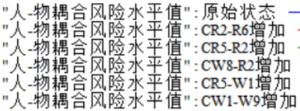
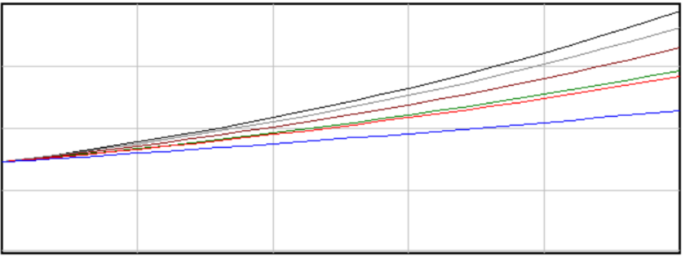
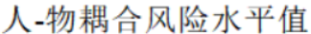
武汉科技大学硕士学位论文
图5.14 调整耦合系数和时长变化后人—物耦合风险水平趋势
根据仿真模拟结果可知：在调整原始仿真系统的模拟时长后（共25 个月），上述不同类型的耦合风险系数对人-物耦合系统风险水平值的上升都有很大影响，在三种不同类型中异质人-物耦合类型对人-物耦合风险水平的影响最大，在专业技术水平与盾构机选型、组装及调整的耦合风险系数（CR5-W1）的调整下，人-物耦合风险值率先突破80，处于Ⅴ级极重风险；调整同质耦合类型的系数，盾构机选型、组装及调整与始发端头加固效果的耦合风险系数（CW1-W9）率先使人-物耦合风险水平值达到60 以上，处于Ⅳ级重度风险等级；需要注意的是，不管调整哪个耦合类型的风险系数，在模拟时长大概处于第23 月时，人-物耦合风险水平值都突破60，处于重度风险或极度风险等级。此时必须采用有效的风险管理措施，对上述耦合因素进行管控，不然将引发重大的施工安全事
故。
5.4 仿真结果分析
根据武汉地铁X 号线隧道盾构施工区间的数据来建立“人-物”耦合风险系统仿真进行模拟分析，通过仿真模拟结果可知：
（1）在实际项目施工中安全水平受到各二级风险指标因素间耦合关系的影响，通过确定耦合系数及其它变量的数值公式，从第1 个月到第15 个月，其“人-物”物耦合系统的风险水平值都处于缓慢增加的状态在第11 个风险水平值在耦合的作用下达到40 左右，处于Ⅲ级中度安全风险等级。从仿真运行得出的各一级指标风险系统的水平趋势图可知，人员风险水平的增长速率比物的风险水平高，在仿真的第11 个月，物的风险水平值却率先达到第Ⅲ中度风险等级，说明物的二级指标有对整个风险安全水平影响很重要的因素，在短期工程内，可以看出武汉地铁X 号线隧道盾构工程项目的施工安全防御机制水平具有一定的 72


武汉科技大学硕士学位论文
抗风险能力，但结合风险耦合的不可逆性和实际工程的施工过程，其整体风险水平状态是处于不断上升的趋势。从仿真运行研究分析影响各一级指标风险变化趋势的速率图可知，单位时间内临场应变能力（RR-4）风险水平、专业技术水平（RR-5）风险水平、盾构机选型、组装及调试(RW-1)、风险水平、始发端头加固效果（RW-9）风险水平和密封、注浆材料（RW-3）风险水平等增加趋势在一级指标风险变化中很明显，且具有不可逆的特点，但在负耦合因素的作用下，其一级指标风险水平增长处于较为缓慢的状态。
（2）调整不同类型的风险耦合系数都会导致“人-物”耦合风险水平的上升。通过上调15%的风险耦合系数，可知在同质人员风险因素耦合中专业技术水平与盾构操作失误率的耦合风险系数（CR5-R2）对人-物耦合风险水平影响程度很大，在同质物的因素耦合风险中盾构机选型、组装及调整与始发端头加固效果的耦合风险系数（CW1-W9）的调整对人-物耦合风险水平影响程度很大，需要注意的是，不管是在同质人员因素或者物的因素去调整二级指标的风险耦合系数，其调整后人-物耦合风险水平值的变化都处于第Ⅲ中度风险等级，但异质人-物因素耦合系数中专业技术水平与盾构机选型、组装及调整的耦合风险（CR5-W1）上调15%后，人-物耦合风险水平值达到60，突破Ⅲ级中度风险达到Ⅳ级重度风险阶段，说明异质人-物因素耦合的调整变化对“人-物”风险耦合系统的安全水平影响很大。
（3）选取不同耦合类型中比较重要的风险耦合系数，在每次调整一个风险耦合系数的基础上增加系统模拟时长至25 月，人-物耦合风险水平值都处于Ⅳ级重度风险或Ⅴ级极度风险等级中。从图4.10 可知，在专业技术水平与盾构机选型、组装及调整的耦合风险系数（CR5-W1）的调整下，异质人-物耦合类型对人-物耦合风险水平的影响最大，调整其它耦合类型的风险系数也对人-物耦合风险水平有极大的影响，从系统风险的角度来看，当施工工期被拉长之后，该工程项目的原始风险防御机制系统不能对抗较强的风险耦合影响，极易发生施工安全事故。
因此，在控制“人-物”耦合系统风险水平的趋势时，应尽量避免施工技术人员违规操作，加强对施工人员的专业技术培训，盾构施工涉及的环境比较复杂、机械设备运用较多，管理人员需要加强对施工人员盾构机使用的培训和交底工作，降低盾构操作的失误率，定期开展施工风险安全演练，加强施工人员的临场应对能力，提高作业人员的心理素质和安全水平意识；从盾构施工的角度出发，工程部应对盾构机选型、组装及调整有规范的流程和严格的验收程序，在盾构机准备在隧道内作业时，对机头表面进行清理并在外壳处涂抹一层黄油，
73


武汉科技大学硕士学位论文
减少尾部洞门密封装置漏水的风险，对盾构端头加固前先进行端头降水的工作，同时在大型和重要的机械设备上安装安全防护预警系统，降低盾构施工中施工人员受到机械设备安全影响的风险，提升机械设备操作人员的安全意识和定期组织技术培训，运输并拼装管片的人员必须进行施工生产安全培训后持合格证上岗等，以减少同质耦合因素风险作用的发生，在此基础上对多个风险因素和耦合风险进行控制，尽量从风险源头遏制单个风险变量的发生，降低各风险因素的耦合程度（耦合系数）从而降低同质、异质因素间风险耦合的强度和影响，进而控制“人-物”耦合系统风险水平在施工防御风险的能力之内，保证地铁隧道盾构施工处于安全状态。
5.5 基于解耦思想的风险控制措施
通过上述对解耦原则和解耦原理的介绍，为了保障解耦策略对地铁隧道盾构施工安全风险的作用更加合理有效，本文分别从风险因素耦合的三个阶段（耦合前、耦合中、耦合后）提出针对性的建议。
（1）风险因素耦合前的预防策略
在地铁隧道施工安全系统中，人员因素、物的因素、管理因素、环境因素在耦合前是互不干扰的，当它们突破子系统的风险防御阈值时，才会导致因素之间相互耦合影响系统的安全性，采取预防措施和策略主要是从源头减少各类风险因素耦合的机会，具体管控措施包括：①人员因素的预防策略。首先要关注施工人员的生理状态和心理情况，其次要提升施工人员的施工水准，确保其具备一定的施工技术和处理险情的能力；最后加强施工人员的安全意识和后勤保障；②物的因素的预防策略。首先要严格检查盾构机械设备和材料的质量，其次建立盾构机械设备和材料的使用台账，明确规范地使用机械设备和透明公开的材料用量，最后定期检查和维修，甚至更换施工机械设备；③管理因素的预防策略。首先要健全安全管理组织和施工安全检查制度，其次完善施工风险监督制度并加强施工现场管理，最后建立合理有效的奖罚方案；④环境因素的预防策略。首先要加强前期对地质的勘测，并收集周围地质的相关数据资料，其次保持施工作业环境的舒适度，地下施工条件艰苦需进行改善，最后降低恶劣环境对施工的安全影响。从而减少因人员、物、管理及环境因素而引发风险耦合的概率。
（2）风险因素耦合中的控制策略
当风险因素突破各子系统的防御系统风险阈值时，则要采取有效的控制策略，使不同风险因素尽量避免在波峰处发生耦合作用，防止风险耦合强度超出 74


武汉科技大学硕士学位论文
系统的综合防御能力，风险管控策略的步骤包括：第一步，精确分辨风险耦合发展的趋势，通过各种途径对风险因素进行跟踪检测，从而获取动态的风险信息并进行识别，掌握风险因素的变化和发展趋势；第二步，错开风险因素波峰耦合的路径，通过建立风险监测平台、健全施工风险监管机制，获取系统中主客观因素的动态风险信息，降低各因素之间的耦合关联程度，尽量避免风险因素在波峰处发生耦合现象；第三步，延缓风险因素耦合的速度，加强对风险因素耦合载体的管控，延长风险耦合的关联线，为转移和消除安全风险争取时间和机会，避免风险耦合的水平进一步扩大。
（3）风险因素耦合后的应对策略
当系统之间各类风险因素不可避免的发生耦合效应后，通过采取有效的管控策略把影响施工安全的风险耦合分流到系统抗风险能力较强的区域，同时提升系统的防御能力，把其对系统造成的不利影响降到最低，风险管控策略的具体做法包括：第一步，对耦合风险进行分流，引导耦合风险从抗风险能力较弱的环节流向系统抗风险能力较强的环节，最大限度的转移耦合风险，让耦合风险在抗风险能力相比较强的区域内进行化解；第二步，提升系统的风险防御能力，首先建立常见耦合风险的分级制度，在最短的时间内对风险评估并制定相应的策略，其次针对特殊的耦合风险提前做好应急预案，一旦这类风险发生，就能根据预案快速处理，最后预留耦合风险的紧急备用金，若发生的耦合风险较大时，备用金能增强地铁隧道施工安全系统面对耦合风险的弹性；第三步，统计并分析各项耦合风险的数据，构建耦合风险案例库，从中找出施工安全管理的不足之处，总结经验与教训，为耦合风险的管控策略提供基础依据。
75


武汉科技大学硕士学位论文
第6 章 结论与展望
本文结合风险管理中风险和风险耦合、系统动力学等相关理论，以地铁隧道盾构施工风险为研究主线，基于地铁隧道盾构施工风险指标体系，构建耦合度模型，以武汉地铁X 号线盾构施工区间为实例基础，使用Vensim PLE 软件对其盾构施工风险进行动态仿真分析，在仿真系统模拟阶段，通过调整系统模型内不同耦合类型的风险耦合系数和仿真时长来研究风险耦合对施工安全风险系统的影响程度，根据系统风险水平值的变化幅度，确定关键的耦合类型和风险因素，同时基于三种不同的解耦原理针对性的提出耦合风险的管控措施，对地铁隧道盾构施工风险管理研究具有一定的借鉴意义。
6.1 结论
（1）本文通过统计2008-2022 年的地铁隧道盾构施工安全事故，从事故致因理论和专家调查法提出人、物、管、环等四类一级风险指标因素识别地铁隧道盾构施工风险耦合的具体影响因素，并以此建立具有28 项二级指标的盾构施工安全风险指标体系，为下文相关风险因素耦合作用的研究提供理论支撑。基于AHP 计算地铁隧道盾构施工风险耦合的评价指标的初步权重，引入熵权法降低专家评价打分的主观性，得到风险评价指标的综合权重值，运用云模型的逆向发生器对风险指标进行定义并划分轻度、低度、中度、重度、极重等五个安全风险等级，通过计算剔除相关专家评分的不合理性，利用耦合度函数计算地铁隧道盾构施工过程中各风险因素的耦合程度。
（2）结合系统动力学相关理论，对各风险因素的耦合途径绘制因果关系图，分析同质单因素、异质双因素及多因素的耦合作用，建立人-物系统的流量存量图，以武汉地铁X 号线的盾构施工区间为实例研究对象，把指标权重与耦合系数作为系统模型的基础数据带入Vensim PLE 软件中进行动态模拟研究，得到盾构施工安全系统的人-物耦合风险水平值，通过调整不同耦合类型的风险耦合系数和模拟仿真时长，观察人-物耦合风险水平值的变化程度，得出异质人-物子系统风险耦合对盾构施工的风险水平影响最大，其中施工人员的专业技术水平与盾构机选型、组装及调整的风险是关键耦合因素，同时验证了系统动力学相关理论在地铁工程领域研究的可行性。
（3）在上述仿真系统的模拟分析后，对地铁隧道盾构施工安全系统的人-
76


武汉科技大学硕士学位论文
物风险耦合系统的管理工作水平进行重点管控，根据地铁隧道盾构施工风险解耦的原则，提出盾构施工安全风险的预防、错峰、应对等三种解耦原理，在此基础上从耦合前、耦合中、耦合后三个过程提出地铁隧道盾构施工安全风险的相关耦合控制措施和策略，对地铁工程项目的风险管理工作具有一定的参考价值和指导意义。
6.2 展望
本文结合风险耦合和系统动力学相关理论对地铁隧道盾构施工风险因素的耦合作用进行了深入研究，但盾构施工阶段的风险因素复杂且实际工程的具体情况略有差异，不同类型的风险耦合因果关系复杂，因此本文针对风险管理的耦合研究还存在一些不足之处：
（1）地铁隧道盾构施工安全的风险因素识别较为简单，只通过典型安全事故的调查表和专家调查法具有一定的主观性，风险因素的选取难免有缺失和不足，在今后相关工程的研究中，可以结合WBS-RBS 法、鱼骨图法等从盾构施工的全阶段去识别风险因素；AHP-熵权法计算盾构施工的风险指标体系权重值较为简单，针对实际问题时如何选取更加科学合理的方法，使指标计算权重值能够最大客观化，还需要进一步的研究。
（2）本文仅以武汉地铁X 号线工程为例，仿真研究人-物耦合安全风险系统的水平变化情况，欠缺更加复杂的多因素耦合系统研究，在今后还可针对不同耦合类型进行系统模拟仿真研究，完善施工安全风险管理考虑的风险因素，从而提高风险耦合研究的全面性。
77


武汉科技大学硕士学位论文
参考文献
[1]李皓燃, 李启明, 陆莹. 2002-2016 年我国地铁施工安全事故规律性的统计 分析[J]. 都市快轨交通, 2017, 30(01): 12-19.
[2]池传树. 地铁施工事故统计分析及预防措施[J].福建建筑, 2021, (10): 98-101. [3]王禹适. 地铁工程盾构法施工风险管理研究[D]. 北京：北京交通大学, 2021.
[4]钟开斌.风险管理研究:历史与现状[J].中国应急管理, 2007, (11): 20-25. [5]Chapman C. Large engineering project risk analysis[J]. Engineering Management IEEE Transactions on, 1979, 26(3): 78-86.
[6]Einstein H.H, VickS Q. Geological model for tunnel cost model[J]. Proc Ripad Excavation and tunneling conf, 1974, 1701-1720.
[7]Einstein H.H. Risk and risk analysis in rock engineering[J]. Tunneling and Underground Space Technology, 1996, 11(2): 141-155.
[8]Einstein H.H, Mahtab M.A. Decision Aids in tunneling [J]. World Tunneling, 1998, 157-159.
[9]Robert J. Smith Risk Management for Underground Projects-Cost Saving Techniques for Owners[J]. Tunnel and Underground Space Technology, 1992, 2(07): 109-117.
[10]Chapman C. Design engineering requires rethinking solutions using knowledge -based engineering[J]. Knowledge-based systems, 1999, 12(06): 257-267.
[11]Hong E.S, Lee I, Shin H. Quantitative risk evaluation based on event tree analysis technique: Application to the design of shield TBM[J]. Tunnelling And Underground Space Technology, 2009, 24(03): 269-277.
[12]Brown E.T. Risk assessment and management in underground rock engineering -anoverview[J]. Journal of Rock Mechanics And Geotechnical Engineering, 2012, 4(03): 193-204.
[13]Burland J.B, Standing J.R. Case study of the construction of the Silver Jubilee Line extension[M]. London, Thomas Telford Publishers, 2001.
[14]Einstein H.H. Risk assessment in rock engineering[M]. New Generation Design Codes For Geotechnical Engineering Practice -Taipei, 2015.
[15]Swannell N, Palmer M, Barla G. Geotechnical risk management approach for TBM tunnelling in squeezing ground conditions[J].Tunnelling And Underground 79


武汉科技大学硕士学位论文
Space Technology Incorporating Trenchless Technology Research, 2016, 57: 201-210.
[16]Jinglai S, Baoguo L, Zhaofei C, etc. Tunnel collapse risk assessment based on multistate fuzzy Bayesian networks[J]. Quality and Reliability Engineering International, 2018, 34(8): 1646-1662.
[17]Hy A, Cg B, He B, et al. Risk assessment for construction of urban rail transit projects[J]. Safety Science, 2019, 118: 583-594.
[18]Qingfu L, Zhipeng W, Linfang L. Construction Risk Evaluation of Poor Geological Channels Based on Cloud Model-Improved AHP-Matter-Element Theory[J]. Sustainability, 2021, 13(17): 9632.
[19]Ito T, Histake M, et al. Surface Displacements Caused By Tunnel Driving in Anisotuopic Viscoelastic Ground[C]. 4th International Conference Rock Mechanics. 1979(1): 677-684.
[20]Mi Shack, Yeggman, Kazantzakis. Breakout Risk Assessment for the Athens Metro TBM Tunnel[J]. Geotechnical engineering for transportation projects, Geo Trans.
[21]Voznesensky A.A, Mazein S.V. Studying the variation of rotor pressing forces and horizontal soil pressure during shield tunneling [J]. Journal of Mining Science, 2012, 48(2): 233-240.
[22]Peila D. Soil conditioning for EPB shield tunneling[J]. Ksce Journal of Civil Engineering, 2014, 18(3): 831-836.
[23]Ziegler M. Investigation on influence of tail void grouting on the surface settlements during shield tunneling using a stress-pore pressure coupled analysis[J]. Ksce Journal of Civil Engineering, 2014, 18(3): 803-811.
[24]Gharehdash S, Barzegar M. Numerical modeling of the dynamic behaviour of tunnel lining in shield tunneling[J]. Ksce Journal of Civil Engineering, 2015, 1-11.
[25]Sejnoha J. Risk Quantification for Tunnel Excavation Process. World Academy of Science [J]. Engineering and Technology, 2017, 383-401.
[26]Franco V.H, Jr G.G. Probabilistic assessment of tunneling-induced building damage[J]. Computers and Geotechnics, 2019, 113(SEP.): 103097.1-103097.15. [27]Ozcelik M. Examination of uncertainties and risk sources in Dudullu-Bostanci (Istanbul) Metro construction[J]. Arabian Journal of Geosciences, 2020, 13(10):
80


武汉科技大学硕士学位论文
355.
[28]Zhipeng Z, Song L, Haonan Q. Mitigating subway construction collapse risk using Bayesian network modeling[J]. Automation in Construction, 2022, 143: 104541.
[29]Yiqun Z, Jianjun L. Dynamic coupling analysis of multi-arm space robot[J]. Acta Astronautica, 2019, 160(07): 583-593.
[30]Brooke P. Limitations of Realistic Modeling[J]. Safety Science, 2006, 44 (5): 419-450.
[31]Shyur H. Quantitative model for aviation safety risk assessment[J]. Computer and Industrial Engineering, 2008, 54(1): 34-44.
[32]Vesselinov V.V, Pau G, Finsterle S. Coupled model analysis tools for risk and performance assessment and High-performance subsurface flow and transport simulator[C], 2012.
[33]Morita S, Yoshimura J. Analysis of a stochastic model of risk diffusion with global coupling[J]. Statistical Nonlinearity and Soft Matter Physics, 2013, 88 (5): 52-80.
[34]Chinkulkijniwat A, Horpibulsuk S. Modeling of Coupled Mechanical
Hydrological | Processes | in | Compressed-Air-Assisted | Tunneling | in
Unconsolidated Sediments[J]. Transport in Porous Media, 2015, 108(1): 105-129.
[35]Felder G, Zischg A.P, et al. From global circulation to local flood loss: Coupling models across the scales[J]. Science of The Total Environment, 2018, 635:1225-1239.
[36]Haize P, Jing G, Zihong W, et al. Research on CouplingDegree Model of Safety Risk System for Tunnel Construction in Subway Shield Zone[J]. Mathematical Problem in Engineering, 2019.
[37]Fan D, Zhou Y. Sustainability risk in supply bases: The role of complexityand coupling[J]. Transportation Research Part E, 2021, 145.
[38]Jie J, Guangyang L, Xiaoduo O. Risk Coupling Analysis of Deep Foundation Pits Adjacent to Existing Underpass Tunnels Based on Dynamic Bayesian Network and N-K Model[J]. Applied Sciences, 2022, 12(20): 10467-10467.
[39]丁士昭. 工业总体工程合同管理与风险管理[J].建筑经济, 2001, (12): 47-50. [40]周刘刚, 王海祥. 城市地铁及地下工程施工环境安全风险评估与控制[J]. 地
81


武汉科技大学硕士学位论文
下空间与工程学报. 铁道勘察, 2007, (06): 91-94.
[41]余宏亮, 丁烈云, 余明晖. 地铁工程施工安全风险识别规则[J]. 土木工程与 管理学报, 2011, 28(02): 77-81.
[42]解东升，钱七虎，戎晓力. 地铁工程建设安全风险管理研究[J]. 土木工程与 管理学报, 2012, 29(01): 61-67.
[43]安泽, 郭义先. 基于RLS 分析法北京地铁6 号线廖公庄车站施工风险管理研 究[J]. 施工技术, 2017, 46(12): 156-159.
[44]李琦, 郭杰, 刘超等. 深圳地铁5 号线施工风险管理[J]. 铁道建筑, 2014, (05): 47-49.
[45]余群舟, 向前明, 周迎等. 地铁施工安全风险巡视组织与实施[J]. 土木工程 与管理学报, 2018, 35(06): 30-35.
[46]张晓斌, 李俊伟, 朱俊平. 区间熵理论在地铁工程定量风险评估中的应用[J]. 城市轨道交通研究, 2020, 23(08): 35-39.
[47]李杨, 徐建泽. 基于改进证据理论的深基坑施工风险评价[J]. 华北理工大学 学报(自然科学版). 2022, 44(02): 68-73.
[48]毛儒. 隧道工程保险的新路向[J]. 隧道建设, 2006, 26(1): 2-3.
[49]方恩权. 地铁建设工程的风险管理应用研究[J]. 现代隧道技术, 2011, 48(4): 44-48.
[50]吴贤国, 丁保军, 张立茂等. 基于贝叶斯网络的地铁施工风险管理研究[J]. 中国安全科学学报, 2014, (01): 84-89.
[51]王亚琼, 李杰, 王金宝等. 隧道施工技术风险评估及风险控制措施研究[J]. 公路工程, 2015, 60(06): 259-263.
[52]刘文, 赵挺生, 张亚静等. 地铁盾构施工安全风险规律分析与对策[J]. 中国 安全科学学报, 2017, 27(10): 130-136.
[53]李蒙, 龚雨洁, 余宏亮. 隧道盾构施工关键风险因素辨识研究[J]. 中国安全 科学学报, 2018, 28(06): 141-146.
[54]江玉生, 孙正阳. 土压平衡盾构施工风险监控系统及参数预警研究[J]. 隧道 建设, 2019, 39(07): 1083-1089.
[55]周盛世, 张宁, 张晓娟. 基于PPC-D-S 证据理论的地铁施工风险评价[J]. 现 代隧道技术, 2021, 58(01): 75-83.
[56]方俊, 郭佩文, 朱科等. 基于结构方程模型-模糊认知图的矿山法地铁隧道 施工安全风险分析[J]. 安全与环境学报, 2023,
[57]代远. 基于有限元法的地铁隧道下穿房屋风险分析[J]. 安徽建筑, 2023, 30
82


武汉科技大学硕士学位论文
(01): 152-154.
[58]吴贤国, 王锋. R = P×C 法评价水下盾构隧道施工风险[J].华中科技大学学报
(城市科学版) , 2005, (04): 48-50.
[59]胡兴俊, 严小丽．建筑施工方案安全性的熵权可拓综合评价[J]. 上海工程技
术大学学报, 2014, 28(02): 181-186.
[60]徐涛. 多因素耦合作用下的水下隧道盾构施工安全风险控制研究[D]. 重庆:
重庆交通大学, 2016.
[61]杜梅. 多种影响因素耦合作用下水下隧道施工进度风险评价[D]. 重庆:重庆
交通大学, 2017.
[62]Liyun D, Ying Z. Combining Association Rule Mining with Complex networks
to Monitor Coupled Risks[J]. Reliability Engineering and System Safety, 2019,
186-201.
[63]张勇, 段乐婷, 张嘉琛.湿陷性黄土地区综合管廊施工安全风险耦合模型
及其验证分析[J].安全与环境学报, 2020, 20(05): 1645-1651.
[64]方俊, 郭佩文, 朱科等.基于N-K 模型的地铁隧道施工安全风险耦合演化分
析[J]. 中国安全科学学报, 2022, 32(06): 1-9.
[65]冯克勤. 地铁轨道工程施工风险管理策略研究-以N 项目为例[D]. 南昌：南 昌大学, 2022.
[66]洪小春. 城市中心区地下公共空间与轨道交通一体化发展格局及耦合关系 研究[D]. 徐州：中国矿业大学, 2022.
[67]Nicholas T, Katherine D, et al.Multiplex Network Pattern Analysis for Structure-Function Connectivity Coupling in Psychosis Risk[J].Biological Psychiatry, 2020, 87(5): S201-S202.
[68]李晨爽. 地铁深基坑施工耦合风险动态管控研究[D]. 武汉：华中科技大学， 2019.
[69]方正雷. 建筑项目风险管理对策措施[J]. 水利水电技术, 2022, 53 (S2): 52-54.
[70]Petruncio G, Elahi-Mohassel S.Copper-catalyzed sp3-sp3 Cross-coupling of Turbo Grignards with Benzyl Halides[J].Tetrahedron Letters, 2021, 86(12)：153516.
[71]Svetislav S, Alexandar D. Mode Coupling and its Influence on Space Division Multiplexing in Step-index Plastic-clad Silica Fibers[J].Optical Fiber Technology, 2018, 46(12): 192-197.
[72]孟文辉.富水砂层盾构始发安全风险耦合作用研究[D]. 武汉：华中科技大学, 2021.
[73]Xia W, Qingquan D. Improved AHP-TOPSIS model for the comprehensive risk evaluation of oil and gas pipelines[J]. Petroleum Science, 2019, 16(06)：
83


武汉科技大学硕士学位论文
1479-1492.
[74]Yanshuo N，Konstantin T，et al. Entropy method of measuring and evaluating periodicity of quasi-periodic trajectories[J]. Science China(Physics，Mechanics & Astronomy). 2018, 61(06): 34-53.
[75]李荣志.基于系统动力学的航空标准件企业生产仿真研究与应用[D].重庆： 重庆大学，2018.
[76]王胜楠. 地铁盾构施工风险识别、评估与预测[D]. 成都：西南交通大学， 2017.
[77]荣雅楠. 盾构施工安全事故案例分析研究[J]. 市政技术, 2019, 37(04)： 125-128.
[78]袁军. 基于DEM-MBD 耦合的自激振动深松机作业过程仿真分析与试验研 究[D]．吉林：吉林大学, 2022.
84


武汉科技大学硕士学位论文
附录2 逆向云模型代码
clear;
x=[]; %输入各专家对此指标的风险评价值
sum=0;
sum1=0;
sum2=0;
for i=1:15
sum=sum+x(i);
Ex=sum/15; %求出期望
end
for j=1:15
sum1=sum1+abs(x(j)-Ex); %各二级指标减去期望后绝对值的和a=sum1/30;
sum2=sum2+(x(i)-Ex)^2;
var=sum2/14; %为方差
end
Ex
En=sqrt(pi/2)*a %SQRT 为开方公式
He=sqrt(var-En^2)
86


武汉科技大学硕士学位论文
附录3 部分系统动力学仿真编码
"RR-1"=("LR-3(t)"*"CR3-R1"+"LR-7(t)"*"CR7-R1"+0.2554/(0.2554+0.4149)*"人-物耦合风险水平值")*0.0833
Units: Dmnl
"RR-3"=0
Units: **undefined**
"RW-2"=("CW1-W2"*"LW-1(t)")*0.025
Units: Dmnl
"RR-2"=("CW9-R2"*"LW-9(t)"+"LW-8(t)"*"CW8-R2"+"CW5-R2"*"LW-5(t)"+"CR 5-R2"*"LR-5(t)")* 0.0181
Units: Dmnl
"RR-4"=("CR1-R4"*"LR-1(t)"+"LR-7(t)"*"CR7-R4")* 0.0355
Units: Dmnl
RYFXZ=0.3256*"RR-2"+0.08*"RR-6"+0.1024*"RR-7"+0.0914*"RR-1"+0.0706*" RR-3"+0.1914*"RR-4"+0.1386*"RR-5"
Units: Dmnl
SAVEPER = TIME STEP
Units: Month [0,?]
输出存储频率
TIME STEP = 1
Units: Month [0,?]
模拟的时间步长
WDFXZ=0.119*"RW-4"+0.0598*"RW-7"+0.0638*"RW-8"+"RW-9"*0.0645+0.2553 *"RW-1"+0.0996*"RW-2"+0.0978*"RW-3"+0.0678*"RW-5"+0.1724*"RW-6" Units: Dmnl
" 人- 物耦合风险水平值"=0.2554/(0.2554+0.4149)*" 人员因素风险水平LR(t)"+0.4149/(0.2554+0.4149)*"物的因素风险水平LW(t)"
Units: 风险水平值
"人员因素风险水平LR(t)"= INTEG (RYFXZ,28.9)
Units: 风险水平值
87


武汉科技大学硕士学位论文
附录4 风险因素权重调查问卷
地铁隧道盾构施工区间风险因素权重调查问卷
尊敬的专家：
您好！我是武汉科技大学2020 级管理科学与工程专业的硕士研究生，给您发放此问卷是为了研究地铁隧道盾构施工安全风险因素的指标权重，您的评价结果对本研究有非常重要的学术作用。
本人承诺：本问卷纯属学术研究，不会泄露您的个人信息及评价结果，请您放心填写。非常感谢您能在百忙之中抽出时间填写本问卷。
如果您在填写本问卷中，有任何疑问或建议，欢迎随时向我反馈。最后祝您身体健康，工作顺利，万事如意！
填写说明：
第一部分：收集您的基本个人信息，请您据实填写，在合适的选项上打“√”。 第二部分：请您根据自身的理论知识和实际项目工作经验，利用“1-9 标度法”详见表1，在调查问卷表中填写合适的标度值，您只需选择表格对角线以上或以下部分进行打分即可。
表11-9 标度法
标度值N | 含义
1 | 表示两元素相比，具有同等重要性
3 | 表示两元素相比，前者比后者稍重要
5 | 表示两元素相比，前者比后者明显重要
7 | 表示两元素相比，前者比后者强烈重要
9 | 表示两元素相比，前者比后者极端重要
2、4、6、8 | 表示中间值
1/N | 两个元素的反比较
第一部分
表2 专家基本个人信息
您的最高学历 | ☐博士 ☐硕士 ☐本科 ☐专科及以下
您的工作单位性质 | ☐地铁集团 ☐勘察单位 ☐施工单位 ☐高校及研究机构 ☐其他
您的职称 | ☐正高级 ☐副高级 ☐中级 ☐助理及以下
您从事工程领域的相关工作年限 | ☐15 年以上 ☐10-15 年 ☐5-10 年 ☐1-5 年 ☐1 年以下
您从事地铁盾构领域的相关工作年限 | ☐10 年以上 ☐7-10 年 ☐4-7 年 ☐1-4 年 ☐1 年以下
88


武汉科技大学硕士学位论文
第二部分
为方便后期排版，地铁隧道盾构施工的风险类别及具体因素均采用编号表示，具
体如下：
表3 风险因素编号对照表
地铁隧道盾构施工风险因素表
风险类别 | 具体因素
人员因素 C1 | 安全风险意识C11 | 盾构操作C12 | 隧道施工经验C13 | 临场应变能力C14
 | 专业技术水平C15 | 隧道衬砌C16 | 心理身体素质C17
物的因素 C2 | 盾构机选型、组装及调试C21 | 渣土运输C22 | 密封、注浆材料C23 | 盾构掘进姿势C24
 | 盾构掘进参数设置C25 | 盾尾密封C26 | 盾构轴线偏差C27 | 刀盘道具磨损C28
 | 始发端头加固效果C29
管理因素 C3 | 施工准备检测C31 | 应急措施C32 | 施工进度计划C33 | 制度执行力度C34
 | 材料设备运输规划C35 | 安全教育培训C36
环境因素 C4 | 地下管线及构筑物复杂C41 | 地表沉降C42 | 水文地质条件C43 | 隧道自身属性C44
 | 地下不明障碍物C45 | 自然灾害C46
请您打分：
表4 风险类别的相对评价值
C | C1 | C2 | C3 | C4
C1 | 1
C2 |  | 1
C3 |  |  | 1
C4 |  |  |  | 1
表5 C1 下具体因素的相对评价值
C1 | C11 | C12 | C13 | C14 | C15 | C16 | C17
C11 | 1
C12 |  | 1
C13 |  |  | 1
C14 |  |  |  | 1
C15 |  |  |  |  | 1
C16 |  |  |  |  |  | 1
C17 |  |  |  |  |  |  | 1
89


武汉科技大学硕士学位论文
表6 C2 下具体因素的相对评价值
C2 | C21 | C22 | C23 | C24 | C25 | C26 | C27 | C28 | C29
C21 | 1
C22 |  | 1
C23 |  |  | 1
C24 |  |  |  | 1
C25 |  |  |  |  | 1
C26 |  |  |  |  |  | 1
C27 |  |  |  |  |  |  | 1
C28 |  |  |  |  |  |  |  | 1
C29 |  |  |  |  |  |  |  |  | 1
表7 C3 下具体因素的相对评价值
C3 | C31 | C32 | C33 | C34 | C35 | C36
C31 | 1
C32 |  | 1
C33 |  |  | 1
C34 |  |  |  | 1
C35 |  |  |  |  | 1
C36 |  |  |  |  |  | 1
表7 C3 下具体因素的相对评价值
C4 | C41 | C42 | C43 | C4 | C45 | C46
C41 | 1
C42 |  | 1
C43 |  |  | 1
C44 |  |  |  | 1
C45 |  |  |  |  | 1
C46 |  |  |  |  |  | 1
90


武汉科技大学硕士学位论文补充和修改:
1 您认为还有哪些风险因素会影响地铁隧道盾构施工过程的安全?
2 您对上述风险类别及具体因素有什么意见或建议?
武汉科技大学管理学院
91


武汉科技大学硕士学位论文
附录5 风险因素评价问卷
武汉地铁X 号线盾构施工风险因素评价问卷
尊敬的专家：
您好！给您发放此问卷是为了研究武汉地铁X 号线盾构施工过程的风险评价，您的评价结果将用于风险因素对盾构施工风险水平影响的仿真研究，具有非常重要的学术作用。
本人承诺：本问卷纯属学术研究，不会泄露您的个人信息及评价结果，请您放心填写。非常感谢您能在百忙之中抽出时间填写本问卷。
如果您在填写本问卷中，有任何疑问或建议，欢迎随时向我反馈。最后祝您身体健康，工作顺利，万事如意！
填写说明：
第一部分：收集您的基本个人信息，请您据实填写，在合适的选项上打“√”。 第二部分：根据我国住建部发布的《城市轨道交通地下工程建设风险管理规范》（GB 50652-2011）可知，风险分级标准包括风险事故发生概率的等级标准（简称风险概率等级）和风险事故发生后的损失等级标准（简称风险损失等级），风险等级评价见表1： 表1 风险等级评价表
风险等级 | 等级程度 | 风险预警值
Ⅰ | 轻度风险 | [0,20)
Ⅱ | 低度风险 | [20,40)
Ⅲ | 中度风险 | [40,60)
Ⅳ | 重度风险 | [60,80)
Ⅴ | 极重风险 | [80,100]
其中，风险预警值越大代表某风险因素对施工安全影响程度越显著，反之则越小。请您根据武汉地铁X 号线盾构区间工程概况（详见附录），结合自身的理论知识和工作经验，在调查问卷表中填写合适的预警值。
第一部分
表2 专家基本个人信息
您的最高学历 | ☐博士 ☐硕士 ☐本科 ☐专科及以下
您的工作单位性质 | ☐地铁集团 ☐勘察单位 ☐施工单位 ☐高校及研究机构 ☐其他
您的职称 | ☐正高级 ☐副高级 ☐中级 ☐助理及以下
您从事工程领域的相关工作年限 | ☐15 年以上 ☐10-15 年 ☐5-10 年 ☐1-5 年 ☐1 年以下
您从事地铁盾构领域的相关工作年限 | ☐10 年以上 ☐7-10 年 ☐4-7 年 ☐1-4 年 ☐1 年以下
92


武汉科技大学硕士学位论文
第二部分
请您评价：
表3 专家评分表
风险评价指标体系 | 风险评价指标 | 风险预警值
人员因素C1 | 安全风险意识C11
 | 盾构操作失误率C12
 | 隧道施工经验C13
 | 临场应变能力C14
 | 专业技术水平C15
 | 隧道衬砌不合格C16
 | 心理身体素质差C17
物的因素C2 | 盾构机选型、组装及调试C21
 | 渣土运输C22
 | 密封、注浆材料C23
 | 盾构掘进姿势不佳C24
 | 盾构掘进参数设置C25
 | 盾尾密封C26
 | 盾构轴线偏差C27
 | 刀盘道具磨损C28
 | 始发端头加固效果差C29
管理因素C3 | 施工准备检测C31
 | 应急措施C32
 | 施工进度计划C33
 | 制度执行力度C34
 | 材料设备运输规划C35
 | 安全教育培训C36
环境因素C4 | 地下管线及构筑物复杂C41
 | 地表沉降C42
 | 水文地质条件C43
 | 隧道自身属性C44
 | 地下不明障碍物C45
 | 自然灾害C46
武汉科技大学管理学院
93


